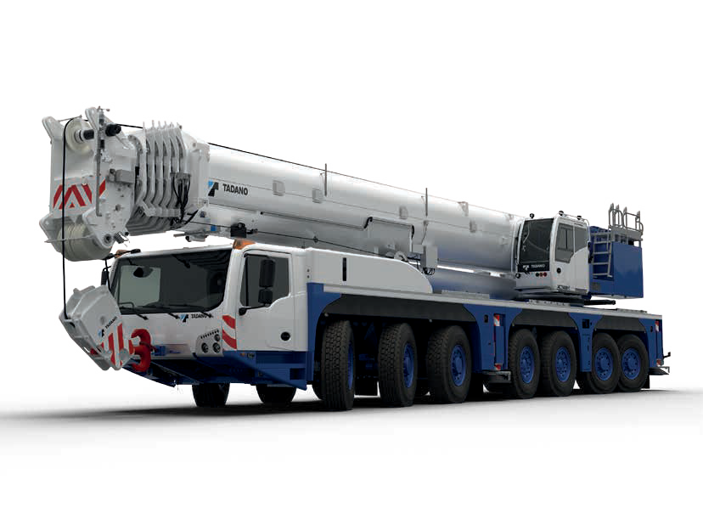

Technical Data · metric

AC 7.450-1
450 TONNE MAX. CRANE CAPACITY

PRELIMINARY

April 2021. Unless otherwise specified, all information in this brochure refers to a standard crane equipment, and it is intended as general information only. No liability is assumed. Errors reserved. Product specifications and prices are subject to changes without notice. The photographs and/or drawings in this brochure are for illustrative purposes only. For correct and safe crane operation, the original operating manual and lifting capacity charts are essential. Failure to follow the corresponding Operator’s Manual when using our equipment or failure to otherwise act responsibly may result in property damage, serious injury or death. The sole warranty applicable with respect to our equipment is the standard warranty as per general terms and conditions of sales and service (ask your local Tadano dealer for details), and Tadano makes no other warranty, express or implied. All rights reserved. Any use of the trademarks, logos, brand names and model names used herein is prohibited.

April 2021. Sofern nicht anders angegeben, beziehen sich alle Angaben in dieser Broschüre auf eine Standard-Kranausstattung und sind lediglich als unverbindliche Informationen zu verstehen. Es ist keinerlei Haftung daraus abzuleiten. Irrtümer vorbehalten. Änderungen an den Produktspezifikationen und Preisen ohne Vorankündigung vorbehalten. Die in dieser Broschüre enthaltenen Fotos und/oder Zeichnungen dienen rein anschaulichen Zwecken. Für einen ordnungsgemäßen und sicheren Kranbetrieb sind das Original-Bedienerhandbuch und die Traglasttabellen unbedingt heranzuziehen. Eine Nicht-Beachtung des zugehörigen Bedienerhandbuchs oder ein unsachgemäßer Umgang mit unseren Maschinen kann zu Sachbeschädigungen sowie schweren gesundheitlichen Schäden bis hin zum Tod führen. Bezogen auf unsere Produkte gilt ausschließlich die Standardgewährleistung gemäß den allgemeinen Verkaufs- und Servicebedingungen (Einzelheiten erhalten Sie von Ihrem örtlichen Tadano Händler). Tadano leistet keinerlei darüber hinausgehende Gewährleistung, weder ausdrücklich noch stillschweigend. Alle Rechte vorbehalten. Jegliche Nutzung der in diesem Dokument enthaltenen Markenzeichen, Logos sowie Marken- und Modellbezeichnungen ist ausdrücklich untersagt.

Avril 2021. Sauf indication contraire, toutes les informations contenues dans cette brochure font référence à un équipement de grue standard et ne sont fournies qu‘à titre indicatif. Aucune responsabilité n‘est assumée. Sous réserve d‘erreurs. Les spécifications et prix des produits peuvent faire l’objet de modifications sans avis préalable. Les photographies ou dessins présentés dans cette brochure servent uniquement à des fins d’illustration. Le manuel d‘utilisation original et les abaques de charge sont absolument indispensables pour garantir une utili- sation correcte et sûre de la grue. Le non-respect des instructions figurant dans le manuel d‘utilisation correspondant lors de l‘exploitation de notre équipement ou tout autre agissement non responsable peut entraîner des dommages matériels, des blessures graves ou la mort. La seule garantie applicable à nos équipements est la garantie standard conformément à nos Conditions générales de vente de biens et services (pour plus de détails, veuillez contacter votre revendeur local Tadano). Tadano ne délivre aucune autre garantie, expresse ou implicite. Tous droits réservés. Toute utilisation des marques déposées, logos, noms de marque et noms de modèles mentionnés dans le présent document est interdite.

Aprile 2021. Se non diversamente specificato, le informazioni contenute nella presente brochure si riferiscono alle gru nella versione standard e sono fornite esclusivamente a titolo di informazioni generali. Si declina ogni responsabilità. Con riserva di errori. Ci riserviamo il diritto di modificare le caratteristiche tecniche e i prezzi dei prodotti in ogni momento e senza preavviso. Le fotografie e/o gli schemi presentati nella presente brochure sono forniti unicamente a scopo illustrativo. Per un uso sicuro e corretto della gru, è essenziale fare riferimento al manuale d‘uso e ai diagrammi di carico originali. La mancata osservanza delle istruzioni contenute nel Manuale dell‘operatore durante l‘uso del macchinario e altri comportamenti irresponsabili possono provocare danni alle proprietà e gravi lesioni, anche mortali. L‘unica garanzia applicabile in relazione ai nostri macchinari è la garanzia standard di cui ai termini e condizioni generali di vendita e assistenza (per maggiori dettagli, rivolgersi al proprio concessionario Tadano) e Tadano non fornisce alcuna altra garanzia, esplicita o implicita. Tutti i diritti riservati. È fatto divieto di utilizzare i marchi di fabbrica, loghi, nomi commerciali e nomi dei modelli utilizzati nella presente brochure.

Abril de 2021. A menos que se especifique lo contrario, toda la información contenida en este folleto se refiere a un equipo de grúa estándar y está prevista únicamente como información general. No se asume ninguna responsabilidad. Reservado el derecho a realizar modificaciones y correcciones. Los precios y las especificaciones de los productos pueden sufrir cambios sin previo aviso. Las fotografías y/o dibujos de este folleto sólo se incluyen con fines ilustrativos. Para un funcionamiento correcto y seguro de la grúa, son imprescindibles el manual de instrucciones original y los diagramas de capacidad de elevación. El hecho de no respetar el correspondiente manual del operador al utilizar la maquinaria o de actuar de forma irresponsable, puede provocar daños materiales, lesiones graves o mortales. La única garantía aplicable con respecto a nuestros equipos es la garantía estándar según las condiciones generales de venta y servicio (pregunte a su dis- tribuidor local de Tadano para más detalles), y Tadano no ofrece ninguna otra garantía, expresa o implícita. Todos los derechos reservados. Se prohíbe cualquier uso de las marcas comerciales, los logotipos, los nombres de marcas y los nombres de modelos utilizados en este documento.

Abril de 2021. A menos que especificado de outra forma, todas as informações neste folheto referem-se a um equipamento de guindaste padrão, e são destinadas apenas como informações gerais. Nenhuma responsabilidade é assumida. Erros reservados. As especificações e os preços dos produtos estão sujeitos a mudanças sem prévio aviso. As fotografias e/ou desenhos nesta brochura servem apenas para fins ilustrativos. Para uma operação correta e segura do guindaste, o manual de operação original e as cartas de capacidade de elevação são essenciais. Deixar de seguir o respectivo Manual do Operador durante o uso do nosso equipamento ou realizar qualquer outro ato irresponsável pode resultar em danos materiais, lesão corporal grave ou morte. A única garantia aplicável com respeito ao nosso equipa- mento é a garantia padrão conforme os termos e condições gerais de venda e serviço (consulte o seu revendedor local Tadano para obter detalhes), e a Tadano não fornece nenhuma outra garantia, expressa ou implícita. Todos os direitos reservados. É proibido qualquer uso das marcas, logotipos, nomes de marcas e nomes de modelos aqui utilizados.

Апрель 2021 года. Если не указано иное, вся информация в этой брошюре относится к стандартному крановому оборудованию и предназначена только для общей информации. Она не накладывает на нас обязательств, имеющих юридическую силу. Возможны ошибки. Технические характеристики и цены могут изменяться без предварительного уведомления. Фотографии и/или чертежи в этой брошюре предназначены только для иллюстрации. Для правильной и безопасной эксплуатации крана необходимо использовать оригинальное руководство по эксплуатации и таблицы грузоподъемности. Невыполнение указаний соответствующих руководств для оператора при эксплуатации нашего оборудования или другие безответственные действия могут повлечь повреждение имущества, серьезные травмы или смерть. Единственной гарантией, действующей по отношению к нашему оборудованию, является стандартная гарантия в соответствии с общими условиями продаж и обслуживания (подробности можно узнать у местного дилера Tadano), и Tadano не дает никаких других гарантий, явных или подразумеваемых. Все права защищены. Любое использование используемых здесь товарных знаков, логотипов, торговых марок и названий моделей запрещено.

© Tadano Ltd. 2021

2 | AC 7.450-1

Contents

Inhalt · Contenu · Indice · Contenido · Indice · Содержание

General · Allgemein · Généralités · Generalità · Generalidades · Geral · Общие положения 5
Vehicle dimensions · Fahrzeugabmessungen · Dimensions du véhicule · Dimensioni veicolo ·
Dimensiones del vehículo · Dimensões do veículo · Габариты машины 6-7
Boom Combinations · Ausleger-Kombinationen · Combinaisons de flèche · Combinazioni braccio ·
Combinaciones de pluma · Combinações de lanças · Комбинации стрелы 8-10
On-road and off-road driving · Straßen- und Geländefahrt · Marche route et tout terrain · Marcia su strada e fuoristrada · Traslado por carretera y todoterreno · Direção dentro e fora de estrada · Движение по дорогам и бездорожью 11
Axle loads · Achslasten · Charges par essieu · Carichi assiali · Cargas por eje · Cargas por eixo · Нагрузка на ось ........ 12
Speeds and gradeability · Geschwindigkeiten und Steigfähigkeit · Vitesses de conduite et gravissement de pente · Velocità e pendenza · Velocidades y pendientes superables · Velocidades e capacidade de rampa ·
Скорость и грузоподъемность ........................................................................................................ 12
Steering · Lenkung · Direction · Sterzo · Dirección · Direção · Рулевое управление ............................................ 12
Transportation · Transport · Transport · Trasporto · Transporte · Transporte · Транспортировка 13
Counterweight · Gegengewicht · Contrepoids · Contrappeso · Contrapeso · Contrapeso · противовес 14-15
Configurations · Konfigurationen · Configurations · Configurazioni · Configuraciones ·
Configurações · Варианты конфигурации ........................................................................................... 14
Counterweight adapter frame (XL) · Gegengewicht Adapterrahmen (XL) · Cadre adaptateur de contrepoids (XL) ·
Telaio adattatore per contrappesi (XL) · Marco adaptador de contrapeso (XL) · Estrutura adaptadora para contrapesos (XL) · Рама адаптера противовеса (XL) .................................................................................................... 15
Sideways Superlift · Seitlicher Superlift · Superlift latéral · Superlift laterale · Superlift lateral · Sideways Superlift ·
Боковой суперлифт (SSL) ............................................................................................................. 16
Jib · Verlängerung · Fléchette · Prolungamento · Extensión · Lança · Rусек 17-22
Operation · Einsatz · Utilisation · Funzionamento · Uso · Operação · Эксплуатация 23
Main boom · Hauptausleger · Flèche principale · Braccio base · Pluma principal · Lança principal · Главная стрела ....... 25
Slewing · Drehwerk · Orientation · Rotazione · Unidad de giro · Giro · механизм вращения.................................... 25
Hoist · Hubwerk · Treuil de levage · Agano · Cabrestante · Guincho · механизм подъема ..................................... 25
Outrigger cylinders · Abstützzylinder · Vérins des stabilisateurs · Cilindri degli stabilizzatori ·
Cilindros estabilizadores · Cilindros estabilizadores · Цилиндры выносных опор .............................................. 25
Hook Blocks · Unterflaschen · Crochets-moufles · Bozzelli · Bloques de gancho · Moitões · Крюкоблоки .................... 25
HA: Main boom · Hauptausleger · Flèche principale · Braccio base · Pluma principal · Lança principal · Главная стрела 26-31
HA-SSL: Main boom with SSL · Hauptausleger mit SSL · Flèche principale avec SSL · Braccio base con SSL ·
Pluma principal con SSL · Lança principal com SSL · Главная стрела с SSL 32-35
LF: Light fixed jib · Leichte starre Verlängerung · Fléchette fixe légère · Prolungamento leggero rigido ·
Extensión rígida ligera · Jib fixa ligeira · Легкая фиксированная дополнительная стрела 36-39
LF-SSL: Light fixed jib with SSL · Leichte starre Verlängerung mit SSL · Fléchette fixe légère avec SSL · Prolungamento leggero rigido con SSL · Extensión rígida ligera con SSL · Jib fixa ligeira com SSL ·
Легкая фиксированная дополнительная стрела с SSL 40-43
WIHI: Luffing fly jib · Wippbarer Hilfsausleger · Fléchette à volée variable · Falcone a volata variabile ·
Plumín abatible · Jib extensora articulada · Дополнительная стрела с изменяющимся вылетом 44-56
WIHI-SSL: Luffing fly jib with SSL · Wippbarer Hilfsausleger mit SSL · Fléchette à volée variable avec SSL · Falcone a volata variabile con SSL · Plumín abatible con SSL · Jib extensora articulada com SSL ·
Дополнительная стрела с изменяющимся вылетом с SSL 58-70
Notes to Lifting Capacity · Anmerkungen zu den Tragfähigkeiten · Conditions d‘utilisation · Annotazioni sulle portate ·
Condiciones de utilización · Notas sobre capacidade de içamento · Примечания по грузоподъемности .................... 72
Technical Description · Technische Beschreibung · Descriptif technique · Descrizione tecnica · Descripción técnica · Descrição técnica · Техническое описание
73
Basic machine · Additional equipment 74-75
Grundausstattung · Zusatzausstattung 76-77
Machine de base · Equipement additionnel 78-79
Macchina base · Equipaggiamento aggiuntivo 80-81
Máquina básica · Equipamiento adicional 82-83
Máquina básica · Equipamentos adicionais 84-85
Кран в базовой комплектации · Дополнительное оборудование 86-87
AC 7.450-1 | 3

Key

Zeichenerklärung · Légende · Leggenda · Leyenda · Legenda · Условные обозначения

Counterweight · Gegengewicht · Contrepoids · Contrappeso · Contrapeso · Contrapeso · Противовес
Lifting capacities on outriggers · Tragfähigkeiten, abgestützt · Capacités de levage sur stabilisateurs · Portate su stabilizzatori · Capacidad de elevación sobre apoyos · Capacidades de içamento sobre estabilizadores · Грузоподъемность с выдвинутыми опорами · 360°
Radius · Ausladung · Portée · Raggio · Radio · Raio de operação · Рабочий радиус
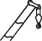
Main boom · Hauptausleger · Flèche principale · Braccio base · Pluma principal · Lança principal · Главная стрела
Fixed fly jib · Starrer Hilfsausleger · Fléchette fixe · Falcone fissa · Plumín fijo · Jib de lance fixo · Фиксированная стрела с гуськом
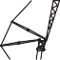
Luffing fly jib · Wippbarer Hilfsausleger · Fléchette à volée variable · Falcone a volata variabile · Plumín abatible · Jib extensora articulada · Дополнительная стрела с изменяющимся вылетом
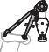
Runner · Montagespitze · Potence · Runner · Runner · Ponta de montagem (Runner) · Шкив
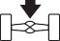
Max. axle loads · Max. Achslasten · Poids d’essieux max. · Pesi sugli assi max. · Carga por eje máx. · Carga máxima por eixo · Максимальная нагрузка на ось
Mechanism · Antrieb · Mécanisme · Funzioni · Mecanismos · Mecanismo · Механизм
Tires · Bereifung · Pneumatiques · Pneumatici · Neumáticos · Pneus · Шины
Hook block · Unterflasche · Crochet-moufle · Bozzello · Gancho · Moitão · Крюкоблок
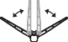
Sideways Superlift · Seitlicher Superlift ·
Superlift latéral · Superlift laterale · Superlift lateral · Sideways Superlift · Боковой суперлифт (SSL)
Hoist · Hubwerk · Treuil de levage · Agano · Cabrestante · Guincho · механизм подъема
Travel speed · Fahrgeschwindigkeit · Vitesse de déplacement · Velocità di spostamento · Velocidad de desplazamiento · Velocidade de deslocamento · Скорость движения
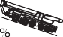
Gradeability – road · Steigfähigkeit – Straße · Capacité de franchissement – route · Pendenza superabile – su strada · Pendiente franqueable – carretera · Capacidade de rampa – rodovia · Способность преодолевать подъёмы – дорога
Working speeds · Arbeitsgeschwindigkeiten · Vitesses opérationnelles · Velocità di lavoro · Velocidades de trabajo · Velocidades de trabalho · Рабочие скорости
Slewing · Drehwerk · Orientation · Rotazione · Unidad de giro · Giro · механизм вращения
Counterweight tailswing radius · Gegengewichts- Durchschwenkradius · Rayon de débattement arrière du contrepoids · Raggio di rotazione posteriore contrappeso · Radio de voladizo posterior de contrapeso · Raio de giro traseiro do contrapeso · Радиус выноса хвостовой части противовеса

Dolly · Nachläufer · Remorque · Vagoni · Tráiler · Plataforma · Грузовая тележка
Boom telescoping · Teleskopieren · Télescopage · Funzione telescopica · Despliegue telescópico · Telescópica · Выдвижение/втягивание стрелы
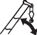
Boom elevation · Ausleger-Winkelstellung · Relevage de flèche · Sollevamento e angolo di inclinazione braccio · Elevación de pluma · Elevação da lança · Угол подъема стрелы
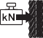
Max. line pull · Max. Seilzug · Traction par câble max. · Tiro singolo max. · Tensión máx. de cable · Tração máx. por cabo · Максимальная грузоподъемность троса
Rope diameter · Seildurchmesser · Diamètre du câble · Diametro della fune · Diámetro cable · Diâmetro do cabo · Диаметр троса
Rope length · Seillänge · Longueur de câble · Lunghezza fune · Longitud cable · Compr. cabo · Длина троса
Hook block · Unterflasche · Crochet-moufle · Bozello · Gancho · Moitão · Крюкоблок
Number of lines · Einscherung · Nombre de brins · Numero di rinvii · Número de ramales · Número de cabos · Кратность троса
Possible load of hook block · Mögliche Traglast Unter- flasche · Charge possible de crochet-moufle · Portata ammissibile del bozzello · Carga permitida de gancho · Carga possível do moitão · Допустимая нагрузка на крюкоблок
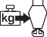
Weight of hook block · Gewicht Unterflasche · Poids de crochet-moufle · Peso del bozzello ·
Peso de gancho · Peso do moitão · Вес крюкоблока
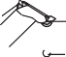Distance head sheave axle – hook ground · Abstand Kopfrollenachse – Hakengrund · Distance entre l’axe de la poulie de tête et le fond du crochet · Distanza tra asse puleggia testa braccio e zona ancoraggio bozzello · Distancia eje de la polea de cabeza – fondo del gancho · Distância entre o eixo da polia da cabeça e o fundo do gancho · Расстояние от оси шкива вершины до низа крюка
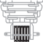
Number of sheaves in boom head · Anzahl der Rollen im Auslegerkopf · Nombre de poulies au niveau de la tête de flèche · Numero di pulegge in testa braccio · Total de poleas en el cabezal de flecha · Número de polias na cabeça da lança · Количество шкивов вершины стрелы
Max. outrigger load · Max. Stützlast · Charge max. sur stabilisateurs · Carico max. sugli stabilizzatori · Carga máx. estabilizador · Carga máxima do estabilizador · Макс. нагрузка на выносные опоры
Length of stroke (support cylinders) · Stützhub · Longueur d’appui · Lunghezza corsa (cilindri di stabilizzazone) · Longitud de carrera (cilindros de soporte) · Distância de curso (cilindros de apoio) · Длина хода (цилиндры опор)
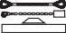
Payload incl. rear storage box · Nutzlast inkl. Ablagekiste hinten · Charge utile incl. coffre de rangement arrière · Carico utile compreso vano portattrezzi posteriore · Carga útil incl. caja de almacenamiento trasera · Carga útil incl. caixa de armazenamento na traseira· Полезная нагрузка вкл. ящики на задн. платформе шасси

4 | AC 7.450-1

GENERAL TECHNICAL DATA
ALLGEMEINE TECHNISCHE DATEN CARACTÉRISTIQUES TECHNIQUES GÉNÉRALES
DATI TECNICI GENERALI DATOS TÉCNICOS GENERALES DADOS TÉCNICOS GERAIS
ОБЩИЕ ТЕХНИЧЕСКИЕ ХАРАКТЕРИСТИКИ

1989*
3715*
3938*

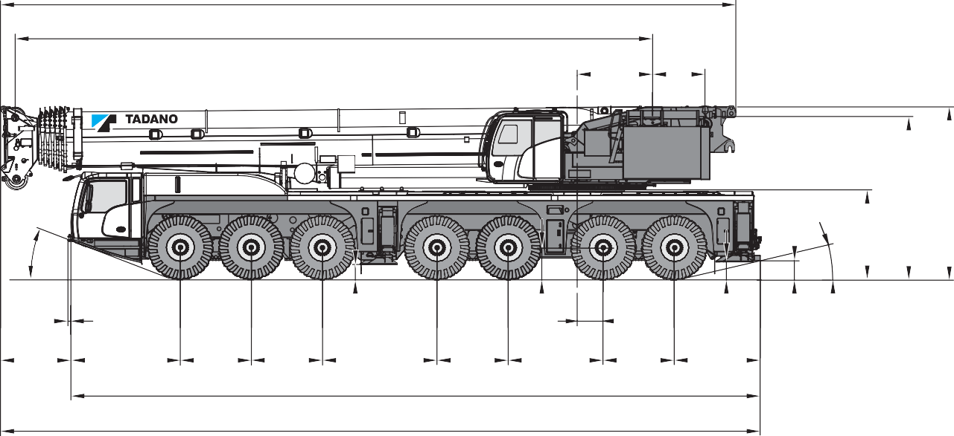 445/95 R25 / 525/80 R25
17054
14785
1750 1215
69
1632 2537 1650 1650
2655 1650
15987
17619
600
2200 1650 1995
315
253*
697
635*
373
311*
404
342*
2051
3777
4000
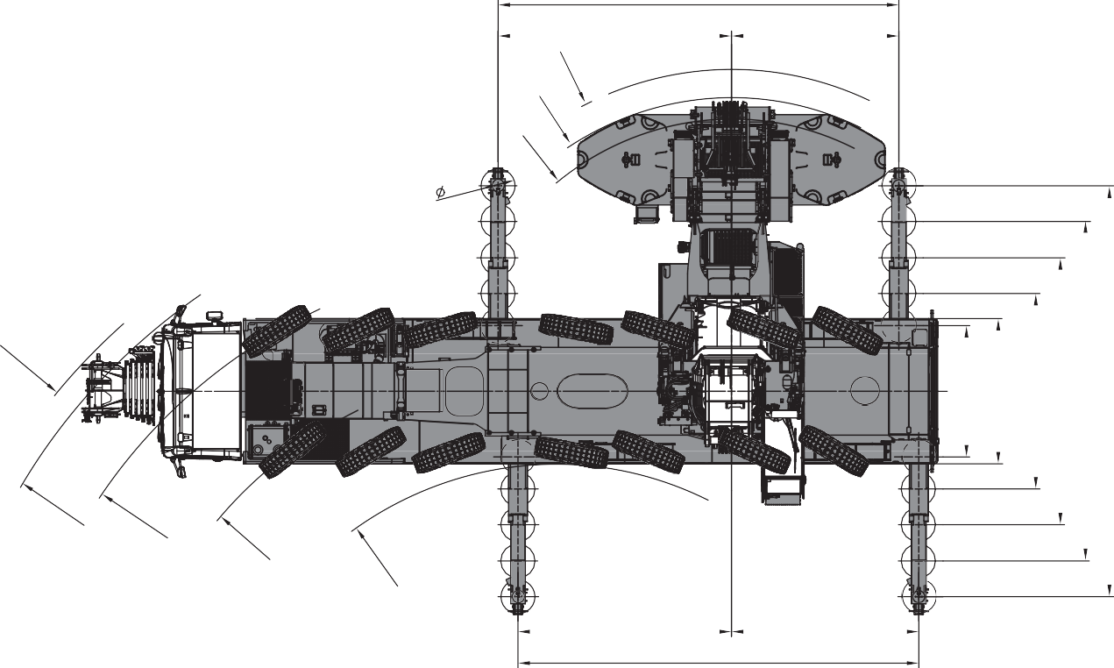* 385/95 R25
8250
4805 3445
4395 3855
8250
2700
3000
4020
5490
6982
8452

* steering mode 2 · Lenkfunktion 2 · mode de direction 2 · modalità di sterzata 2 · modo de conducción 2 · modo de manobra 2 · Режим поворота 2
3120**
** 525/80 R25
*** with CC counterweight slabs · mit CC-Gegengewichtsplatten · avec plaques de contrepoids CC · con lastre di contrappeso CC · con placas de contrapeso CC · com placas de contrapeso CC · с плитами противовеса СС

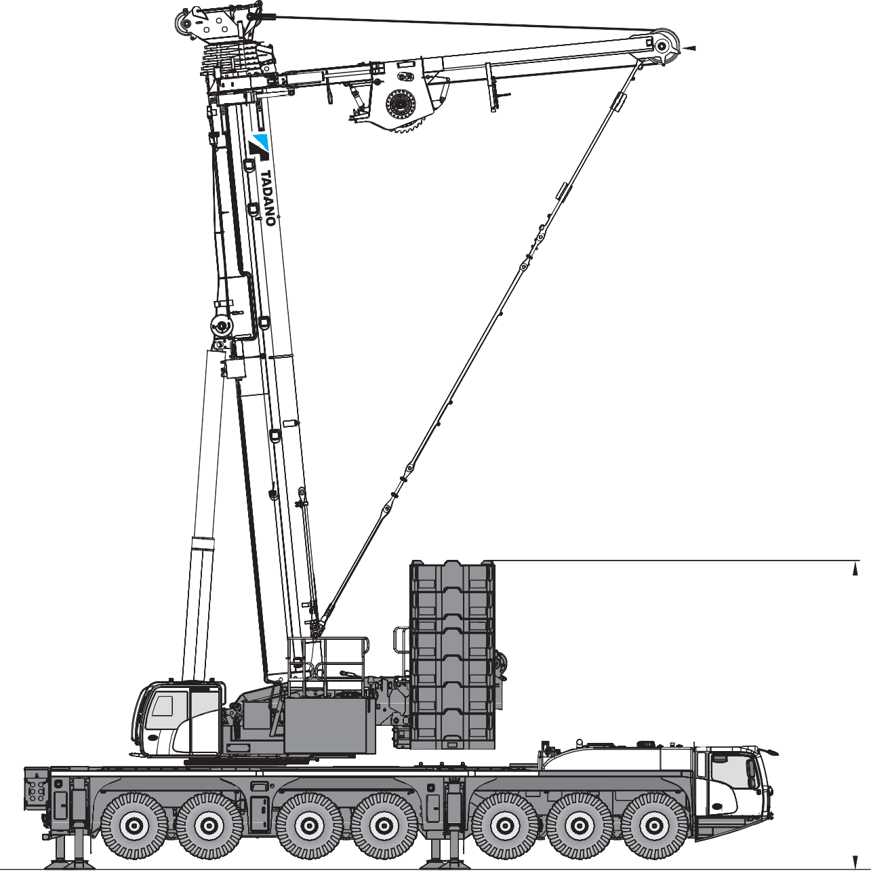
R 9850 (0°)
R 10020 (15°)
R 10120 (30°)
R 10050 (60°)
6792

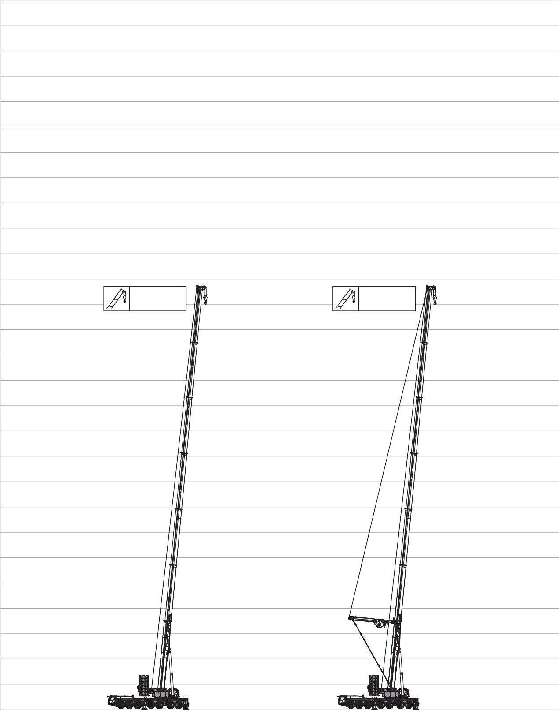

Boom Combinations · Ausleger-Kombinationen · Combinaisons de flèche · Combinazioni braccio · Combinaciones de pluma · Combinações de lanças · Комбинации стрелы

140

135

130

125

120

115

110

105

100

95

90

85
80 14,8 – 80 m 24,8 – 80 m

75

70

65

60

55

50

45

40

35

30

25

20

15

10

5

0
HA HA-SSL

General

Allgemein · Généralités · Generalità · Generalidades · Geral · Общие положения

Boom Combinations · Ausleger-Kombinationen · Combinaisons de flèche · Combinazioni braccio · Combinaciones de pluma · Combinações de lanças · Комбинации стрелы

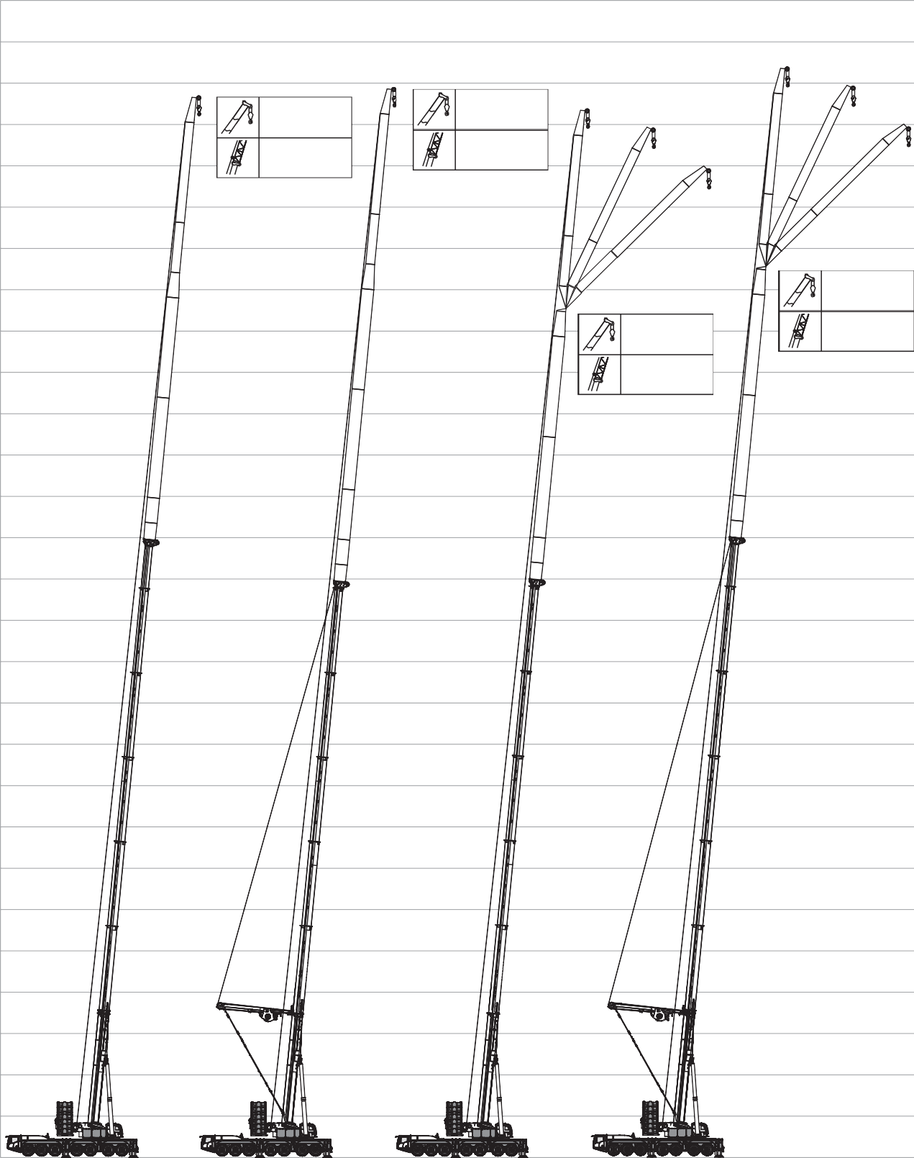
140

135

130

125

120

14,8 – 69,8 m
8 – 53 m

24,8 – 64,8 m 0°
8 – 59 m

20°

40°

0°
20°

40°

115

110

105

100

95

90

14,8 – 64,8 m
11 – 56 m
24,8 – 69,8 m
11 – 56 m

85

80

75

70

65

60

55

50

45

40

35

30

25

20

15

10

5

0

LF LF-SSL

F-A

F-A-SSL

Boom Combinations · Ausleger-Kombinationen · Combinaisons de flèche · Combinazioni braccio · Combinaciones de pluma · Combinações de lanças · Комбинации стрелы

140

135

130

125

24,8 – 44,8 m
24 – 81 m

24,8 – 47,3 m
24 – 81 m

120

115

110

105

100

95

90

85

80

75

70

65

60

55

50

45

40

35

30

25

20

15

10

5

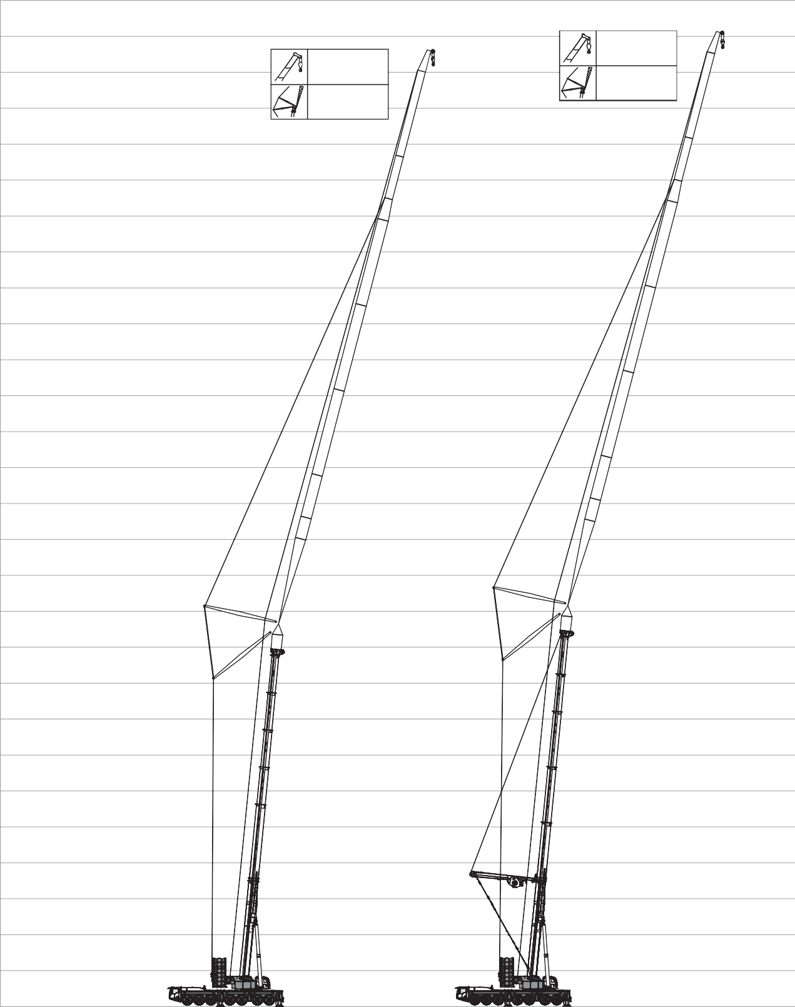
0

WIHI

WIHI-SSL

TECHNICAL DATA FOR ON-ROAD AND OFF-ROAD DRIVING
TECHNISCHE DATEN FÜR DIE STRASSEN- UND GELÄNDEFAHRT CARACTÉRISTIQUES TECHNIQUES POUR MARCHE ROUTE ET TOUT TERRAIN DATI TECNICI PER MARCIA SU STRADA E FUORISTRADA
DATOS TÉCNICOS PARA SU TRASLADO POR CARRETERA Y TODO TERRENO DADOS TÉCNICOS PARA DIREÇÃO DENTRO E FORA DE ESTRADA ТЕХНИЧЕСКИЕ ХАРАКТЕРИСТИКИ ПРИ ДВИЖЕНИИ ПО ДОРОГАМ
И БЕЗДОРОЖЬЮ

On-road and off-road driving

Straßen- und Geländefahrt · Marche route et tout terrain · Marcia su strada e fuoristrada · Traslado por carretera y todoterreno · Direção dentro e fora de estrada · Движение по дорогам и бездорожью
Axle loads · Achslasten · Charges par essieu · Carichi assiali · Cargas por eje · Cargas por eixo · Нагрузка на ось

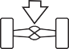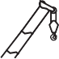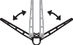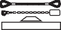
Total
< 12,0 t
On request and technical verification · Auf Anfrage und technische Klärung · Sur demande et explications techniques · Su richiesta e verifica tecnica · Bajo demanda y comprobación técnica · A pedido e mediante verificação técnica ·
По заявке и после проверки соответствия установленным требованиям
X
< 10,0 t < 48,0 t 14 x 8 x 14 445/95R25 – – – – –
< 12,0 t
< 84,0 t 14 x 8 x 14 385/95R25
80 m
40 t
–
650 kg
–
< 12,0 t
< 84,0 t 14 x 8 x 14 445/95R25 (Al)
80 m
80 t Vario
–
–
–
< 12,0 t
< 84,0 t 14 x 8 x 14 445/95R25
80 m
12 t
–
350 kg
–
< 16,5 t
< 102,0 t 14 x 8 x 14 445/95R25
80 m
80 t
X
4500 kg
–

Speeds and gradeability · Geschwindigkeiten und Steigfähigkeit · Vitesses de conduite et gravissement de pente · Velocità e pendenza · Velocidades y pendientes superables · Velocidades e capacidade de rampa ·
Скорость и грузоподъемность
 | 385 /95 R 25  14.00 R 25 | 445 /95 R 25  16.00 R 25 | 525 /80 R 25  20.50 R 25
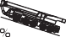 | 46 % | 41 % | 41 %
 | 85 km/h¹⁾
1) Depending on tire type, size and country specific legislation · Abhängig von Reifentyp, Reifengröße sowie länderspezifischer Gesetzgebung · En fonction du type et de la taille de pneus ainsi que de la législation locale · In base al tipo e alla dimensione dei pneumatici, nonché alle normative locali applicabili · Según tipo de neumático, tamaño y legislación del paía · Dependendo do tipo e tamanho do pneu e da legislação específica do país · Зависит от типа шин, размера и требований законодательства страны

Steering · Lenkung · Direction · Sterzo · Dirección · Direção · Рулевое управление

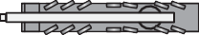 1 Road · Straße · Route · Strade · Carretera · Rodovia · Дорога
Minimum turning radius < 20 km/h · Minimaler Kurvenradius < 20 km/h · Rayon de courbure minimum < 20 km/h ·
2* Raggio minimo di sterzatura < 20 km/h · Radio mínimo de giro < 20 km/h · Raio mínimo de giro < 20 km/h · Минимальный радиус поворота < 20 км/ч
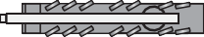 3* Off-wall · Wand-weg · Hors mur · Marcia laterale · Desempotrado · Longe da parede · от стены
4* Crab steer mode · Hundegang · Marche en crabe · Marcia a granchio · Marcha cangrejo · Modo de translação lateral · Режим поворота на всех колесах «крабовый ход»
5* All wheel steering · Allradlenkung · Transmission intégrale · Sterzatura integrale · Dirección en todas las ruedas · Todas as rodas exterçantes · Рулевое управление со всеми управляемыми колесами
- 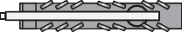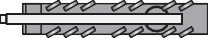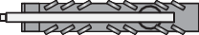must be activated · muss angewählt werden · activation nécessaire · deve essere attivato · debe activarse · precisa ser ativado · должно быть активировано

TECHNICAL DATA FOR TRANSPORT
TECHNISCHE DATEN FÜR DEN TRANSPORT CARACTÉRISTIQUES TECHNIQUES POUR LE TRANSPORT
DATI TECNICI PER IL TRASPORTO DATOS TÉCNICOS PARA EL TRANSPORTE DADOS TÉCNICOS PARA TRANSPORTE
ТЕХНИЧЕСКИЕ ДАННЫЕ ДЛЯ ТРАНСПОРТИРОВКИ

Counterweight · Gegengewicht · Contrepoids · Contrappeso · Contrapeso · Contrapeso · противовес

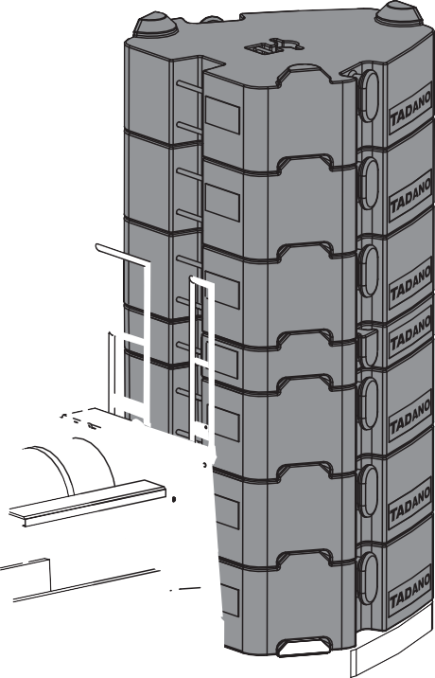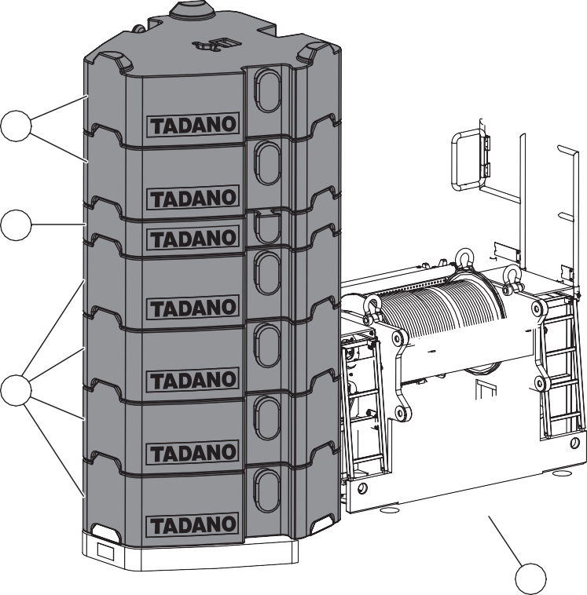
2
2
3
3
2
2
1

Configurations · Konfigurationen · Configurations · Configurazioni · Configuraciones · Configurações · Варианты конфигурации

 | 20 t | 30 t | 40 t | 50 t | 60 t | 70 t | 80 t | 90 t | 100 t | 110 t | 120 t | 130 t | 140 t | 150 t
20 t | 1 | 1 | 1 | 1 | 1 | 1 | 1 | 1 | 1 | 1 | 1 | 1 | 1 | 1
10 t |  |  | 1 | 2 | 3 | 4 | 5 | 6 | 7 | 8 | 9 (8) | 10 (9) | 11 (10) | 12 (10)
5 t |  | 2 | 2 | 2 | 2 | 2 | 2 | 2 | 2 | 2 | 2 (4) | 2 (4) | 2 (4) | 2 (6)

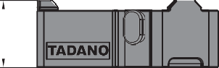
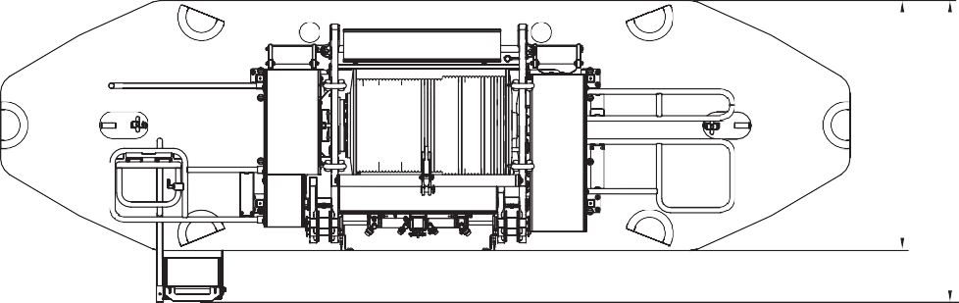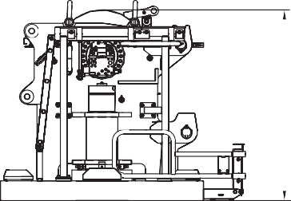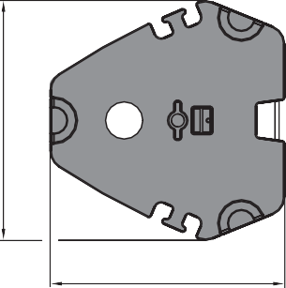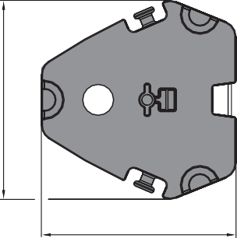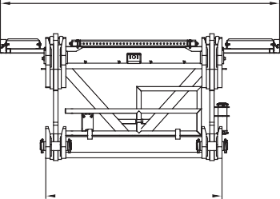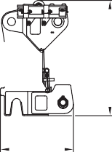
3
1835
2
1835
2502
1580

723
1878
682
1878
395
1140
1860
2246
1742

Counterweight · Gegengewicht · Contrepoids · Contrappeso · Contrapeso · Contrapeso · противовес
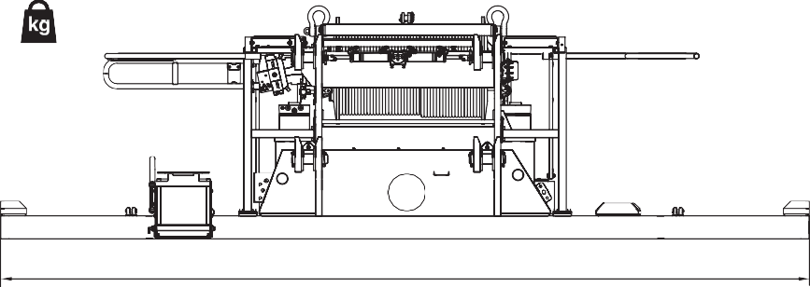
20000
1

6330

10000 5000

Counterweight adapter frame (XL) · Gegengewicht Adapterrahmen (XL) · Cadre adaptateur de contrepoids (XL) · Telaio adattatore per contrappesi (XL) · Marco adaptador de contrapeso (XL) · Estrutura adaptadora para contra- pesos (XL) · Рама адаптера противовеса (XL)

910

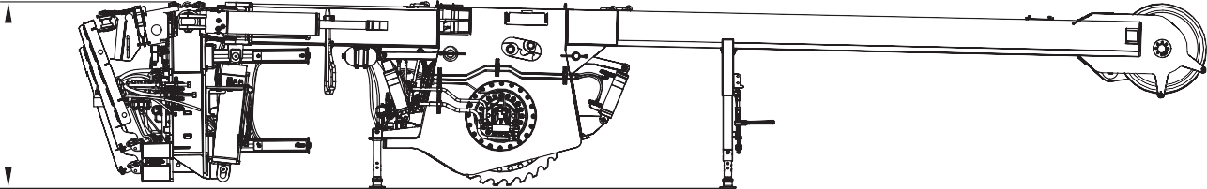
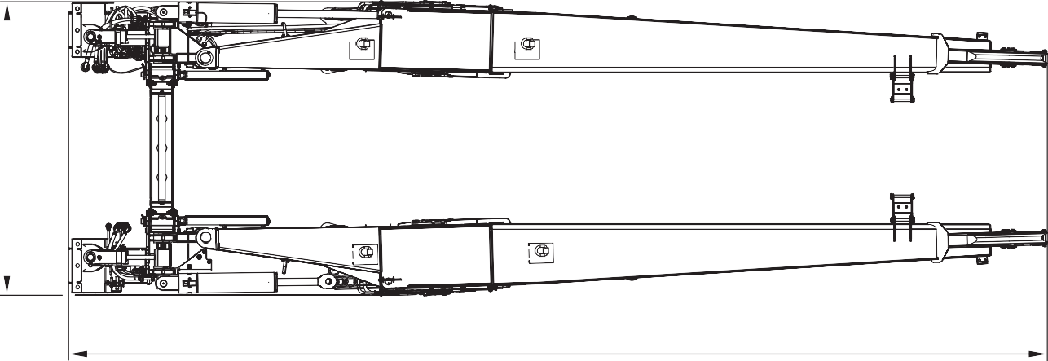
9980
3000
1662

Sideways Superlift · Seitlicher Superlift · Superlift latéral · Superlift laterale · Superlift lateral · Sideways Superlift · Боковой суперлифт (SSL)

12100

Jib · Verlängerung · Fléchette · Prolungamento · Extensión · Lança · Rусек

81m
9
8
10 6
5
5
5
4
3
2

78m 75m 72m 69m 66m 63m 60m 57m 54m 51m 48m 45m 42m 39m 36m
33m
30m 27m

WIHI81
24m

Jib · Verlängerung · Fléchette · Prolungamento · Extensión · Lança · Rусек

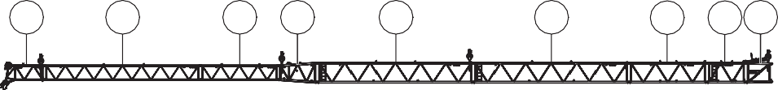LF59
9
8
10 6
5
5
4
3 11

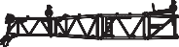

59m

56m 53m 50m 47m 44m 41m 38m 35m 32m 29m 26m 23m 20m 17m
14m

11m 8m

Jib · Verlängerung · Fléchette · Prolungamento · Extensión · Lança · Rусек

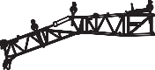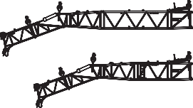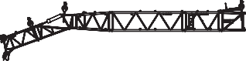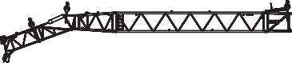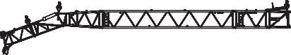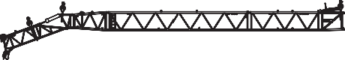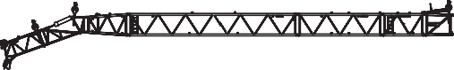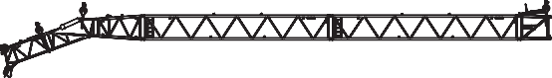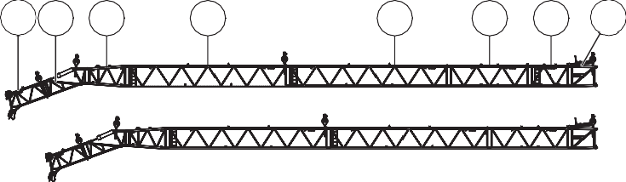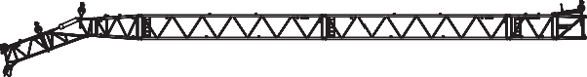F-A06
9 12 6
5
5
4
3 11
44m 41m 38m 35m 32m 29m 26m 23m 20m 17m
14m

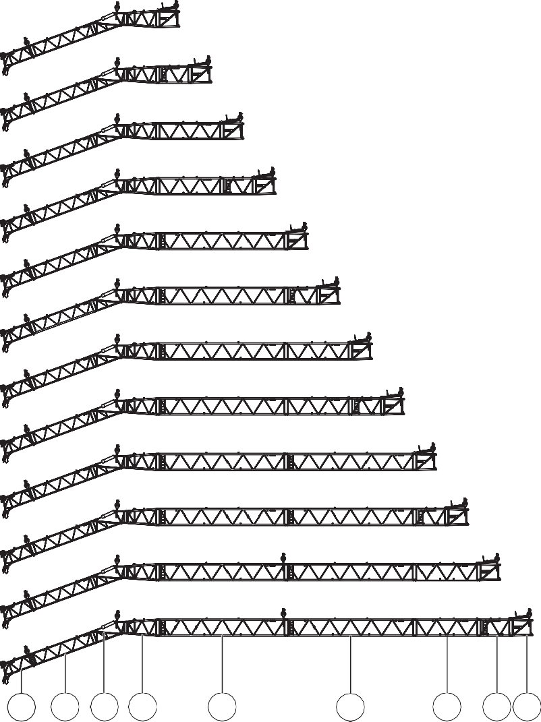
F-A12

17m

20m

23m

26m
11m
29m

32m

35m

38m

41m

44m

47m

50m

9 10 12 6 5 5 4 3 11

Jib · Verlängerung · Fléchette · Prolungamento · Extensión · Lança · Rусек

F-A18 9

8 12 6 5
5 4 3 11
56m

53m

50m

47m

F-A24

29m

32m

35m

38m

41m

44m

47m

50m

44m

41m

38m

35m

32m

29m

26m

23m

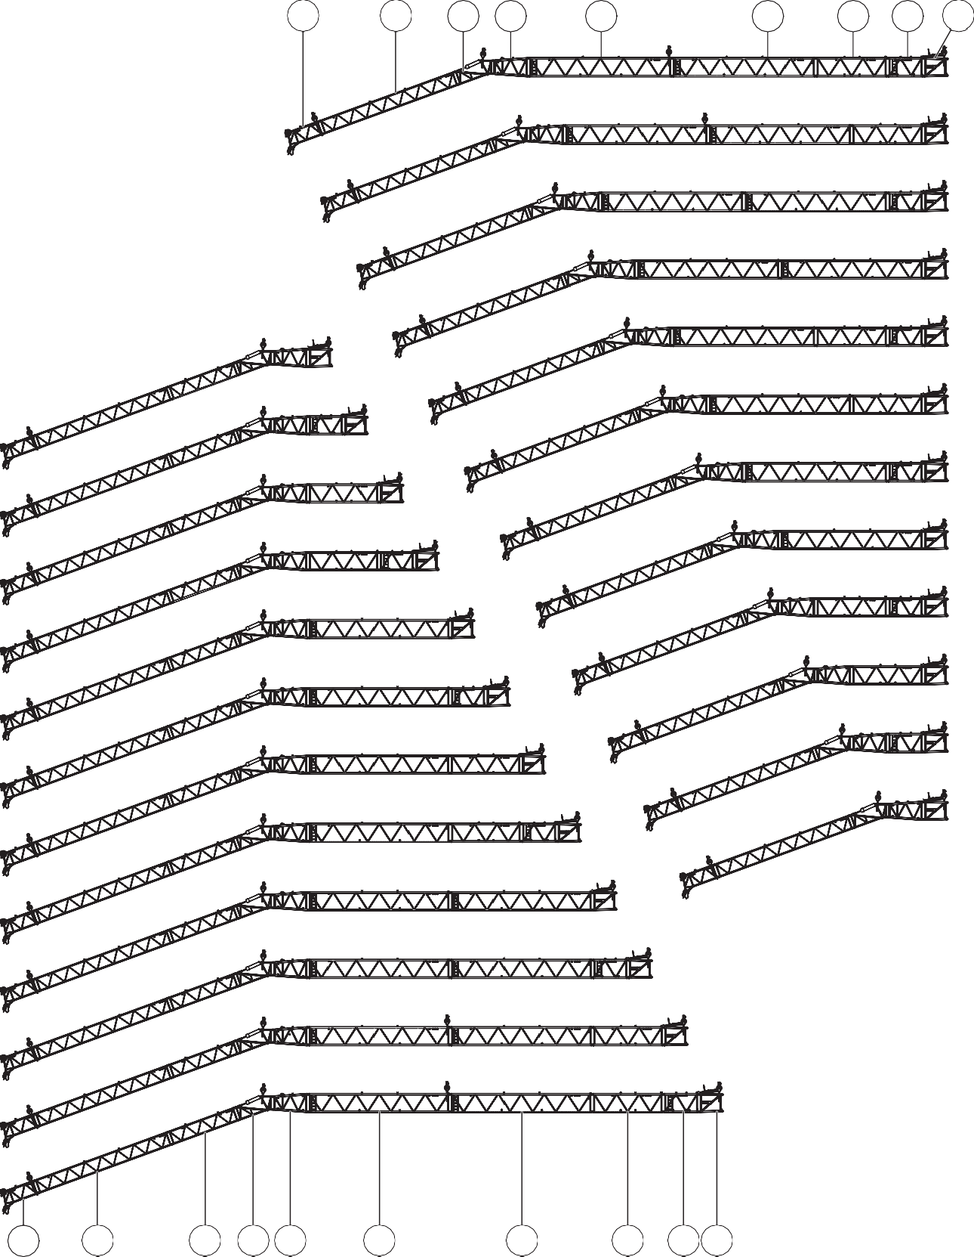

53m

56m

59m

62m

9 8 10 12 6 5 5 4 3 11

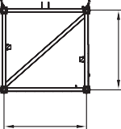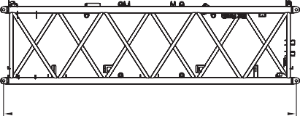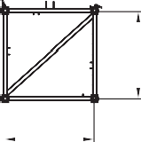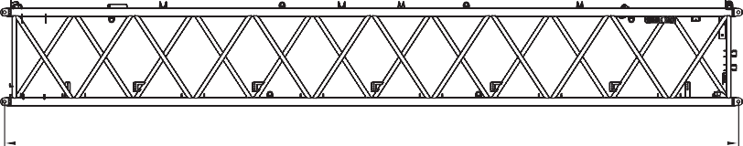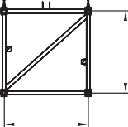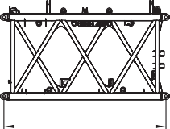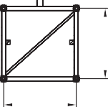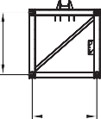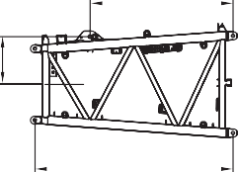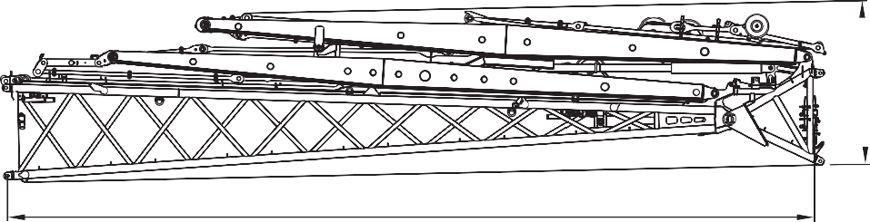

1520

6000

1520

12000

1520

3000

1520

1130
2165
3000
13386
(13651)
1080
723,1
1470
1470
1470
2737
1470

Jib · Verlängerung · Fléchette · Prolungamento · Extensión · Lança · Rусек
6608

657

1064

1761

804

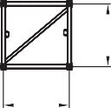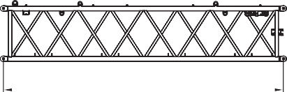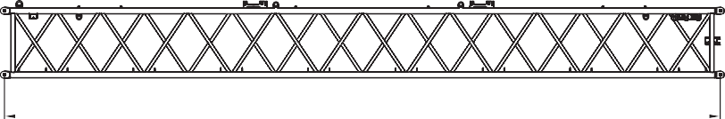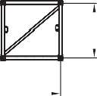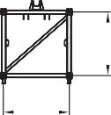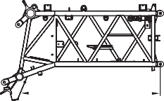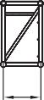

1130

6000

12000

1130

1130

3000

650
1840
750
1470
1080
1080
1080

Jib · Verlängerung · Fléchette · Prolungamento · Extensión · Lança · Rусек
1236

1086

684

810

872
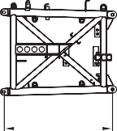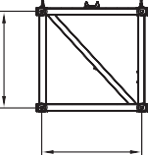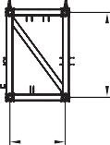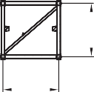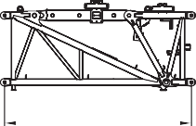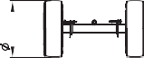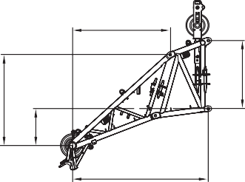1410 (HY)

2000

1520

892

1130

3000

1336
1980
2750
1380
1080
1380
929

472 342

TECHNICAL DATA FOR OPERATION
TECHNISCHE DATEN FÜR DEN EINSATZ CARACTÉRISTIQUES TECHNIQUES POUR L’UTILISATION
DATI TECNICI PER L’USO DATOS TÉCNICOS PARA EL USO DADOS TÉCNICOS PARA OPERAÇÃO
ТЕХНИЧЕСКИЕ ЭКСПЛУАТАЦИОННЫЕ ХАРАКТЕРИСТИКИ

Notes
Notizen · Notes · Nota · Notas · Notas · пометы, комментарии, примечания

Operation

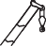Einsatz · Utilisation · Funzionamento · Uso · Operação · Эксплуатация

Main boom · Hauptausleger · Flèche principale · Braccio base · Pluma principal · Lança principal · Главная стрела
 | 660 s (14,8 m - 80 m) | 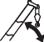 | 60 s (0° - 84°)

Slewing · Drehwerk · Orientation · Rotazione · Unidad de giro · Giro · механизм вращения
1,0 min-1
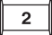
Hoist · Hubwerk · Treuil de levage · Agano · Cabrestante · Guincho · механизм подъема
130 ^{m}/min
116 kN
23 mm
435 m
130 ^{m}/min
116 kN
23 mm
565 m

Outrigger cylinders · Abstützzylinder · Vérins des stabilisateurs · Cilindri degli stabilizzatori · Cilindros estabilizadores · Cilindros estabilizadores · Цилиндры выносных опор
 | 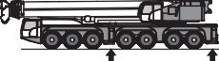
 | 140 t | 147 t
 | 600 mm | 660 mm

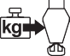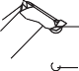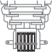
Hook Blocks · Unterflaschen · Crochets-moufles · Bozzelli · Bloques de gancho · Moitões · Крюкоблоки
12 t
40 t
40 t
80 t
80 t
80 t
80 t
125 t
125 t
125 t
125 t
160 t
160 t
160 t
200 t
200 t
200 t
200 t
11,8
23,5
35,1
46,6
57,9
69,2
80,3
91,3
102,2
113,0
123,7
134,3
144,8
155,1
165,4
175,6
185,6
195,5
6
6
6
6
6
6
6
6
6
6
6
6
6 + 3
6 + 3
6 + 3
6 + 3
6 + 3
6 + 3
1
2
3
4
5
6
7
8
9
10
11
12
13
14
15
16
17
18
500
900
900
1200
1200
1200
1200
1400
1400
1400
1400
1900
1900
1900
2000
2000
2000
2000
2,00 m
2,70 m
2,70 m
3,00 m
3,00 m
3,00 m
3,00 m
3,00 m
3,00 m
3,00 m
3,00 m
3,00 m
3,00 m
3,00 m
3,00 m
3,00 m
3,00 m
3,00 m

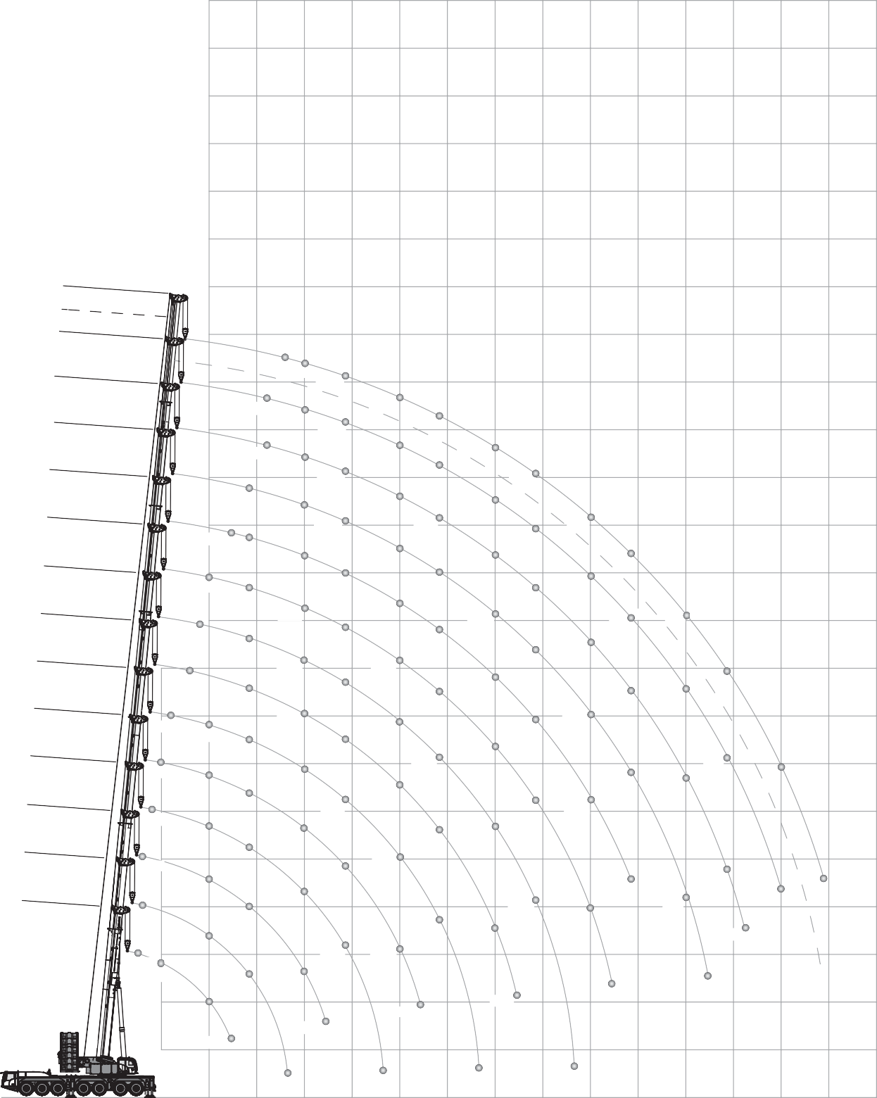
115

110

105

100

95

90

85

23,7 23,0
80

20,5 75

28,7

32,6

40,3

50,1 46,3

63,4 53,1

25,9

28,6

32,0

35,4

39,3

22,8

24,9

27,2

30,0
17,1

18,9

20,2

22,0

23,6

15,1

16,9

17,8

19,1

12,8

14,2

14,6

15,4

11,4

12,6

12,9

9,6

10,6

8,5

9,5

70

65

60

55

7,2 50

78,9

96,1

124,5 101,5

155,0 102,0
184,0
101,5

195,5
102,0
195,5
102,0
450,0**
191,0
58,6

70,3

74,3

75,2

74,2

74,9

74,9

41,9

52,3

51,5

52,1

52,9

51,8
32,6

33,9

42,6

43,7

42,5

43,2

24,7

25,9

31,9

33,1

31,5
20,6

20,9

23,0

26,5

27,2

17,2

16,6

20,1

18,8

13,3

15,1

14,4

17,2

10,7

10,7

12,3

12,4

9,3

9,2

10,8

6,6

7,8

7,6

7,0

6,2

6,3

6,7

6,5

5,7

5,0

5,1

45

40

35

30

25
4,2
20

15

113,5

86,1

0 5 10

39,8

15

41,4

20

21,2

25
24,6

30

11,6

35
15,6

40

12,2

45 50 55

60 65

70 75
10

5

0
80 m

** Max. crane capacity – with additional special equipment · Max. Tragfähigkeit – mit zusätzlicher Sonderausstattung · Capacité maxi- male de la grue (avec équipements spéciaux additionnels) · Max. capacità della gru – con equipaggiamento speciale aggiuntivo · Capacidad máx. de grúa – con equipamiento especial adicional · Capacidade máx. da grua – com equipamento especial adicional · Макс. грузоподъемность крана – с установленным дополнительным оборудованием

150 t 5,6 m (STD) 8,25 m x 8,45 m 360° EN13000
 | 0°  14,8* | 14,8 | 19,8 | 24,8 | 29,8 | 34,8 | 39,8 | (m)  44,8 49,8 | 54,8 | 59,8 | 64,8 | 69,8 | 74,8 | 77,7 | 80,0
m | t | t | t | t | t | t | t | t t | t | t | t | t | t | t | t | m

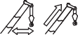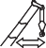2,5
450,0** - - - -
- - - - -
- - -
- - -
2,5

3 195,5
195,5²⁾ 195,52) 195,52) -
- - - - -
- - -
- - - 3

4 195,5
195,5²⁾ 195,52) 195,52) 184,02) - -
- - -
- - -
- - - 4

5 191,0
6 171,5
7 155,5
8 140,5
9 126,5
10 113,5
12 86,1
14 -
16 -
18 -
20 -
22 -
24 -
26 -
28 -
30 -
32 -
34 -
36 -
38 -
40 -
42 -
44 -
46 -
48 -
50 -
52 -
54 -
56 -
58 -
60 -
62 -
64 -
66 -
68 -
70 -
72 -
74 -
174,0
152,5
136,0
122,0
110,5
101,0
85,4
-
-
-
-
-
-
-
-
-
-
-
-
-
-
-
-
-
-
-
-
-
-
-
-
-
-
-
-
-
-
-
174,5
153,5
137,0
123,0
112,0
102,0
86,7
74,9
65,5
39,8
31,9
-
-
-
-
-
-
-
-
-
-
-
-
-
-
-
-
-
-
-
-
-
-
-
-
-
-
-
173,5
153,5
137,0
123,0
111,5
102,0
86,7
74,9
65,5
58,0
51,8
41,4
-
-
-
-
-
-
-
-
-
-
-
-
-
-
-
-
-
-
-
-
-
-
-
-
-
-
172,0
153,0
136,5
122,5
111,0
101,5
86,1
74,2
64,9
58,1
52,9
47,7
43,2
36,0
21,2
-
-
-
-
-
-
-
-
-
-
-
-
-
-
-
-
-
-
-
-
-
-
-
155,0
147,5
133,0
121,5
110,0
102,0
87,1
75,2
65,9
58,4
52,1
46,9
42,5
38,7
35,0
31,5
24,6
15,1
-
-
-
-
-
-
-
-
-
-
-
-
-
-
-
-
-
-
-
-
- 124,5
121,0
116,5
109,5
101,5
86,2
74,3
64,9
57,4
51,5
47,7
43,7
39,9
36,3
33,1
30,3
27,2
22,2
11,6
-
-
-
-
-
-
-
-
-
-
-
-
-
-
-
-
-
-
-
-
- 96,1
91,3
86,2
77,5
70,3
64,5
58,6
52,3
47,1
42,6
38,8
35,1
31,9
29,0
26,5
24,4
22,4
18,8
15,6
7,9
-
-
-
-
-
-
-
-
-
-
-
-
-
-
-
-
-
-
- 78,9
74,6
66,2
58,6
52,0
46,4
41,9
37,7
33,9
30,8
28,1
25,9
24,0
23,0
22,1
21,1
20,1
18,8
17,2
14,0
12,2
9,0
-
-
-
-
-
-
-
-
-
-
-
-
-
-
-
-
- 63,4
58,6
53,1
48,1
43,5
39,3
35,7
32,6
29,6
27,0
24,7
22,7
20,9
19,2
17,8
16,6
15,3
14,4
13,5
12,8
12,4
6,6
6,2
-
-
-
-
-
-
-
-
-
-
-
-
-
-
-
- 50,1
46,3
42,4
38,7
35,4
32,5
30,0
27,8
25,6
23,6
22,0
20,6
19,4
18,3
17,2
16,2
15,1
14,2
13,2
12,3
11,6
10,8
-
-
-
-
-
-
-
-
-
-
-
-
-
-
-
-
- 40,3
37,7
34,9
32,0
29,5
27,2
25,2
23,5
22,0
20,5
19,1
17,7
16,5
15,4
14,4
13,3
12,4
11,5
10,7
10,0
9,2
8,7
8,3
7,0
6,2
5,0
4,7
-
-
-
-
-
-
-
-
-
-
-
- 32,6
30,6
28,6
26,7
24,9
23,3
21,7
20,2
19,0
17,8
16,6
15,6
14,6
13,7
12,9
12,1
11,4
10,7
10,0
9,3
8,7
8,0
7,6
7,2
6,5
5,7
-
-
-
-
-
-
-
-
-
-
-
- 28,7
27,3
25,9
24,3
22,8
21,4
20,1
18,9
17,9
16,9
15,9
15,0
14,2
13,3
12,6
11,8
11,2
10,6
10,1
9,5
8,9
8,3
7,8
7,2
6,7
6,2
5,6
5,1
-
-
-
-
-
-
-
-
-
-
- 25,8
24,6
23,3
21,7
20,2
19,0
17,8
16,7
15,8
14,9
14,0
13,2
12,4
11,7
11,0
10,4
9,8
9,3
8,7
8,2
7,7
7,3
6,8
6,3
5,8
5,4
5,0
4,5
4,0
- 5
- 6
- 7
- 8
- 9
- 10
- 12
- 14
- 16
23,7 18
23,0 20
21,8 22
20,5 24
19,3 26
18,2 28
17,1 30
16,0 32
15,1 34
14,2 36
13,5 38
12,8 40
12,1 42
11,4 44
10,7 46
10,1 48
9,6 50
9,1 52
8,5 54
8,1 56
7,6 58
7,2 60
6,7 62
6,3 64
5,9 66
5,5 68
5,0 70
4,6 72
4,2 74

1) 33,4 33,4 24,2 18,6 14,5 11,6 9,0 7,1 5,1 3,5 1,8 - - - - - 1)

1) Capacities with horizontal boom · Traglast horizontal · Charges avec flèche horizontale · Capacità con braccio orizzontale · Capacidad con pluma horizontal · Capacidade com lança horizontal · Грузоподъемность с горизонтальной стрелой
2) 140 t
- over rear · nach hinten · sur l’arrière · sul retro · hacia atrás · para trás · сзади
** Max. crane capacity – with additional special equipment · Max. Tragfähigkeit – mit zusätzlicher Sonderausstattung · Capacité maxi- male de la grue (avec équipements spéciaux additionnels) · Max. capacità della gru – con equipaggiamento speciale aggiuntivo · Capacidad máx. de grúa – con equipamiento especial adicional · Capacidade máx. da grua – com equipamento especial adicional · Макс. грузоподъемность крана – с установленным дополнительным оборудованием

150 t 6,0 m (XL) 8,25 m x 8,45 m 360° EN13000
 | 0°  14,8* | 14,8 | 19,8 | 24,8 | 29,8 | 34,8 | 39,8 | (m)  44,8 49,8 | 54,8 | 59,8 | 64,8 | 69,8 | 74,8 | 77,7 | 80,0
m | t | t | t | t | t | t | t | t t | t | t | t | t | t | t | t | m

3 | 195,5 | 195,5²⁾ 195,5²⁾ 195,5 - - | - - - - - - - - - - |  |  |  |  | 3
4 | 195,5 | 195,5³⁾ 195,5³⁾ 195,5²⁾ 184,0³⁾ - | - - - - - - - - - - |  |  |  |  | 4
5 | 195,5 | 174,0³⁾ 174,5³⁾ 173,5³⁾ 172,0³⁾ 155,0³⁾ | - - - - - - - - - - |  |  |  |  | 5
6 | 175,5 | 154,5⁴⁾ 155,5⁴⁾ 155,0³⁾ 154,0⁴⁾ 147,5⁴⁾ 12 | 4,5⁴⁾ - - - - - - - - - |  |  |  |  | 6
7 | 156,5 | 139,0⁵⁾ 140,0⁵⁾ 140,0⁴⁾ 139,5⁵⁾ 133,0⁵⁾ 121,0⁵⁾ |  | - | - | - | - - - - - - | 7
8 | 140,5 | 125,0⁵⁾ 126,0⁵⁾ 126,0⁵⁾ 125,5⁵⁾ 122,0⁵⁾ 116,5⁵⁾ |  | 96,15) | - | - | - - - - - - | 8
9 | 126,5 | 114,5⁶⁾ 115,5⁶⁾ 115,5⁵⁾ 115,0⁶⁾ 113,0⁶⁾ 109,5⁶⁾ |  | 91,36) | 78,96) | - | - - - - - - | 9
10 | 113,5 | 104,5⁶⁾ 105,5⁶⁾ 105,5⁶⁾ 105,0⁶⁾ 104,0⁶⁾ 102,0⁶⁾ |  | 86,26) | 74,66) | 63,4⁶⁾ | - - - - - - | 10

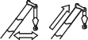

12 | 86,1 | 86,1 90,9 90,9⁶⁾ 90,3 |  |  |  | 89,9 | 89,0 | 77,5 | 66,2 | 58,6 | 50,1 | - | - | - | - | - | 12
14 | - | - 78,6 78,6 77,9 |  |  |  | 79,0 | 77,3 | 70,3 | 58,6 | 53,1 | 46,3 | 40,3 | - | - | - | - | 14
16 | - | - | 66,6 | 68,8 | 68,1 | 69,3 | 68,2 | 64,5 | 52,0 | 48,1 | 42,4 | 37,7 | 32,6 | 28,7 | - | - | 16
18 | - | - | 39,8 | 61,0 | 60,3 | 61,3 | 60,3 | 59,8 | 46,4 | 43,5 | 38,7 | 34,9 | 30,6 | 27,3 | 25,8 | 23,7 | 18
20 | - | - | 31,9 | 52,6 | 53,8 | 54,8 | 53,8 | 54,9 | 41,9 | 39,3 | 35,4 | 32,0 | 28,6 | 25,9 | 24,6 | 23,0 | 20
22 | - | - | - | 41,4 | 49,0 | 49,4 | 48,3 | 49,6 | 37,7 | 35,7 | 32,5 | 29,5 | 26,7 | 24,3 | 23,3 | 21,8 | 22
24 | - | - | - | - | 43,8 | 44,8 | 44,4 | 44,9 | 33,9 | 32,6 | 30,0 | 27,2 | 24,9 | 22,8 | 21,7 | 20,5 | 24
26 | - | - | - | - | 36,0 | 40,6 | 41,5 | 40,9 | 30,8 | 29,6 | 27,8 | 25,2 | 23,3 | 21,4 | 20,2 | 19,3 | 26
28 | - | - | - | - | 21,2 | 35,7 | 38,5 | 37,4 | 28,1 | 27,0 | 25,6 | 23,5 | 21,7 | 20,1 | 19,0 | 18,2 | 28
30 | - | - | - | - | - | 31,5 | 35,1 | 34,0 | 25,9 | 24,7 | 23,6 | 22,0 | 20,2 | 18,9 | 17,8 | 17,1 | 30
32 | - | - | - | - | - | 24,6 | 31,3 | 31,1 | 24,0 | 22,7 | 22,0 | 20,5 | 19,0 | 17,9 | 16,7 | 16,0 | 32
34 | - | - | - | - | - | 15,1 | 27,2 | 28,5 | 23,0 | 20,9 | 20,6 | 19,1 | 17,8 | 16,9 | 15,8 | 15,1 | 34
36 | - | - | - | - | - | - | 22,2 | 25,7 | 22,1 | 19,2 | 19,4 | 17,7 | 16,6 | 15,9 | 14,9 | 14,2 | 36
38 | - | - | - | - | - | - | 11,6 | 22,5 | 21,1 | 17,8 | 18,3 | 16,5 | 15,6 | 15,0 | 14,0 | 13,5 | 38
40 | - | - | - | - | - | - | - | 18,8 | 20,1 | 16,6 | 17,2 | 15,4 | 14,6 | 14,2 | 13,2 | 12,8 | 40
42 | - | - | - | - | - | - | - | 15,6 | 18,8 | 15,3 | 16,2 | 14,4 | 13,7 | 13,3 | 12,4 | 12,1 | 42
44 | - | - | - | - | - | - | - | 7,9 | 17,2 | 14,4 | 15,1 | 13,3 | 12,9 | 12,6 | 11,7 | 11,4 | 44
46 | - | - | - | - | - | - | - | - | 14,0 | 13,5 | 14,2 | 12,4 | 12,1 | 11,8 | 11,0 | 10,7 | 46
48 | - | - | - | - | - | - | - | - | 12,2 | 12,8 | 13,2 | 11,5 | 11,4 | 11,2 | 10,4 | 10,1 | 48
50 | - | - | - | - | - | - | - | - | 9,0 | 12,4 | 12,3 | 10,7 | 10,7 | 10,6 | 9,8 | 9,6 | 50
52 | - | - | - | - | - | - | - | - | - | 6,6 | 11,6 | 10,0 | 10,0 | 10,1 | 9,3 | 9,1 | 52
54 | - | - | - | - | - | - | - | - | - | 6,2 | 10,8 | 9,2 | 9,3 | 9,5 | 8,7 | 8,5 | 54
56 | - | - | - | - | - | - | - | - | - | - | - | 8,7 | 8,7 | 8,9 | 8,2 | 8,1 | 56
58 | - | - | - | - | - | - | - | - | - | - | - | 8,3 | 8,0 | 8,3 | 7,7 | 7,6 | 58
60 | - | - | - | - | - | - | - | - | - | - | - | 7,0 | 7,6 | 7,8 | 7,3 | 7,2 | 60
62 | - | - | - | - | - | - | - | - | - | - | - | 6,2 | 7,2 | 7,2 | 6,8 | 6,7 | 62
64 | - | - | - | - | - | - | - | - | - | - | - | 5,0 | 6,5 | 6,7 | 6,3 | 6,3 | 64
66 | - | - | - | - | - | - | - | - | - | - | - | 4,7 | 5,7 | 6,2 | 5,8 | 5,9 | 66
68 | - | - | - | - | - | - | - | - | - | - | - | - | - | 5,6 | 5,4 | 5,5 | 68
70 | - | - | - | - | - | - | - | - | - | - | - | - | - | 5,1 | 5,0 | 5,0 | 70
72 | - | - | - | - | - | - | - | - | - | - | - | - | - | - | 4,5 | 4,6 | 72
74 | - | - | - | - | - | - | - | - | - | - | - | - | - | - | 4,0 | 4,2 | 74
1) | 33,4 | 33,4 | 24,2 | 18,6 | 14,5 | 11,6 | 9,0 | 7,1 | 5,1 | 3,5 | 1,8 | - | - | - | - | - | 1)
1) Capacities with horizontal boom · Traglast horizontal · Charges avec flèche horizontale · Capacità con braccio orizzontale · Capacidad con pluma horizontal · Capacidade com lança horizontal · Грузоподъемность с горизонтальной стрелой
2) 100 t
3) 110 t
4) 120 t
5) 130 t
6) 140 t
- over rear · nach hinten · sur l’arrière · sul retro · hacia atrás · para trás · сзади

120 t 6,0 m (XL) 8,25 m x 8,45 m 360° EN13000
 | 0°  14,8* | 14,8 | 19,8 | 24,8 | 29,8 | 34,8 | 39,8 | (m)  44,8 49,8 | 54,8 | 59,8 | 64,8 | 69,8 | 74,8 | 77,7 | 80,0
m | t | t | t | t | t | t | t | t t | t | t | t | t | t | t | t | m
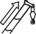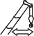-
3 | 195,5 | 195,52) 195,52) 195,52) - - - |  |  |  |  |  | - - - - - - - - |  |  |  |  |  |  |  |  | 3
4 | 195,5 | 195,53) 195,53) 195,53) 184,03) - - |  |  |  |  |  | - - - - - - - - |  |  |  |  |  |  |  |  | 4
5 | 195,5 | 174,03) 174,53) 173,53) 172,03) 155,03) - |  |  |  |  |  | - - - - - - - - |  |  |  |  |  |  |  |  | 5
6 | 175,5 | 154,5 155,5 |  | 155,0 | 154,0 | 147,5 | 124,5 | - | - | - | - | - | - | - | - |  |  | 6
7 | 156,5 | 137,5 | 138,5 | 138,5 | 138,0 | 133,0 | 121,0 | - | - | - | - | - | - | - | - | - |  | 7
8 | 140,5 | 123,5 | 124,5 | 124,5 | 124,0 | 122,0 | 116,5 | 96,1 | - | - | - | - | - | - | - | - |  | 8
9 | 126,5 | 112,0 | 113,0 | 113,0 | 112,5 | 111,5 | 109,5 | 91,3 | 78,9 | - | - | - | - | - | - | - |  | 9
10 | 113,5 | 102,0 | 103,5 | 103,5 | 102,5 | 102,0 | 102,0 | 86,2 | 74,6 | 63,4 | - | - | - | - | - | - |  | 10
12 | 86,1 | 86,1 | 87,8 | 87,8 | 87,1 | 88,2 | 87,2 | 77,5 | 66,2 | 58,6 | 50,1 | - | - | - | - | - |  | 12
14 | - | - | 75,8 | 75,8 | 75,2 | 76,2 | 75,2 | 70,3 | 58,6 | 53,1 | 46,3 | 40,3 | - | - | - | - |  | 14
16 | - | - | 66,4 | 66,4 | 65,7 | 66,8 | 65,8 | 64,5 | 52,0 | 48,1 | 42,4 | 37,7 | 32,6 | 28,7 | - | - |  | 16
18 | - | - | 39,8 | 57,8 | 58,1 | 58,2 | 57,1 | 58,5 | 46,4 | 43,5 | 38,7 | 34,9 | 30,6 | 27,3 | 25,8 | 23,7 |  | 18
20 | - | - | 31,9 | 50,5 | 51,8 | 51,0 | 51,5 | 51,2 | 41,9 | 39,3 | 35,4 | 32,0 | 28,6 | 25,9 | 24,6 | 23,0 |  | 20
22 | - | - | - | 41,4 | 45,8 | 45,0 | 46,4 | 45,2 | 37,7 | 35,7 | 32,5 | 29,5 | 26,7 | 24,3 | 23,3 | 21,8 |  | 22
24 | - | - | - | - | 40,8 | 40,4 | 41,2 | 39,9 | 33,9 | 32,6 | 30,0 | 27,2 | 24,9 | 22,8 | 21,7 | 20,5 |  | 24
26 | - | - | - | - | 36,0 | 37,5 | 36,6 | 35,3 | 30,8 | 29,6 | 27,8 | 25,2 | 23,3 | 21,4 | 20,2 | 19,3 |  | 26
28 | - | - | - | - | 21,2 | 33,7 | 32,8 | 31,5 | 28,1 | 27,0 | 25,6 | 23,5 | 21,7 | 20,1 | 19,0 | 18,2 |  | 28
30 | - | - | - | - | - | 30,5 | 29,6 | 28,3 | 25,9 | 24,7 | 23,6 | 22,0 | 20,2 | 18,9 | 17,8 | 17,1 |  | 30
32 | - | - | - | - | - | 24,6 | 26,8 | 25,6 | 24,0 | 22,7 | 22,0 | 20,5 | 19,0 | 17,9 | 16,7 | 16,0 |  | 32
34 | - | - | - | - | - | 15,1 | 24,5 | 23,2 | 23,0 | 20,9 | 20,6 | 19,1 | 17,8 | 16,9 | 15,8 | 15,1 |  | 34
36 | - | - | - | - | - | - | 22,2 | 21,1 | 22,1 | 19,2 | 19,4 | 17,7 | 16,6 | 15,9 | 14,9 | 14,2 |  | 36
38 | - | - | - | - | - | - | 11,6 | 19,3 | 20,3 | 17,8 | 18,3 | 16,5 | 15,6 | 15,0 | 14,0 | 13,5 |  | 38
40 | - | - | - | - | - | - | - | 18,4 | 18,6 | 16,3 | 17,2 | 15,4 | 14,6 | 14,2 | 13,2 | 12,8 |  | 40
42 | - | - | - | - | - | - | - | 15,6 | 17,2 | 15,3 | 16,2 | 14,4 | 13,7 | 13,3 | 12,4 | 12,1 |  | 42
44 | - | - | - | - | - | - | - | 7,9 | 15,8 | 14,2 | 14,9 | 13,3 | 12,9 | 12,6 | 11,7 | 11,4 |  | 44
46 | - | - | - | - | - | - | - | - | 14,0 | 13,0 | 13,6 | 12,4 | 12,1 | 11,8 | 11,0 | 10,7 |  | 46
48 | - | - | - | - | - | - | - | - | 12,2 | 12,6 | 12,5 | 11,4 | 11,4 | 11,2 | 10,4 | 10,1 |  | 48
50 | - | - | - | - | - | - | - | - | 9,0 | 12,4 | 11,4 | 10,3 | 10,7 | 10,6 | 9,8 | 9,6 |  | 50
52 | - | - | - | - | - | - | - | - | - | 6,6 | 10,5 | 9,7 | 9,9 | 10,1 | 9,3 | 9,1 |  | 52
54 | - | - | - | - | - | - | - | - | - | 6,2 | 9,7 | 9,1 | 9,1 | 9,5 | 8,7 | 8,5 |  | 54
56 | - | - | - | - | - | - | - | - | - | - | - | 8,7 | 8,4 | 8,8 | 8,2 | 8,1 |  | 56
58 | - | - | - | - | - | - | - | - | - | - | - | 8,2 | 7,9 | 8,1 | 7,7 | 7,6 |  | 58
60 | - | - | - | - | - | - | - | - | - | - | - | 7,0 | 7,6 | 7,4 | 7,1 | 7,1 |  | 60
62 | - | - | - | - | - | - | - | - | - | - | - | 6,2 | 7,2 | 6,7 | 6,6 | 6,6 |  | 62
64 | - | - | - | - | - | - | - | - | - | - | - | 5,0 | 6,5 | 6,1 | 6,0 | 6,0 |  | 64
66 | - | - | - | - | - | - | - | - | - | - | - | 4,7 | 5,7 | 5,5 | 5,4 | 5,4 |  | 66
68 | - | - | - | - | - | - | - | - | - | - | - | - | - | 5,0 | 4,9 | 4,9 |  | 68
70 | - | - | - | - | - | - | - | - | - | - | - | - | - | 4,5 | 4,3 | 4,4 |  | 70
72 | - | - | - | - | - | - | - | - | - | - | - | - | - | - | 3,9 | 4,0 |  | 72
74 | - | - | - | - | - | - | - | - | - | - | - | - | - | - | 3,5 | 3,5 |  | 74
1) | 33,4 | 33,4 | 24,2 | 18,6 | 14,5 | 11,6 | 9,0 | 7,1 | 5,1 | 3,5 | 1,8 | - | - | - | - | - |  | 1)

-
-
-

1) Capacities with horizontal boom · Traglast horizontal · Charges avec flèche horizontale · Capacità con braccio orizzontale · Capacidad con pluma horizontal · Capacidade com lança horizontal · Грузоподъемность с горизонтальной стрелой
2) 100 t
3) 110 t
- over rear · nach hinten · sur l’arrière · sul retro · hacia atrás · para trás · сзади

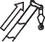

60 t 6,0 m (XL) 8,25 m x 8,45 m 360° EN13000
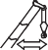 | 14,8 | 19,8 | 24,8 | 29,8 | 34,8 | 39,8 | 44,8 | (m)  49,8 | 54,8 | 59,8 | 64,8 | 69,8 | 74,8 | 77,7 | 80,0
m | t | t | t | t | t | t | t | t | t | t | t | t | t | t | t | m
3 | 195,5 | 195,5 | 195,5 | - | - | - | - | - | - | - | - | - | - | - | - | 3
4 | 190,0 | 190,5 | 189,5 | 184,0 | - | - | - | - | - | - | - | - | - | - | - | 4
5 | 164,0 | 165,0 | 165,0 | 164,5 | 155,0 | - | - | - | - | - | - | - | - | - | - | 5
6 | 144,0 | 145,0 | 145,0 | 144,5 | 143,5 | 124,5 | - | - | - | - | - | - | - | - | - | 6
7  8 | 128,0  114,5 | 129,5  116,0 | 129,0  116,0 | 128,5  115,0 | 128,0  114,5 | 121,0  106,0 | - 96,1 | -  - | -  - | -  - | -  - | -  - | -  - | -  - | -  - | 7  8
9 | 99,4 | 101,0 | 101,0 | 102,0 | 98,6 | 91,8 | 89,2 | 78,9 | - | - | - | - | - | - | - | 9
10 | 87,5 | 89,2 | 89,2 | 90,6 | 86,2 | 82,9 | 78,7 | 73,9 | 63,4 | - | - | - | - | - | - | 10
12 | 65,2 | 68,1 | 68,9 | 68,7 | 69,6 | 66,8 | 62,2 | 58,8 | 55,4 | 50,1 | - | - | - | - | - | 12
14 | - | 52,6 | 53,4 | 55,5 | 55,1 | 53,9 | 50,4 | 47,9 | 46,3 | 43,6 | 40,3 | - | - | - | - | 14
16 | - | 42,5 | 43,9 | 44,2 | 43,7 | 42,6 | 41,9 | 40,9 | 38,5 | 38,2 | 35,6 | 32,6 | 28,7 | - | - | 16
18 | - | 34,8 | 36,0 | 36,2 | 35,8 | 34,7 | 35,6 | 34,6 | 33,7 | 32,4 | 31,2 | 29,9 | 27,3 | 25,8 | 23,7 | 18
20 | - | 30,1 | 30,2 | 30,4 | 29,9 | 30,2 | 30,2 | 29,7 | 28,7 | 27,9 | 27,3 | 26,0 | 25,8 | 24,6 | 23,0 | 20
22 | - | - | 25,7 | 25,9 | 25,4 | 26,6 | 25,7 | 25,2 | 24,8 | 24,8 | 23,9 | 23,9 | 22,4 | 21,8 | 21,8 | 22
24 | - | - | - | 22,3 | 23,5 | 23,0 | 22,7 | 21,6 | 21,8 | 21,6 | 21,9 | 21,0 | 19,5 | 19,0 | 19,0 | 24
26 | - | - | - | 19,5 | 20,6 | 20,0 | 19,7 | 19,7 | 18,9 | 19,6 | 19,1 | 18,2 | 17,0 | 16,5 | 16,4 | 26
28 | - | - | - | 18,3 | 18,1 | 17,6 | 17,4 | 17,3 | 17,4 | 17,1 | 16,7 | 15,7 | 14,6 | 14,1 | 14,1 | 28
30 | - | - | - | - | 16,1 | 15,6 | 16,1 | 15,2 | 15,5 | 15,1 | 14,6 | 13,6 | 12,6 | 12,1 | 12,1 | 30
32 | - | - | - | - | 14,4 | 13,8 | 14,3 | 14,0 | 14,0 | 13,2 | 12,7 | 11,7 | 10,9 | 10,4 | 10,4 | 32
34 | - | - | - | - | 12,7 | 13,0 | 12,8 | 12,8 | 12,4 | 11,6 | 11,1 | 10,1 | 9,3 | 9,0 | 9,0 | 34
36 | - | - | - | - | - | 12,0 | 11,4 | 11,4 | 11,1 | 10,2 | 9,7 | 8,8 | 7,9 | 7,7 | 7,7 | 36
38 | - | - | - | - | - | 8,5 | 10,4 | 10,2 | 9,9 | 9,0 | 8,5 | 7,5 | 6,7 | 6,5 | 6,6 | 38
40 | - | - | - | - | - | - | 9,6 | 9,1 | 8,8 | 7,9 | 7,4 | 6,5 | 5,6 | 5,5 | 5,6 | 40
42 | - | - | - | - | - | - | 8,7 | 8,1 | 7,8 | 7,0 | 6,5 | 5,5 | 4,7 | 4,5 | 4,6 | 42
44 | - | - | - | - | - | - | 7,9 | 7,3 | 7,0 | 6,1 | 5,6 | 4,6 | 3,8 | 3,7 | 3,7 | 44
46 | - | - | - | - | - | - | - | 6,5 | 6,2 | 5,3 | 4,8 | 3,9 | 3,0 | 2,9 | 3,0 | 46
48 | - | - | - | - | - | - | - | 3,9 | 5,5 | 4,6 | 4,1 | 3,2 | 2,3 | 2,2 | 2,3 | 48
50 | - | - | - | - | - | - | - | 3,3 | 4,8 | 4,0 | 3,5 | 2,5 | - | - | - | 50
52 | - | - | - | - | - | - | - | - | 4,3 | 3,5 | 3,0 | - | - | - | - | 52
54 | - | - | - | - | - | - | - | - | 3,8 | 2,9 | 2,4 | - | - | - | - | 54
1) | 33,4 | 24,2 | 18,6 | 14,5 | 11,6 | 9,0 | 7,1 | 5,1 | 3,5 | 1,8 | - | - | - | - | - | 1)
1) Capacities with horizontal boom · Traglast horizontal · Charges avec flèche horizontale · Capacità con braccio orizzontale · Capacidad con pluma horizontal · Capacidade com lança horizontal · Грузоподъемность с горизонтальной стрелой

20 t 6,0 m (XL) 8,25 m x 8,45 m 360° EN13000
 | 14,8 | 19,8 | 24,8 | 29,8 | 34,8 | 39,8 | 44,8 | (m)  49,8 | 54,8 | 59,8 | 64,8 | 69,8 | 74,8 | 77,7 | 80,0
m | t | t | t | t | t | t | t | t | t | t | t | t | t | t | t | m
3 | 195,5 | 195,5 | 195,5 | - | - | - | - | - | - | - | - | - | - | - | - | 3
4 | 181,0 | 182,0 | 182,0 | 181,5 | - | - | - | - | - | - | - | - | - | - | - | 4
5  6 | 156,5  128,5 | 157,5  130,0 | 157,5  120,5 | 143,0  109,5 | 127,5  101,5 | - 90,7 | -  - | -  - | -  - | -  - | -  - | -  - | -  - | -  - | -  - | 5  6
7 | 106,5 | 100,5 | 92,3 | 87,2 | 79,4 | 72,9 | 66,3 | - | - | - | - | - | - | - | - | 7
8 | 77,2 | 77,8 | 75,2 | 70,1 | 64,5 | 60,2 | 57,6 | 51,1 | - | - | - | - | - | - | - | 8
9 | 56,7 | 62,7 | 61,6 | 58,0 | 53,8 | 52,3 | 48,8 | 45,8 | 41,8 | - | - | - | - | - | - | 9
10 | 43,8 | 50,9 | 51,2 | 49,1 | 47,7 | 44,8 | 42,1 | 40,4 | 38,7 | - | - | - | - | - | - | 10
12 | 28,6 | 34,6 | 35,8 | 36,9 | 36,5 | 34,4 | 33,9 | 32,0 | 30,2 | 28,0 | - | - | - | - | - | 12
14 | - | 25,2 | 26,5 | 27,3 | 27,3 | 28,0 | 27,2 | 25,6 | 24,1 | 22,3 | 20,7 | 18,7 | - | - | - | 14
16 | - | 19,2 | 20,3 | 21,1 | 22,0 | 21,7 | 21,9 | 20,9 | 19,7 | 18,1 | 16,7 | 14,9 | 13,3 | - | - | 16
18 | - | 14,9 | 16,0 | 16,7 | 17,5 | 17,3 | 17,5 | 16,9 | 16,1 | 14,6 | 13,3 | 11,5 | 9,7 | 9,0 | 8,9 | 18
20 | - | 11,6 | 12,8 | 13,5 | 14,3 | 14,1 | 14,2 | 13,6 | 12,9 | 11,5 | 10,4 | 8,7 | 7,1 | 6,4 | 6,3 | 20
22 | - | - | 10,2 | 10,9 | 11,7 | 11,5 | 11,6 | 11,0 | 10,5 | 9,1 | 8,1 | 6,5 | 5,0 | 4,4 | 4,3 | 22
24 | - | - | - | 8,8 | 9,6 | 9,4 | 9,5 | 8,9 | 8,4 | 7,2 | 6,2 | 4,7 | 3,3 | 2,7 | 2,7 | 24
26 | - | - | - | 7,1 | 7,9 | 7,7 | 7,8 | 7,2 | 6,8 | 5,7 | 4,7 | 3,3 | - | - | - | 26
28 | - | - | - | 5,9 | 6,5 | 6,2 | 6,3 | 5,7 | 5,5 | 4,4 | 3,5 | 2,1 | - | - | - | 28
30 | - | - | - | - | 5,3 | 5,1 | 5,2 | 4,6 | 4,3 | 3,3 | 2,4 | - | - | - | - | 30
32 | - | - | - | - | 4,3 | 4,1 | 4,1 | 3,5 | 3,3 | 2,4 | - | - | - | - | - | 32
34 | - | - | - | - | 3,5 | 3,2 | 3,3 | 2,7 | 2,4 | - | - | - | - | - | - | 34
36 | - | - | - | - | - | 2,5 | 2,5 | - | - | - | - | - | - | - | - | 36
1) | 28,6 | 13,7 | 10,2 | 5,9 | 4,2 | 1,9 | - | - | - | - | - | - | - | - | - | 1)
1) Capacities with horizontal boom · Traglast horizontal · Charges avec flèche horizontale · Capacità con braccio orizzontale · Capacidad con pluma horizontal · Capacidade com lança horizontal · Грузоподъемность с горизонтальной стрелой

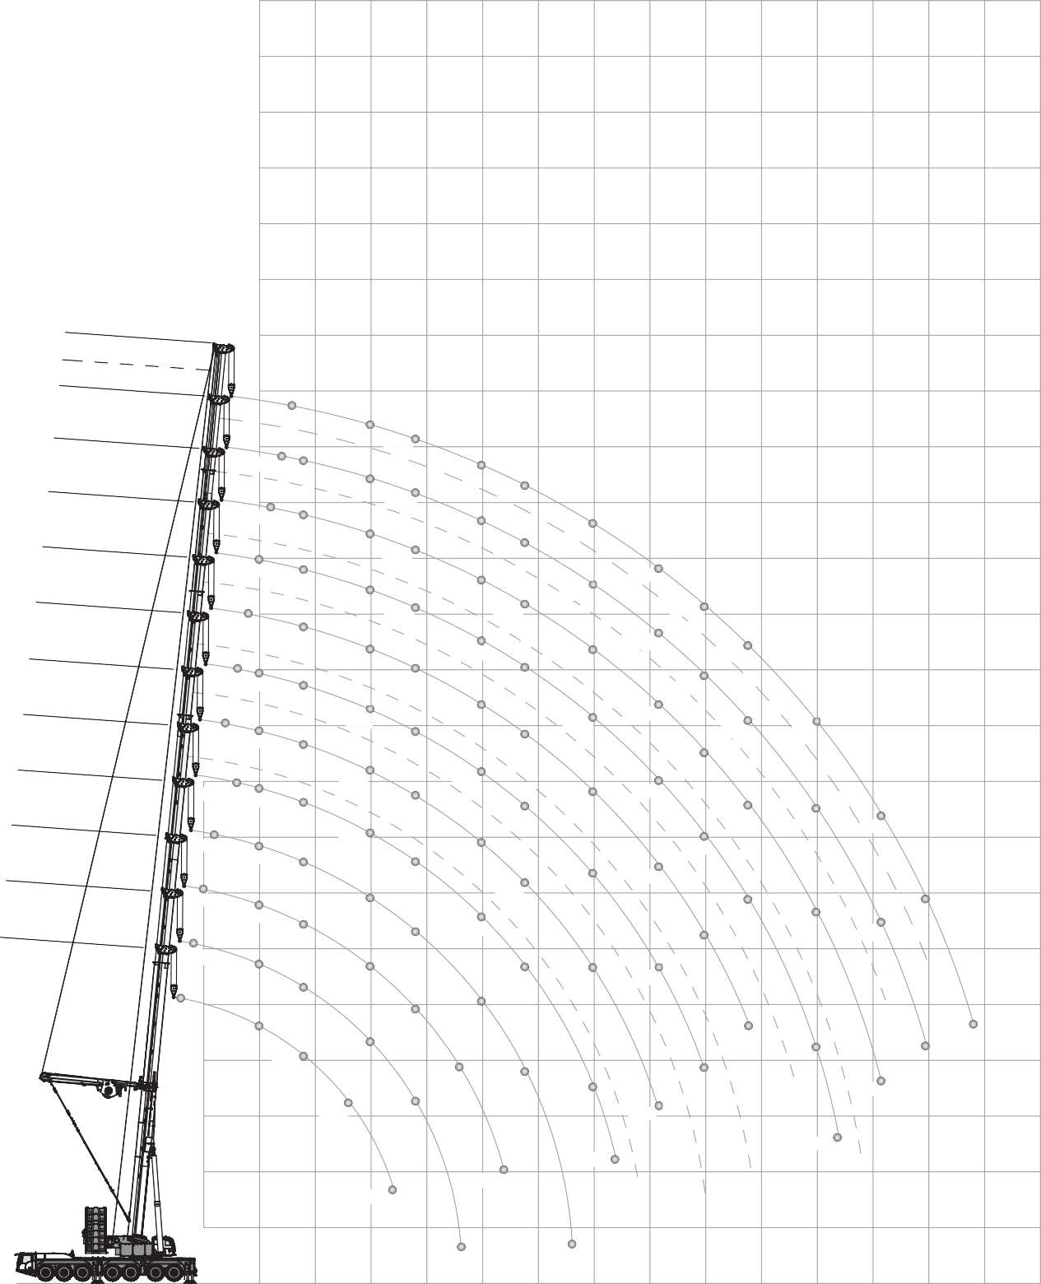
115

110

105

100

95

90

85

37,3

44,8 41,6

53,5 47,8

29,5

33,5

38,0

25,8

29,2

32,7

21,4

24,2

19,1

21,5
80

75

70
16,3
65

63,2

73,5

87,6 80,5

99,1
54,0

59,4

66,6

42,3

46,0

50,4

36,3

39,6

26,8

29,5

32,0

23,8

26,3

18,4

20,1

21,8
14,0

15,7

15,6

12,7

13,8

11,5

11,7

60

55

9,1 50

90,4 73,1
113,0 97,9 75,2
127,0 102,0
77,1
140,0
105,5
78,5
151,5
105,5

52,6

54,0

54,6

54,5
42,9

43,6

44,9

44,6

33,3

33,7

34,6
27,9

29,3

28,6

29,5

21,6

23,1

21,7

17,6

16,9

17,6

13,1

15,1

13,7

11,0

12,6

9,0

7,5

6,8

6,3

45

40

35
4,7

30

164,5

104,5
77,7

76,3

53,7

58,8

44,5

43,7

34,1

36,7

27,9

20,4

12,7

13,1

9,7

7,3

5,1

2,1

3,9
25
2,2
20

15

0 5 10

45,5

15 20

31,9

25

27,6

30

20,0

35
16,2

40 45

50 55

60 65

70 75
10

5

0
80 m

150 t 6,0 m (XL) 8,25 m x 8,45 m 360° EN13000
 | 24,8 | 29,8 | 34,8 | 39,8 | 44,8 | 46,5 | 49,8 | 52,3 | 54,8 | (m)  56,7 | 59,8 | 62,3 | 64,8 | 66,7 | 69,8 | 72,3 | 74,8 | 78,7 | 80,0
m | t | t | t | t | t | t | t | t | t | t | t | t | t | t | t | t | t | t | t | m

3 | 164,51) - - - - | - - - | - - - - - - - - - - - | 3
4 | 160,52)151,52) - - - | - - - | - - - - - - - - - - - | 4
5 | 158,02)147,02)140,02) - - | - - - | - - - - - - - - - - - | 5
6 | 152,53)143,03)135,53)127,03) - | - - - | - - - - - - - - - - - | 6
7 | 138,53)136,53)131,03)122,53)113,03) | 102,03) 99,13) - | - - - - - - - - - - - | 7
8 | 126,5 126,5 121,0 116,0 111,5 | 102,0 98,0 91,3 | 87,6 - - - - - - - - - - | 8

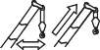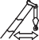

9 | 114,5 | 115,0 | 114,0 | 109,0 | 104,5 | 98,8 | 94,2 | 90,5 | 84,2 | 78,4 | 73,5 | - | - | - | - | - | - | - | - | 9
10 | 104,5 | 105,5 | 105,5 | 102,0 | 97,9 | 94,6 | 90,4 | 86,4 | 80,5 | 75,1 | 70,5 | 66,8 | 63,2 | 57,4 | - | - | - | - | - | 10
11 | 96,7 | 97,9 | 98,0 | 95,5 | 92,0 | 89,4 | 86,0 | 82,3 | 76,9 | 71,9 | 67,6 | 64,2 | 60,9 | 57,3 | 53,5 | 49,9 | - | - | - | 11
12 | 88,7 | 89,9 | 90,6 | 88,8 | 86,2 | 83,5 | 81,6 | 78,4 | 73,4 | 68,8 | 64,8 | 61,6 | 58,6 | 55,2 | 51,6 | 48,2 | 44,8 | - | - | 12
13 | 82,5 | 83,8 | 84,6 | 83,0 | 80,7 | 78,5 | 77,4 | 74,5 | 70,0 | 65,7 | 62,0 | 59,1 | 56,3 | 53,1 | 49,7 | 46,5 | 43,2 | 38,9 | 37,3 | 13
14 | 76,3 | 77,7 | 78,5 | 77,1 | 75,2 | 73,8 | 73,1 | 70,9 | 66,6 | 62,7 | 59,4 | 56,6 | 54,0 | 51,1 | 47,8 | 44,7 | 41,6 | 37,7 | 36,2 | 14
16 | 66,6 | 68,0 | 68,9 | 68,5 | 66,2 | 65,9 | 64,1 | 63,7 | 60,7 | 57,4 | 54,4 | 52,0 | 49,7 | 47,2 | 44,3 | 41,5 | 38,7 | 35,2 | 33,8 | 16
18 | 58,8 | 60,1 | 61,0 | 60,6 | 59,8 | 58,6 | 58,2 | 56,5 | 55,3 | 52,4 | 50,0 | 47,9 | 45,9 | 43,5 | 40,9 | 38,5 | 36,0 | 32,8 | 31,5 | 18
20 | 52,3 | 53,7 | 54,5 | 54,6 | 54,0 | 52,6 | 52,6 | 52,0 | 50,4 | 48,2 | 46,0 | 44,1 | 42,3 | 40,3 | 38,0 | 35,8 | 33,5 | 30,7 | 29,5 | 20
22 | 45,5 | 48,3 | 49,1 | 49,2 | 48,6 | 48,5 | 47,6 | 47,7 | 46,3 | 44,5 | 42,6 | 40,8 | 39,1 | 37,2 | 35,2 | 33,3 | 31,3 | 28,6 | 27,6 | 22
24 | 35,7 | 43,7 | 44,5 | 44,6 | 44,9 | 44,0 | 43,6 | 43,4 | 42,9 | 41,3 | 39,6 | 37,9 | 36,3 | 34,6 | 32,7 | 31,0 | 29,2 | 26,8 | 25,8 | 24
26 | - | 38,4 | 40,6 | 40,6 | 41,0 | 40,3 | 40,2 | 39,6 | 39,3 | 38,0 | 36,9 | 35,3 | 33,9 | 32,3 | 30,5 | 28,9 | 27,3 | 25,1 | 24,2 | 26
28 | - | 31,9 | 36,7 | 37,1 | 37,7 | 37,5 | 36,7 | 37,0 | 35,8 | 35,8 | 34,5 | 32,9 | 31,6 | 30,2 | 28,6 | 27,1 | 25,7 | 23,5 | 22,7 | 28
30 | - | 21,7 | 32,3 | 34,1 | 34,6 | 34,8 | 33,7 | 34,0 | 33,3 | 32,8 | 32,0 | 31,0 | 29,5 | 28,2 | 26,8 | 25,5 | 24,2 | 22,1 | 21,4 | 30
32 | - | - | 27,6 | 31,3 | 32,0 | 32,1 | 31,0 | 31,3 | 31,2 | 30,2 | 30,0 | 28,9 | 27,9 | 26,5 | 25,1 | 23,9 | 22,8 | 20,9 | 20,2 | 32
34 | - | - | 21,5 | 27,9 | 29,5 | 29,7 | 28,6 | 28,9 | 29,3 | 28,4 | 27,9 | 26,9 | 26,3 | 25,0 | 23,8 | 22,5 | 21,5 | 19,7 | 19,1 | 34
36 | - | - | - | 24,3 | 26,7 | 27,2 | 26,3 | 26,7 | 27,0 | 26,8 | 25,6 | 25,4 | 24,4 | 23,6 | 22,5 | 21,4 | 20,4 | 18,6 | 18,1 | 36
38 | - | - | - | 20,0 | 23,7 | 24,5 | 24,1 | 24,6 | 24,9 | 25,0 | 23,5 | 23,7 | 23,0 | 22,2 | 21,2 | 20,3 | 19,4 | 17,7 | 17,1 | 38
40 | - | - | - | 13,0 | 20,4 | 21,6 | 21,7 | 22,6 | 23,1 | 23,2 | 21,6 | 21,8 | 21,8 | 21,1 | 20,1 | 19,2 | 18,4 | 16,8 | 16,3 | 40
42 | - | - | - | - | 16,2 | 18,2 | 19,2 | 20,5 | 21,4 | 21,5 | 19,9 | 20,1 | 20,6 | 20,0 | 18,6 | 18,1 | 17,4 | 16,0 | 15,5 | 42
44 | - | - | - | - | - | 13,4 | 16,3 | 18,2 | 19,6 | 20,0 | 18,3 | 18,6 | 19,0 | 18,9 | 17,0 | 17,2 | 16,5 | 15,2 | 14,8 | 44
46 | - | - | - | - | - | - | 12,7 | 15,6 | 17,6 | 18,3 | 16,9 | 17,2 | 17,6 | 17,5 | 15,6 | 16,0 | 15,7 | 14,4 | 14,0 | 46
48 | - | - | - | - | - | - | - | 12,5 | 15,5 | 16,4 | 15,4 | 15,9 | 16,3 | 16,3 | 14,3 | 14,7 | 14,9 | 13,7 | 13,3 | 48
50 | - | - | - | - | - | - | - | 7,3 | 13,1 | 14,4 | 13,7 | 14,6 | 15,1 | 15,1 | 13,1 | 13,5 | 13,8 | 13,0 | 12,7 | 50
52 | - | - | - | - | - | - | - | - | - | 11,6 | 11,7 | 13,0 | 13,8 | 14,1 | 12,1 | 12,5 | 12,8 | 12,3 | 12,1 | 52
54 | - | - | - | - | - | - | - | - | - | 8,8 | 9,7 | 11,3 | 12,6 | 13,0 | 11,0 | 11,4 | 11,7 | 11,6 | 11,5 | 54
56 | - | - | - | - | - | - | - | - | - | - | - | 9,1 | 11,1 | 11,8 | 10,0 | 10,5 | 10,8 | 10,7 | 10,7 | 56
58 | - | - | - | - | - | - | - | - | - | - | - | 6,9 | 9,5 | 10,5 | 8,9 | 9,6 | 9,9 | 9,8 | 9,9 | 58
60 | - | - | - | - | - | - | - | - | - | - | - | - | 7,3 | 9,0 | 7,5 | 8,4 | 9,0 | 9,1 | 9,1 | 60
62 | - | - | - | - | - | - | - | - | - | - | - | - | 5,1 | 7,4 | 6,1 | 7,2 | 8,2 | 8,3 | 8,3 | 62
64 | - | - | - | - | - | - | - | - | - | - | - | - | - | 4,8 | 4,1 | 5,8 | 7,3 | 7,5 | 7,6 | 64
66 | - | - | - | - | - | - | - | - | - | - | - | - | - | 2,1 | 2,1 | 4,3 | 6,3 | 6,7 | 6,8 | 66
68 | - | - | - | - | - | - | - | - | - | - | - | - | - | - | - | - | 5,1 | 5,7 | 5,8 | 68
70 | - | - | - | - | - | - | - | - | - | - | - | - | - | - | - | - | 3,9 | 4,6 | 4,7 | 70
72 | - | - | - | - | - | - | - | - | - | - | - | - | - | - | - | - | - | - | 3,5 | 72
74 | - | - | - | - | - | - | - | - | - | - | - | - | - | - | - | - | - | - | 2,2 | 74
1) 120 t
2) 130 t
3) 140 t

120 t 6,0 m (XL) 8,25 m x 8,45 m 360° EN13000
 | 24,8 | 29,8 | 34,8 | 39,8 | 44,8 | 46,5 | 49,8 | 52,3 | 54,8 | (m)  56,7 | 59,8 | 62,3 | 64,8 | 66,7 | 69,8 | 72,3 | 74,8 | 78,7 | 80,0
m | t | t | t | t | t | t | t | t | t | t | t | t | t | t | t | t | t | t | t | m
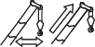-
3 | 164,5 - - - |  |  |  | - - - - - - - - - - - - - - |  |  |  |  |  |  |  |  |  |  |  |  |  |  | 3
4 | 160,5 151,5 - - |  |  |  | - - - - - - - - - - - - - - |  |  |  |  |  |  |  |  |  |  |  |  |  |  | 4
5 | 158,0 147,0 140,0 - |  |  |  | - - - - - - - - - - - - - - |  |  |  |  |  |  |  |  |  |  |  |  |  |  | 5
6 | 150,5 143,0 135,5 127,0 |  |  |  | - - - - - - - - - - - - - - |  |  |  |  |  |  |  |  |  |  |  |  |  |  | 6
7 | 135,5 135,0 131,0 122,5 113,0 |  |  |  |  | 102,0 | 99,1 | - | - | - - - - - - - - - |  |  |  |  |  |  |  |  |  | 7
8 | 122,0 122,5 121,0 116,0 111,5 |  |  |  |  | 102,0 | 98,0 | 91,3 | 87,6 | - - - - - - - - - |  |  |  |  |  |  |  |  |  | 8
9 | 110,5 112,0 111,5 109,0 104,5 |  |  |  |  | 98,8 | 94,2 | 90,5 | 84,2 | 78,4 73,5 - - - - - - - |  |  |  |  |  |  |  |  |  | 9
10 | 101,0 102,0 102,0 101,5 |  |  |  | 97,9 | 94,6 | 90,4 | 86,4 | 80,5 | 75,1 | 70,5 | 66,8 | 63,2 | 57,4 | - | - | - | - |  |  | 10
11 | 93,3 | 94,6 | 95,3 | 94,1 | 92,0 | 89,4 | 86,0 | 82,3 | 76,9 | 71,9 | 67,6 | 64,2 | 60,9 | 57,3 | 53,5 | 49,9 | - | - | - |  | 11
12 | 85,5 | 86,8 | 87,6 | 86,3 | 85,6 | 83,5 | 81,6 | 78,4 | 73,4 | 68,8 | 64,8 | 61,6 | 58,6 | 55,2 | 51,6 | 48,2 | 44,8 | - | - |  | 12
13 | 79,6 | 80,9 | 81,7 | 81,4 | 79,7 | 78,5 | 77,4 | 74,5 | 70,0 | 65,7 | 62,0 | 59,1 | 56,3 | 53,1 | 49,7 | 46,5 | 43,2 | 38,9 | 37,3 |  | 13
14 | 73,6 | 74,9 | 75,7 | 75,4 | 73,7 | 73,8 | 72,7 | 70,9 | 66,6 | 62,7 | 59,4 | 56,6 | 54,0 | 51,1 | 47,8 | 44,7 | 41,6 | 37,7 | 36,2 |  | 14
16 | 64,2 | 65,5 | 66,4 | 66,0 | 65,5 | 64,5 | 63,8 | 63,4 | 60,7 | 57,4 | 54,4 | 52,0 | 49,7 | 47,2 | 44,3 | 41,5 | 38,7 | 35,2 | 33,8 |  | 16
18 | 56,6 | 58,0 | 58,8 | 58,8 | 58,3 | 57,1 | 57,3 | 56,4 | 55,3 | 52,4 | 50,0 | 47,9 | 45,9 | 43,5 | 40,9 | 38,5 | 36,0 | 32,8 | 31,5 |  | 18
20 | 49,6 | 51,2 | 52,2 | 52,3 | 52,1 | 51,7 | 50,7 | 51,0 | 50,0 | 48,2 | 46,0 | 44,1 | 42,3 | 40,3 | 38,0 | 35,8 | 33,5 | 30,7 | 29,5 |  | 20
22 | 43,6 | 45,2 | 46,2 | 46,3 | 46,8 | 46,7 | 45,8 | 45,5 | 44,8 | 44,0 | 42,6 | 40,8 | 39,1 | 37,2 | 35,2 | 33,3 | 31,3 | 28,6 | 27,6 |  | 22
24 | 35,7 | 40,2 | 41,2 | 41,2 | 41,8 | 42,0 | 40,8 | 41,2 | 40,3 | 39,8 | 39,0 | 37,9 | 36,3 | 34,6 | 32,7 | 31,0 | 29,2 | 26,8 | 25,8 |  | 24
26 | - | 36,0 | 37,0 | 37,0 | 37,6 | 37,7 | 36,5 | 36,9 | 37,3 | 36,3 | 35,8 | 34,3 | 33,9 | 32,3 | 30,5 | 28,9 | 27,3 | 25,1 | 24,2 |  | 26
28 | - | 31,9 | 33,4 | 33,4 | 34,0 | 34,1 | 32,9 | 33,3 | 33,7 | 33,8 | 32,2 | 32,1 | 30,7 | 30,2 | 28,6 | 27,1 | 25,7 | 23,5 | 22,7 |  | 28
30 | - | 21,7 | 30,2 | 30,1 | 30,7 | 30,8 | 29,6 | 30,0 | 30,3 | 30,5 | 28,9 | 29,1 | 28,8 | 27,7 | 26,8 | 25,5 | 24,2 | 22,1 | 21,4 |  | 30
32 | - | - | 26,7 | 27,3 | 27,8 | 27,9 | 26,7 | 27,1 | 27,4 | 27,6 | 26,0 | 26,2 | 26,7 | 26,2 | 24,7 | 23,9 | 22,8 | 20,9 | 20,2 |  | 32
34 | - | - | 21,5 | 24,8 | 25,3 | 25,4 | 24,3 | 24,6 | 24,9 | 25,1 | 23,5 | 23,7 | 24,2 | 24,1 | 22,2 | 22,5 | 21,5 | 19,7 | 19,1 |  | 34
36 | - | - | - | 22,6 | 23,1 | 23,2 | 22,1 | 22,4 | 22,7 | 22,9 | 21,3 | 21,5 | 22,0 | 22,0 | 19,9 | 20,3 | 20,4 | 18,6 | 18,1 |  | 36
38 | - | - | - | 20,0 | 21,2 | 21,3 | 20,2 | 20,5 | 20,8 | 20,9 | 19,3 | 19,6 | 20,0 | 20,0 | 17,8 | 18,3 | 18,6 | 17,7 | 17,1 |  | 38
40 | - | - | - | 13,0 | 19,5 | 19,6 | 18,4 | 18,8 | 19,1 | 19,2 | 17,5 | 17,8 | 18,3 | 18,3 | 16,0 | 16,4 | 16,8 | 16,7 | 16,3 |  | 40
42 | - | - | - | - | 16,2 | 18,1 | 16,8 | 17,2 | 17,5 | 17,7 | 15,9 | 16,2 | 16,6 | 16,6 | 14,4 | 14,8 | 15,2 | 15,1 | 15,2 |  | 42
44 | - | - | - | - | - | 13,4 | 15,4 | 15,7 | 16,1 | 16,2 | 14,4 | 14,7 | 15,2 | 15,1 | 12,9 | 13,3 | 13,7 | 13,6 | 13,7 |  | 44
46 | - | - | - | - | - | - | 12,7 | 14,4 | 14,8 | 14,9 | 13,1 | 13,4 | 13,8 | 13,8 | 11,6 | 12,0 | 12,4 | 12,3 | 12,4 |  | 46
48 | - | - | - | - | - | - | - | 12,5 | 13,6 | 13,7 | 11,9 | 12,2 | 12,6 | 12,6 | 10,4 | 10,8 | 11,2 | 11,1 | 11,1 |  | 48
50 | - | - | - | - | - | - | - | 7,3 | 12,5 | 12,6 | 10,9 | 11,1 | 11,5 | 11,5 | 9,3 | 9,7 | 10,1 | 10,0 | 10,0 |  | 50
52 | - | - | - | - | - | - | - | - | - | 10,7 | 10,0 | 10,2 | 10,6 | 10,6 | 8,4 | 8,8 | 9,1 | 9,1 | 9,1 |  | 52
54 | - | - | - | - | - | - | - | - | - | 8,8 | 9,0 | 9,2 | 9,6 | 9,6 | 7,4 | 7,8 | 8,1 | 8,1 | 8,1 |  | 54
56 | - | - | - | - | - | - | - | - | - | - | - | 8,1 | 8,8 | 8,8 | 6,6 | 7,0 | 7,3 | 7,3 | 7,3 |  | 56
58 | - | - | - | - | - | - | - | - | - | - | - | 6,9 | 8,0 | 8,0 | 5,8 | 6,2 | 6,5 | 6,4 | 6,5 |  | 58
60 | - | - | - | - | - | - | - | - | - | - | - | - | 6,5 | 7,3 | 5,2 | 5,5 | 5,8 | 5,7 | 5,8 |  | 60
62 | - | - | - | - | - | - | - | - | - | - | - | - | 5,1 | 6,6 | 4,5 | 4,8 | 5,1 | 5,0 | 5,1 |  | 62
64 | - | - | - | - | - | - | - | - | - | - | - | - | - | 4,4 | 3,3 | 4,2 | 4,5 | 4,4 | 4,5 |  | 64
66 | - | - | - | - | - | - | - | - | - | - | - | - | - | 2,1 | 2,1 | 3,6 | 3,9 | 3,8 | 3,9 |  | 66
68 | - | - | - | - | - | - | - | - | - | - | - | - | - | - | - | - | 3,3 | 3,3 | 3,4 |  | 68
70 | - | - | - | - | - | - | - | - | - | - | - | - | - | - | - | - | 2,8 | 2,8 | 2,8 |  | 70

-
-
-
-
-
-
-

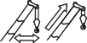
60 t 6,0 m (XL) 8,25 m x 8,45 m 360° EN13000
 | 24,8 | 29,8 | 34,8 | 39,8 | 44,8 | 46,5 | 49,8 | 52,3 | 54,8 | (m)  56,7 | 59,8 | 62,3 | 64,8 | 66,7 | 69,8 | 72,3 | 74,8 | 78,7 | 80,0
m | t | t | t | t | t | t | t | t | t | t | t | t | t | t | t | t | t | t | t | m

3 | 164,5 - - - - - |  |  |  |  |  | - - - - - - - - - - - |  |  |  |  |  |  |  |  |  |  | - - |  | 3
4 | 160,5 151,5 - - - - |  |  |  |  |  | - - - - - - - - - - - |  |  |  |  |  |  |  |  |  |  | - - |  | 4
5 | 158,0 147,0 140,0 - - - |  |  |  |  |  | - - - - - - - - - - - |  |  |  |  |  |  |  |  |  |  | - - |  | 5
6 | 142,0 140,0 135,5 127,0 - - |  |  |  |  |  | - - - - - - - - - - - |  |  |  |  |  |  |  |  |  |  | - - |  | 6
7 | 127,0 127,0 125,5 122,5 113,0 102,0 |  |  |  |  |  | 99,1 - - - - - - - - - - |  |  |  |  |  |  |  |  |  |  | - - |  | 7
8 | 114,0 115,0 114,5 112,0 105,5 101,0 |  |  |  |  |  | 98,0 91,3 87,6 - - - - - - - - |  |  |  |  |  |  |  |  |  |  | - - |  | 8
9 | 101,5 103,0 104,0 100,0 |  |  |  | 94,9 | 90,8 | 88,8 | 85,7 | 82,4 | 78,4 | 73,5 | - - - - - - |  |  |  |  |  | - - |  |  | 9
10 | 89,4 | 91,1 | 91,9 | 87,9 | 85,4 | 82,6 | 80,4 | 78,4 | 75,7 | 73,4 | 70,5 | 66,8 | 63,2 | 57,4 | - - - |  |  | - - |  |  | 10
11 | 80,4 | 82,1 | 82,6 | 78,9 | 77,0 | 76,2 | 72,6 | 71,7 | 70,1 | 67,1 | 66,0 | 62,5 | 60,9 | 57,3 | 53,5 | 49,9 | - | - | - |  | 11
12 | 69,8 | 71,9 | 72,9 | 70,0 | 68,7 | 68,0 | 64,8 | 64,1 | 63,5 | 62,7 | 59,1 | 58,5 | 55,5 | 53,6 | 51,6 | 48,2 | 44,8 | - | - |  | 12
13 | 61,8 | 63,8 | 64,9 | 63,2 | 62,6 | 62,0 | 59,0 | 58,4 | 58,0 | 57,2 | 53,8 | 53,2 | 52,8 | 51,0 | 48,1 | 46,5 | 43,2 | 38,9 | 37,3 |  | 13
14 | 53,8 | 55,7 | 56,9 | 56,8 | 56,5 | 56,1 | 53,2 | 52,7 | 52,4 | 51,7 | 48,4 | 48,0 | 47,8 | 47,1 | 43,3 | 43,0 | 41,6 | 37,7 | 36,2 |  | 14
16 | 42,6 | 44,6 | 45,8 | 45,8 | 46,6 | 46,8 | 44,3 | 44,0 | 43,9 | 43,4 | 40,4 | 40,2 | 40,1 | 39,5 | 36,1 | 36,0 | 35,9 | 34,9 | 33,8 |  | 16
18 | 34,3 | 36,1 | 37,3 | 37,3 | 38,0 | 38,2 | 36,8 | 37,2 | 37,4 | 37,0 | 34,2 | 34,1 | 34,1 | 33,7 | 30,4 | 30,4 | 30,4 | 29,6 | 29,6 |  | 18
20 | 28,2 | 29,9 | 31,0 | 31,0 | 31,7 | 31,9 | 30,5 | 30,9 | 31,3 | 31,5 | 29,3 | 29,3 | 29,3 | 28,9 | 25,9 | 25,9 | 26,0 | 25,3 | 25,3 |  | 20
22 | 23,5 | 25,1 | 26,2 | 26,2 | 26,8 | 27,0 | 25,7 | 26,1 | 26,5 | 26,7 | 24,8 | 25,1 | 25,4 | 25,1 | 22,1 | 22,2 | 22,4 | 21,8 | 21,8 |  | 22
24 | 19,7 | 21,4 | 22,4 | 22,4 | 23,0 | 23,1 | 21,8 | 22,2 | 22,6 | 22,8 | 21,0 | 21,3 | 21,8 | 21,8 | 19,0 | 19,1 | 19,3 | 18,8 | 18,8 |  | 24
26 | - | 18,2 | 19,3 | 19,2 | 19,8 | 20,0 | 18,7 | 19,1 | 19,5 | 19,7 | 17,8 | 18,1 | 18,6 | 18,7 | 16,2 | 16,5 | 16,7 | 16,2 | 16,3 |  | 26
28 | - | 15,6 | 16,6 | 16,6 | 17,2 | 17,4 | 16,0 | 16,4 | 16,8 | 17,0 | 15,1 | 15,4 | 15,9 | 15,9 | 13,5 | 13,9 | 14,3 | 13,8 | 13,9 |  | 28
30 | - | 13,5 | 14,4 | 14,3 | 14,9 | 15,1 | 13,7 | 14,1 | 14,5 | 14,7 | 12,8 | 13,1 | 13,6 | 13,6 | 11,2 | 11,7 | 12,1 | 11,7 | 11,7 |  | 30
32 | - | - | 12,5 | 12,3 | 12,9 | 13,1 | 11,7 | 12,1 | 12,5 | 12,7 | 10,8 | 11,1 | 11,6 | 11,6 | 9,2 | 9,7 | 10,1 | 9,9 | 9,9 |  | 32
34 | - | - | 11,0 | 10,7 | 11,3 | 11,4 | 10,0 | 10,4 | 10,8 | 11,0 | 9,1 | 9,4 | 9,9 | 9,9 | 7,6 | 8,0 | 8,4 | 8,3 | 8,3 |  | 34
36 | - | - | - | 9,2 | 9,8 | 10,0 | 8,6 | 8,9 | 9,4 | 9,5 | 7,7 | 7,9 | 8,4 | 8,4 | 6,1 | 6,6 | 6,9 | 6,9 | 6,9 |  | 36
38 | - | - | - | 8,0 | 8,5 | 8,7 | 7,3 | 7,7 | 8,1 | 8,2 | 6,4 | 6,7 | 7,1 | 7,1 | 4,8 | 5,3 | 5,7 | 5,6 | 5,6 |  | 38
40 | - | - | - | 7,0 | 7,4 | 7,6 | 6,2 | 6,5 | 6,9 | 7,1 | 5,2 | 5,5 | 6,0 | 6,0 | 3,7 | 4,1 | 4,5 | 4,4 | 4,5 |  | 40
42 | - | - | - | - | 6,5 | 6,6 | 5,2 | 5,5 | 5,9 | 6,1 | 4,2 | 4,5 | 5,0 | 5,0 | 2,7 | 3,1 | 3,5 | 3,4 | 3,5 |  | 42
44 | - - |  | - - - |  |  | 5,8 | 4,3 | 4,6 | 5,0 | 5,1 | 3,3 | 3,6 | 4,1 | 4,1 | - | 2,2 | 2,6 | 2,5 | 2,6 |  | 44
46 | - - |  | - - - |  |  | - | 3,6 | 3,9 | 4,2 | 4,3 | 2,5 | 2,8 | 3,2 | 3,2 | - | - | - | - | - |  | 46
48 | - - |  | - - - - - |  |  |  |  | 3,2 | 3,5 | 3,6 | - | 2,1 | 2,5 | 2,5 | - - - - - |  |  |  |  | 48
50 | - - |  | - - - - - |  |  |  |  | 2,6 | 2,9 | 2,9 | - | - | - | - | - - - - - |  |  |  |  | 50

135

130

125

120

115

110

105

100

95

90

85

80

75

70

65

60

55

50

45

40

35

30

25

20

15

10

5

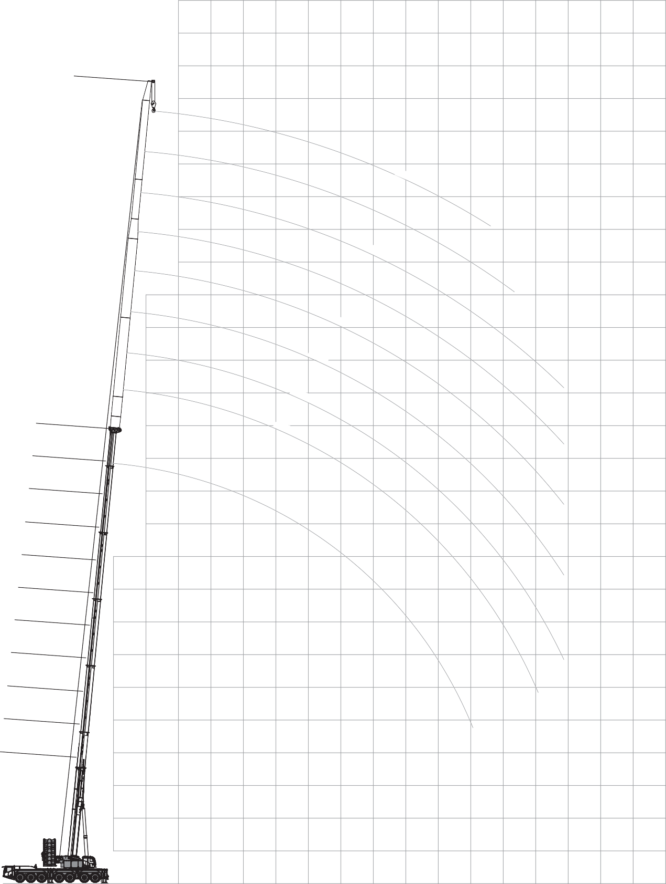
0 5 10 15

20 25

30 35 40 45

50 55

60 65 70 75 80
0
85 90 m

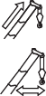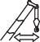
54,8 m
6,0 m (XL)
8,25 m x 8,45 m
360°
EN13000
40 t | 50 t | 60 t

90 t | 100 t | 110 t

 |  |  | 11 m |  |  | 17 m | 23 m |  |  | 29 m |  | 35 m | 41 m |  | 47 m |  | 53 m |  | 59 m
m |  |  | t |  |  | t | t |  |  | t |  | t | t |  | t |  | t |  | t | m
14 |  |  | 39,4 |  |  | 31,5 | - |  |  | - |  | - | - |  | - |  | - |  | - | 14
16 |  |  | 36,8 |  |  | 30,4 | 24,4 |  |  | 20,1 |  | - | - |  | - |  | - |  | - | 16
18 |  |  | 33,9 |  |  | 29,2 | 23,5 |  |  | 19,3 |  | 16,4 | - |  | - |  | - |  | - | 18
20 |  |  | 31,1 |  |  | 27,6 | 22,4 |  |  | 18,4 |  | 15,6 | 13,2 |  | 10,5 |  | - |  | - | 20
22 |  |  | 28,5 |  |  | 25,8 | 21,4 |  |  | 17,5 |  | 14,9 | 12,6 |  | 10,1 |  | 8,4 |  | - | 22
24 |  |  | 26,3 |  |  | 24,0 | 20,4 |  |  | 16,6 |  | 14,1 | 12,1 |  | 9,6 |  | 8,0 |  | 6,8 | 24
26 |  |  | 24,2 |  |  | 22,2 | 19,4 |  |  | 15,8 |  | 13,4 | 11,5 |  | 9,2 |  | 7,7 |  | 6,5 | 26
28 |  |  | 22,5 |  |  | 20,6 | 18,5 |  |  | 15,0 |  | 12,7 | 10,9 |  | 8,8 |  | 7,3 |  | 6,2 | 28
30 |  |  | 20,9 |  |  | 19,1 | 17,6 |  |  | 14,3 |  | 12,1 | 10,3 |  | 8,4 |  | 7,0 |  | 5,9 | 30
32 |  |  | 19,4 |  |  | 17,8 | 16,6 |  |  | 13,7 |  | 11,5 | 9,8 |  | 8,0 |  | 6,6 |  | 5,6 | 32
34 |  |  | 17,9 |  |  | 16,6 | 15,6 |  |  | 13,1 |  | 11,0 | 9,3 |  | 7,6 |  | 6,3 |  | 5,3 | 34
36 |  |  | 16,6 |  |  | 15,5 | 14,6 |  |  | 12,5 |  | 10,5 | 8,9 |  | 7,2 |  | 6,0 |  | 5,0 | 36
38 |  |  | 15,3 |  |  | 14,4 | 13,7 |  |  | 11,9 |  | 10,0 | 8,5 |  | 6,8 |  | 5,7 |  | 4,7 | 38
40 |  |  | 14,2 |  |  | 13,4 | 12,8 |  |  | 11,3 |  | 9,6 | 8,1 |  | 6,5 |  | 5,4 |  | 4,5 | 40
42 |  |  | 13, | 1 |  | 12,4 | 11,9 |  |  | 10,7 |  | 9,3 | 7,7 |  | 6,2 |  | 5,1 |  | 4,2 | 42
44 |  |  | 12, | 0 |  | 11,5 | 11,1 |  |  | 10,1 |  | 8,9 | 7,4 |  | 5,9 |  | 4,9 |  | 3,9 | 44
46 |  |  | 11, | 0 |  | 10,7 | 10,3 |  |  | 9,6 |  | 8,6 | 7,1 |  | 5,6 |  | 4,6 |  | 3,7 | 46
48 |  |  | 10, | 1 |  | 9,9 | 9,6 |  |  | 9,0 |  | 8,2 | 6,8 |  | 5,3 |  | 4,4 |  | 3,5 | 48
50 |  |  | 9, | 3 |  | 9,1 | 9,0 |  |  | 8,5 |  | 7,9 | 6,5 |  | 5,1 |  | 4,2 |  | 3,2 | 50
52 |  |  | 8,6 |  |  | 8,4 | 8,4 |  |  | 8,0 |  | 7,5 | 6,2 |  | 4,9 |  | 4,0 |  | 3,1 | 52
54 |  |  | 7,8 |  |  | 7,7 | 7,7 |  |  | 7,4 |  | 7,1 | 5,9 |  | 4,6 |  | 3,7 |  | 2,9 | 54
56 |  |  | 7,1 |  |  | 7,1 | 7,2 |  |  | 6,9 |  | 6,7 | 5,7 |  | 4,4 |  | 3,5 |  | 2,7 | 56
58 |  |  | 6,4 |  |  | 6,4 | 6,6 |  |  | 6,4 |  | 6,3 | 5,4 |  | 4,2 |  | 3,3 |  | 2,5 | 58
60 |  |  | 5,3 |  |  | 5,8 | 6,1 |  |  | 5,9 |  | 5,9 | 5,1 |  | 4,0 |  | 3,1 |  | 2,4 | 60
62 |  |  | 4, | 2 |  | 5,2 | 5,5 |  |  | 5,4 |  | 5,4 | 4,8 |  | 3,8 |  | 2,9 |  | 2,2 | 62
64 |  |  | - |  |  | 4,7 | 5,0 |  |  | 5,0 |  | 5,0 | 4,6 |  | 3,6 |  | 2,8 |  | - | 64
66 |  |  | - |  |  | 4,2 | 4,4 |  |  | 4,5 |  | 4,6 | 4,3 |  | 3,3 |  | 2,6 |  | - | 66
68 |  |  | - |  |  | - | 4,0 |  |  | 4,1 |  | 4,2 | 4,1 |  | 3,1 |  | 2,5 |  | - | 68
70 |  |  | - |  |  | - | 3,5 |  |  | 3,6 |  | 3,8 | 3,8 |  | 2,9 |  | 2,3 |  | - | 70
72 |  |  | - |  |  | - | - |  |  | 3,2 |  | 3,4 | 3,5 |  | 2,7 |  | - |  | - | 72
74 |  |  | - |  |  | - | - |  |  | 2,8 |  | 3,0 | 3,1 |  | 2,4 |  | - |  | - | 74
76 |  |  | - |  |  | - | - |  |  | 2,4 |  | 2,7 | 2,8 |  | - |  | - |  | - | 76
78 |  |  | - |  |  | - | - |  |  | 2,0 |  | 2,3 | 2,4 |  | - |  | - |  | - | 78
 |  |  |  |  |  | 70 t | 80 t |  |  |  |  | 120 t | 130 t

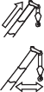

64,8 m 6,0 m (XL) 8,25 m x 8,45 m 360° EN13000
 | 11 m |  | 17 m |  | 23 m |  | 29 m |  | 35 m |  | 41 m |  | 47 m |  | 53 m | 59 m | 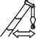
m | t |  | t |  | t |  | t |  | t |  | t |  | t |  | t | t | m
16 | 25,5 |  | - |  | - |  | - |  | - |  | - |  | - |  | - | - | 16
18 | 25,2 |  | 21,4 |  | - |  | - |  | - |  | - |  | - |  | - | - | 18
20 | 24,1 |  | 20,5 |  | 17,7 |  | 13,9 |  | - |  | - |  | - |  | - | - | 20
22 | 22,5 |  | 19,5 |  | 17,1 |  | 13,9 |  | 11,1 |  | 8,5 |  | - |  | - | - | 22
24 | 21,0 |  | 18,4 |  | 16,3 |  | 13,9 |  | 11,1 |  | 8,5 |  | - |  | - | - | 24
26 | 19,6 |  | 17,2 |  | 15,4 |  | 13,7 |  | 11,1 |  | 8,5 |  | 7,6 |  | - | - | 26
28 | 18,3 |  | 16,0 |  | 14,4 |  | 12,9 |  | 10,8 |  | 8,5 |  | 7,5 |  | 6,3 | - | 28
30 | 17,1 |  | 15,0 |  | 13,5 |  | 12,1 |  | 10,3 |  | 8,5 |  | 7,3 |  | 6,1 | - | 30
32 | 16,0 |  | 14,1 |  | 12,6 |  | 11,3 |  | 9,7 |  | 8,4 |  | 7,1 |  | 5,9 | - | 32
34 | 15,0 |  | 13,2 |  | 11,9 |  | 10,6 |  | 9,1 |  | 8,1 |  | 6,9 |  | 5,7 | - | 34
36 | 14,0 |  | 12,4 |  | 11,2 |  | 10,0 |  | 8,5 |  | 7,7 |  | 6,6 |  | 5,5 | - | 36
38 | 13,1 |  | 11,6 |  | 10,5 |  | 9,4 |  | 8,0 |  | 7,2 |  | 6,3 |  | 5,3 | - | 38
40 | 12,2 |  | 10,9 |  | 10,0 |  | 8,9 |  | 7,5 |  | 6,8 |  | 5,9 |  | 5,0 | - | 40
42 | 11,4 |  | 10,2 |  | 9,4 |  | 8,3 |  | 7,1 |  | 6,4 |  | 5,5 |  | 4,7 | - | 42
44 | 10,6 |  | 9,6 |  | 8,9 |  | 7,9 |  | 6,7 |  | 6,0 |  | 5,2 |  | 4,5 | - | 44
46 | 9,9 |  | 8,9 |  | 8,4 |  | 7,4 |  | 6,3 |  | 5,6 |  | 4,8 |  | 4,2 | - | 46
48 | 9,2 |  | 8,3 |  | 7,8 |  | 7,0 |  | 5,9 |  | 5,3 |  | 4,5 |  | 3,9 | - | 48
50 | 8,6 |  | 7,8 |  | 7,3 |  | 6,6 |  | 5,6 |  | 4,9 |  | 4,2 |  | 3,6 | - | 50
52 | 8,1 |  | 7,3 |  | 6,9 |  | 6,2 |  | 5,3 |  | 4,7 |  | 3,9 |  | 3,4 | - | 52
54 | 7,5 |  | 6,8 |  | 6,4 |  | 5,8 |  | 4,9 |  | 4,4 |  | 3,6 |  | 3,1 | - | 54
56 | 7,0 |  | 6,4 |  | 6,0 |  | 5,5 |  | 4,7 |  | 4,2 |  | 3,4 |  | 2,9 | - | 56
58 | 6,4 |  | 5,9 |  | 5,6 |  | 5,1 |  | 4,4 |  | 3,9 |  | 3,2 |  | 2,6 | - | 58
60 | 5,9 |  | 5,5 |  | 5,2 |  | 4,8 |  | 4,1 |  | 3,7 |  | 3,0 |  | 2,4 | - | 60
62 | 5,3 |  | 5,0 |  | 4,8 |  | 4,5 |  | 3,8 |  | 3,4 |  | 2,8 |  | 2,2 | - | 62
64 | 4,8 |  | 4,6 |  | 4,5 |  | 4,2 |  | 3,6 |  | 3,2 |  | 2,6 |  | - | - | 64
66 | 4,2 |  | 4,1 |  | 4,1 |  | 3,8 |  | 3,3 |  | 3,0 |  | 2,4 |  | - | - | 66
68 | 3,8 |  | 3,7 |  | 3,7 |  | 3,5 |  | 3,1 |  | 2,8 |  | - |  | - | - | 68
70 | 3,3 |  | 3,2 |  | 3,3 |  | 3,1 |  | 2,8 |  | 2,5 |  | - |  | - | - | 70
72 | - |  | 2,8 |  | 2,9 |  | 2,8 |  | 2,6 |  | 2,3 |  | - |  | - | - | 72
74 | - |  | 2,4 |  | 2,5 |  | 2,5 |  | 2,3 |  | 2,0 |  | - |  | - | - | 74

70 t 80 t 130 t
40 t | 50 t | 60 t

90 t | 100 t | 110 t | 120 t

74,8 m
6,0 m (XL)
8,25 m x 8,45 m
360°
EN13000

 | 11 m |  | 17 m |  | 23 m |  | 29 m |  | 35 m |  | 41 m |  | 47 m | 53 m | 59 m
m | t |  | t |  | t |  | t |  | t |  | t |  | t | t | t | m
18 | 17,0 |  | - |  | - |  | - |  | - |  | - |  | - | - | - | 18
20 | 16,8 |  | 13,3 |  | - |  | - |  | - |  | - |  | - | - | - | 20
22 | 16,6 |  | 13,3 |  | 10,3 |  | - |  | - |  | - |  | - | - | - | 22
24 | 16,1 |  | 13,3 |  | 10,3 |  | 8,4 |  | 6,9 |  | - |  | - | - | - | 24
26 | 15,1 |  | 12,8 |  | 10,3 |  | 8,4 |  | 6,9 |  | - |  | - | - | - | 26
28 | 14,2 |  | 12,0 |  | 9,8 |  | 8,4 |  | 6,9 |  | 5,7 |  | 3,7 | - | - | 28
30 | 13,4 |  | 11,3 |  | 9,2 |  | 8,0 |  | 6,9 |  | 5,7 |  | 3,7 | - | - | 30
32 | 12,6 |  | 10,7 |  | 8,7 |  | 7,5 |  | 6,7 |  | 5,7 |  | 3,7 | - | - | 32
34 | 11,9 |  | 10,1 |  | 8,2 |  | 7,1 |  | 6,3 |  | 5,6 |  | 3,7 | - | - | 34
36 | 11,2 |  | 9,5 |  | 7,7 |  | 6,7 |  | 5,9 |  | 5,2 |  | 3,7 | - | - | 36
38 | 10,6 |  | 9,0 |  | 7,3 |  | 6,3 |  | 5,5 |  | 4,8 |  | 3,7 | - | - | 38
40 | 10,0 |  | 8,5 |  | 6,9 |  | 5,9 |  | 5,2 |  | 4,5 |  | 3,7 | - | - | 40
42 | 9,5 |  | 8,1 |  | 6,5 |  | 5,6 |  | 4,9 |  | 4,2 |  | 3,4 | - | - | 42
44 | 9,0 |  | 7,7 |  | 6,2 |  | 5,2 |  | 4,6 |  | 3,9 |  | 3,2 | - | - | 44
46 | 8,6 |  | 7,3 |  | 5,9 |  | 4,9 |  | 4,3 |  | 3,7 |  | 2,9 | - | - | 46
48 | 8,1 |  | 6,9 |  | 5,6 |  | 4,7 |  | 4,1 |  | 3,4 |  | 2,7 | - | - | 48
50 | 7,6 |  | 6,5 |  | 5,3 |  | 4,4 |  | 3,8 |  | 3,2 |  | 2,5 | - | - | 50
52 | 7,2 |  | 6,2 |  | 5,0 |  | 4,2 |  | 3,6 |  | 3,0 |  | 2,3 | - | - | 52
54 | 6,8 |  | 5,8 |  | 4,7 |  | 4,0 |  | 3,4 |  | 2,8 |  | 2,1 | - | - | 54
56 | 6,4 |  | 5,5 |  | 4,5 |  | 3,8 |  | 3,2 |  | 2,6 |  | - | - | - | 56
58 | 6,0 |  | 5,1 |  | 4,2 |  | 3,5 |  | 3,0 |  | 2,4 |  | - | - | - | 58
60 | 5,6 |  | 4,8 |  | 4,0 |  | 3,3 |  | 2,9 |  | 2,3 |  | - | - | - | 60
62 | 5,2 |  | 4,5 |  | 3,7 |  | 3,1 |  | 2,7 |  | 2,1 |  | - | - | - | 62
64 | 4,9 |  | 4,2 |  | 3,5 |  | 2,9 |  | 2,5 |  | - |  | - | - | - | 64
66 | 4,5 |  | 3,9 |  | 3,2 |  | 2,7 |  | 2,3 |  | - |  | - | - | - | 66
68 | 4,2 |  | 3,6 |  | 3,0 |  | 2,5 |  | - |  | - |  | - | - | - | 68
70 | 3,8 |  | 3,3 |  | 2,8 |  | 2,3 |  | - |  | - |  | - | - | - | 70
72 | 3,4 |  | 3,0 |  | 2,6 |  | - |  | - |  | - |  | - | - | - | 72
74 | 3,0 |  | 2,7 |  | 2,3 |  | - |  | - |  | - |  | - | - | - | 74
76 | 2,7 |  | 2,4 |  | - |  | - |  | - |  | - |  | - | - | - | 76
78 | 2,3 |  | 2,1 |  | - |  | - |  | - |  | - |  | - | - | - | 78

60 t 70 t 80 t 130 t
50 t
40 t
90 t | 100 t | 110 t | 120 t

135

130

125

120

115

110

105

100

95

90

85

80

75

70

65

60

55

50

45

40

35

30

25

20

15

10

5

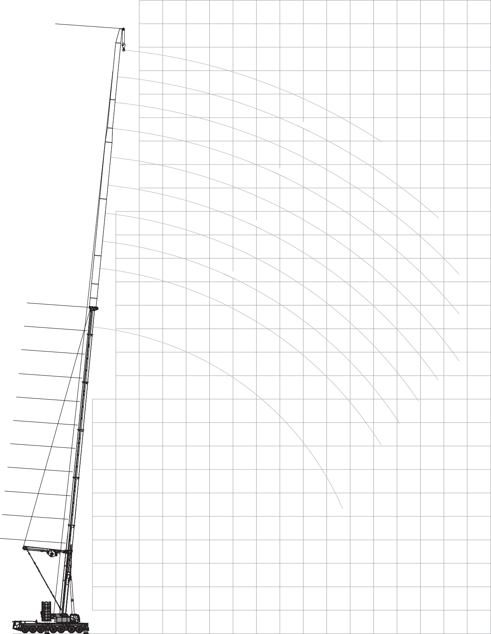
0 5 10 15

20 25

30 35 40 45

50 55

60 65 70 75 80
0
85 90 m

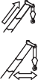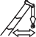
54,8 m
6,0 m (XL)
8,25 m x 8,45 m
360°
EN13000

 | 11 m |  | 17 m |  | 23 m |  | 29 m |  | 35 m |  | 41 m |  | 47 m |  | 53 m |  | 59 m
m | t |  | t |  | t |  | t |  | t |  | t |  | t |  | t |  | t | m
10 | 57,9 |  | - |  | - |  | - |  | - |  | - |  | - |  | - |  | - | 10
12 | 54,5 |  | 41,6 |  | 33,3 |  | - |  | - |  | - |  | - |  | - |  | - | 12
14 | 50,8 |  | 39,0 |  | 31,1 |  | 25,8 |  | - |  | - |  | - |  | - |  | - | 14
16 | 46,6 |  | 36,6 |  | 29,0 |  | 24,1 |  | 20,2 |  | 17,3 |  | - |  | - |  | - | 16
18 | 42,6 |  | 34,4 |  | 27,2 |  | 22,5 |  | 18,9 |  | 16,2 |  | 14,1 |  | - |  | - | 18
20 | 39,1 |  | 32,4 |  | 25,6 |  | 21,1 |  | 17,7 |  | 15,2 |  | 13,2 |  | 10,8 |  | - | 20
22 | 35,9 |  | 30,7 |  | 24,1 |  | 19,8 |  | 16,6 |  | 14,2 |  | 12,3 |  | 10,1 |  | 8,5 | 22
24 | 33,4 |  | 29,0 |  | 22,7 |  | 18,6 |  | 15,6 |  | 13,4 |  | 11,5 |  | 9,5 |  | 8,0 | 24
26 | 30,9 |  | 27,3 |  | 21,5 |  | 17,6 |  | 14,7 |  | 12,6 |  | 10,8 |  | 8,9 |  | 7,5 | 26
28 | 28,5 |  | 25,6 |  | 20,5 |  | 16,6 |  | 13,9 |  | 11,9 |  | 10,2 |  | 8,4 |  | 7,1 | 28
30 | 26,3 |  | 23,9 |  | 19,6 |  | 15,8 |  | 13,2 |  | 11,2 |  | 9,6 |  | 7,9 |  | 6,6 | 30
32 | 24,4 |  | 22,3 |  | 18,7 |  | 15,1 |  | 12,5 |  | 10,6 |  | 9,0 |  | 7,4 |  | 6,2 | 32
34 | 22,7 |  | 20,9 |  | 17,8 |  | 14,3 |  | 12,0 |  | 10,1 |  | 8,5 |  | 7,0 |  | 5,8 | 34
36 | 21,3 |  | 19,6 |  | 16,9 |  | 13,6 |  | 11,4 |  | 9,6 |  | 8,1 |  | 6,6 |  | 5,5 | 36
38 | 20,4 |  | 18,3 |  | 16,1 |  | 13,0 |  | 10,8 |  | 9,2 |  | 7,7 |  | 6,2 |  | 5,1 | 38
40 | 18,8 |  | 17,2 |  | 15,3 |  | 12,4 |  | 10,3 |  | 8,7 |  | 7,3 |  | 5,8 |  | 4,8 | 40
42 | 17,1 |  | 16,5 |  | 14,6 |  | 11,8 |  | 9,8 |  | 8,3 |  | 6,9 |  | 5,5 |  | 4,5 | 42
44 | 15,5 |  | 16,0 |  | 13,9 |  | 11,3 |  | 9,4 |  | 7,9 |  | 6,6 |  | 5,2 |  | 4,2 | 44
46 | 14,1 |  | 14,6 |  | 13,2 |  | 10,9 |  | 9,0 |  | 7,5 |  | 6,2 |  | 4,9 |  | 3,9 | 46
48 | 12,8 |  | 13,3 |  | 12,6 |  | 10,5 |  | 8,6 |  | 7,2 |  | 5,9 |  | 4,7 |  | 3,7 | 48
50 | 11,6 |  | 12,1 |  | 12,2 |  | 10,1 |  | 8,2 |  | 6,8 |  | 5,6 |  | 4,4 |  | 3,5 | 50
52 | 10,5 |  | 11,1 |  | 11,4 |  | 9,8 |  | 7,9 |  | 6,6 |  | 5,3 |  | 4,2 |  | 3,3 | 52
54 | 9,4 |  | 10,0 |  | 10,5 |  | 9,4 |  | 7,6 |  | 6,3 |  | 5,0 |  | 4,0 |  | 3,0 | 54
56 | 7,9 |  | 9,1 |  | 9,6 |  | 9,0 |  | 7,4 |  | 6,1 |  | 4,8 |  | 3,8 |  | 2,8 | 56
58 | 6,3 |  | 8,2 |  | 8,7 |  | 8,6 |  | 7,1 |  | 5,8 |  | 4,6 |  | 3,6 |  | 2,6 | 58
60 | 4,3 |  | 7,0 |  | 7,9 |  | 8,1 |  | 6,9 |  | 5,6 |  | 4,4 |  | 3,4 |  | 2,5 | 60
62 | 2,2 |  | 5,8 |  | 7,1 |  | 7,5 |  | 6,6 |  | 5,3 |  | 4,1 |  | 3,2 |  | 2,3 | 62
64 | - |  | 4,3 |  | 6,2 |  | 6,8 |  | 6,4 |  | 5,1 |  | 4,0 |  | 3,0 |  | 2,2 | 64
66 | - |  | 2,8 |  | 5,3 |  | 6,1 |  | 6,1 |  | 4,9 |  | 3,8 |  | 2,8 |  | 2,0 | 66
68 | - |  | - |  | 4,2 |  | 5,4 |  | 5,8 |  | 4,8 |  | 3,6 |  | 2,7 |  | - | 68
70 | - |  | - |  | 3,0 |  | 4,7 |  | 5,4 |  | 4,6 |  | 3,4 |  | 2,5 |  | - | 70
72 | - |  | - |  | - |  | 3,8 |  | 4,9 |  | 4,4 |  | 3,3 |  | 2,4 |  | - | 72
74 | - |  | - |  | - |  | 2,8 |  | 4,3 |  | 4,2 |  | 3,2 |  | 2,2 |  | - | 74
76 | - |  | - |  | - |  | - |  | 3,5 |  | 3,9 |  | 3,1 |  | - |  | - | 76
78 | - |  | - |  | - |  | - |  | 2,7 |  | 3,5 |  | 2,9 |  | - |  | - | 78
82 | - |  | - |  | - |  | - |  | - |  | 2,2 |  | 2,6 |  | - |  | - | 82

60 t 110 t 120 t 130 t 140 t 150 t
70 t | 80 t | 90 t | 100 t

 | 11 m |  | 17 m |  | 23 m |  | 29 m |  | 35 m |  | 41 m |  | 47 m |  | 53 m |  | 59 m
m | t |  | t |  | t |  | t |  | t |  | t |  | t |  | t |  | t | m
12 | 43,5 |  | - |  | - |  | - |  | - |  | - |  | - |  | - |  | - | 12
14 | 40,6 |  | 34,4 |  | - |  | - |  | - |  | - |  | - |  | - |  | - | 14
16 | 37,7 |  | 32,6 |  | 26,3 |  | 21,6 |  | - |  | - |  | - |  | - |  | - | 16
18 | 34,9 |  | 30,6 |  | 25,0 |  | 20,4 |  | 17,4 |  | - |  | - |  | - |  | - | 18
20 | 32,3 |  | 28,6 |  | 23,8 |  | 19,4 |  | 16,4 |  | 14,0 |  | - |  | - |  | - | 20
22 | 29,9 |  | 26,6 |  | 22,7 |  | 18,4 |  | 15,6 |  | 13,3 |  | 10,8 |  | - |  | - | 22
24 | 27,8 |  | 24,8 |  | 21,6 |  | 17,5 |  | 14,8 |  | 12,6 |  | 10,3 |  | 8,7 |  | - | 24
26 | 25,8 |  | 23,1 |  | 20,5 |  | 16,7 |  | 14,1 |  | 12,0 |  | 9,8 |  | 8,3 |  | 6,8 | 26
28 | 24,2 |  | 21,5 |  | 19,5 |  | 15,9 |  | 13,4 |  | 11,4 |  | 9,2 |  | 7,9 |  | 6,5 | 28
30 | 22,6 |  | 20,2 |  | 18,4 |  | 15,1 |  | 12,7 |  | 10,8 |  | 8,8 |  | 7,5 |  | 6,2 | 30
32 | 21,1 |  | 18,9 |  | 17,3 |  | 14,5 |  | 12,1 |  | 10,3 |  | 8,3 |  | 7,1 |  | 5,8 | 32
34 | 19,6 |  | 17,7 |  | 16,3 |  | 13,9 |  | 11,6 |  | 9,8 |  | 7,9 |  | 6,7 |  | 5,5 | 34
36 | 18,3 |  | 16,6 |  | 15,4 |  | 13,2 |  | 11,1 |  | 9,3 |  | 7,5 |  | 6,3 |  | 5,2 | 36
38 | 17,2 |  | 15,5 |  | 14,4 |  | 12,6 |  | 10,7 |  | 8,9 |  | 7,2 |  | 6,0 |  | 4,9 | 38
40 | 16,1 |  | 14,5 |  | 13,5 |  | 12,0 |  | 10,3 |  | 8,5 |  | 6,8 |  | 5,7 |  | 4,7 | 40
42 | 15,3 |  | 13,6 |  | 12,7 |  | 11,3 |  | 9,9 |  | 8,2 |  | 6,5 |  | 5,4 |  | 4,4 | 42
44 | 14,7 |  | 12,8 |  | 11,9 |  | 10,7 |  | 9,5 |  | 7,9 |  | 6,2 |  | 5,1 |  | 4,1 | 44
46 | 14,1 |  | 12,1 |  | 11,2 |  | 10,2 |  | 9,2 |  | 7,6 |  | 5,9 |  | 4,9 |  | 3,9 | 46
48 | 13,5 |  | 11,6 |  | 10,5 |  | 9,6 |  | 8,8 |  | 7,3 |  | 5,6 |  | 4,6 |  | 3,7 | 48
50 | 12,4 |  | 11,2 |  | 9,9 |  | 9,1 |  | 8,4 |  | 7,0 |  | 5,4 |  | 4,4 |  | 3,5 | 50
52 | 11,4 |  | 10,8 |  | 9,6 |  | 8,6 |  | 8,0 |  | 6,7 |  | 5,2 |  | 4,2 |  | 3,3 | 52
54 | 10,3 |  | 10,4 |  | 9,2 |  | 8,1 |  | 7,6 |  | 6,4 |  | 5,0 |  | 4,0 |  | 3,1 | 54
56 | 9,4 |  | 9,6 |  | 8,9 |  | 7,8 |  | 7,3 |  | 6,1 |  | 4,8 |  | 3,8 |  | 2,9 | 56
58 | 8,5 |  | 8,7 |  | 8,6 |  | 7,5 |  | 6,9 |  | 5,8 |  | 4,6 |  | 3,6 |  | 2,7 | 58
60 | 7,7 |  | 7,9 |  | 8,0 |  | 7,3 |  | 6,5 |  | 5,6 |  | 4,4 |  | 3,4 |  | 2,6 | 60
62 | 6,9 |  | 7,1 |  | 7,4 |  | 7,1 |  | 6,1 |  | 5,3 |  | 4,2 |  | 3,2 |  | 2,4 | 62
64 | 5,8 |  | 6,5 |  | 6,7 |  | 6,7 |  | 5,7 |  | 5,1 |  | 4,0 |  | 3,1 |  | 2,2 | 64
66 | 4,7 |  | 5,8 |  | 6,0 |  | 6,3 |  | 5,3 |  | 4,8 |  | 3,8 |  | 2,9 |  | 2,0 | 66
68 | - |  | 5,0 |  | 5,4 |  | 5,7 |  | 5,2 |  | 4,6 |  | 3,6 |  | 2,8 |  | - | 68
70 | - |  | 4,1 |  | 4,8 |  | 5,1 |  | 5,0 |  | 4,3 |  | 3,4 |  | 2,7 |  | - | 70
72 | - |  | - |  | 4,2 |  | 4,6 |  | 4,7 |  | 4,1 |  | 3,2 |  | 2,6 |  | - | 72
74 | - |  | - |  | 3,5 |  | 4,0 |  | 4,4 |  | 3,8 |  | 3,0 |  | 2,4 |  | - | 74
76 | - |  | - |  | - |  | 3,5 |  | 3,9 |  | 3,6 |  | 2,8 |  | 2,3 |  | - | 76
78 | - |  | - |  | - |  | 3,0 |  | 3,4 |  | 3,4 |  | 2,6 |  | 2,1 |  | - | 78
82 | - |  | - |  | - |  | - |  | 2,5 |  | 2,6 |  | 2,3 |  | - |  | - | 82

60 t
64,8 m
6,0 m (XL)
8,25 m x 8,45 m
360°
EN13000
70 t | 80 t | 90 t | 100 t

120 t | 130 t | 140 t

110 t
150 t

 | 11 m |  | 17 m |  | 23 m |  | 29 m |  | 35 m |  | 41 m |  | 47 m | 53 m | 59 m
m | t |  | t |  | t |  | t |  | t |  | t |  | t | t | t | m
14 | 29,0 |  | - |  | - |  | - |  | - |  | - |  | - | - | - | 14
16 | 28,0 |  | 22,2 |  | - |  | - |  | - |  | - |  | - | - | - | 16
18 | 26,2 |  | 21,5 |  | 17,7 |  | - |  | - |  | - |  | - | - | - | 18
20 | 24,5 |  | 20,2 |  | 17,3 |  | 14,1 |  | - |  | - |  | - | - | - | 20
22 | 22,9 |  | 19,0 |  | 16,2 |  | 13,9 |  | 10,4 |  | - |  | - | - | - | 22
24 | 21,4 |  | 17,9 |  | 15,3 |  | 13,0 |  | 10,4 |  | 8,4 |  | - | - | - | 24
26 | 20,0 |  | 17,0 |  | 14,5 |  | 12,3 |  | 9,9 |  | 8,4 |  | 6,3 | - | - | 26
28 | 18,7 |  | 16,0 |  | 13,7 |  | 11,6 |  | 9,3 |  | 8,0 |  | 6,3 | - | - | 28
30 | 17,6 |  | 15,1 |  | 12,9 |  | 11,0 |  | 8,7 |  | 7,6 |  | 6,3 | - | - | 30
32 | 16,6 |  | 14,2 |  | 12,2 |  | 10,4 |  | 8,2 |  | 7,1 |  | 5,9 | - | - | 32
34 | 15,6 |  | 13,3 |  | 11,7 |  | 9,8 |  | 7,8 |  | 6,7 |  | 5,5 | - | - | 34
36 | 14,7 |  | 12,6 |  | 11,1 |  | 9,3 |  | 7,4 |  | 6,3 |  | 5,2 | - | - | 36
38 | 13,8 |  | 11,9 |  | 10,6 |  | 8,9 |  | 7,0 |  | 6,0 |  | 4,8 | - | - | 38
40 | 13,0 |  | 11,2 |  | 10,0 |  | 8,4 |  | 6,7 |  | 5,7 |  | 4,6 | - | - | 40
42 | 12,2 |  | 10,5 |  | 9,5 |  | 8,0 |  | 6,4 |  | 5,4 |  | 4,3 | - | - | 42
44 | 11,5 |  | 9,9 |  | 9,0 |  | 7,7 |  | 6,0 |  | 5,1 |  | 4,0 | - | - | 44
46 | 10,9 |  | 9,3 |  | 8,5 |  | 7,4 |  | 5,7 |  | 4,8 |  | 3,8 | - | - | 46
48 | 10,3 |  | 8,8 |  | 8,0 |  | 7,0 |  | 5,5 |  | 4,6 |  | 3,5 | - | - | 48
50 | 9,8 |  | 8,3 |  | 7,5 |  | 6,7 |  | 5,2 |  | 4,3 |  | 3,3 | - | - | 50
52 | 9,3 |  | 7,9 |  | 7,1 |  | 6,4 |  | 5,0 |  | 4,1 |  | 3,2 | - | - | 52
54 | 8,8 |  | 7,4 |  | 6,7 |  | 6,0 |  | 4,8 |  | 3,9 |  | 3,0 | - | - | 54
56 | 8,4 |  | 7,1 |  | 6,4 |  | 5,7 |  | 4,6 |  | 3,7 |  | 2,8 | - | - | 56
58 | 7,9 |  | 6,7 |  | 6,0 |  | 5,4 |  | 4,3 |  | 3,5 |  | 2,6 | - | - | 58
60 | 7,6 |  | 6,4 |  | 5,7 |  | 5,1 |  | 4,1 |  | 3,4 |  | 2,5 | - | - | 60
62 | 7,2 |  | 6,0 |  | 5,3 |  | 4,8 |  | 3,9 |  | 3,2 |  | 2,3 | - | - | 62
64 | 6,8 |  | 5,7 |  | 5,0 |  | 4,5 |  | 3,7 |  | 3,0 |  | - | - | - | 64
66 | 6,3 |  | 5,4 |  | 4,7 |  | 4,2 |  | 3,5 |  | 2,8 |  | - | - | - | 66
68 | 5,7 |  | 5,1 |  | 4,5 |  | 3,9 |  | 3,3 |  | 2,7 |  | - | - | - | 68
70 | 5,1 |  | 4,8 |  | 4,2 |  | 3,6 |  | 3,1 |  | 2,5 |  | - | - | - | 70
72 | 4,3 |  | 4,5 |  | 4,0 |  | 3,4 |  | 2,9 |  | 2,4 |  | - | - | - | 72
74 | 3,5 |  | 4,1 |  | 3,7 |  | 3,1 |  | 2,6 |  | 2,2 |  | - | - | - | 74
76 | - |  | 3,5 |  | 3,5 |  | 2,9 |  | 2,4 |  | - |  | - | - | - | 76
78 | - |  | 2,8 |  | 3,2 |  | 2,7 |  | 2,2 |  | - |  | - | - | - | 78
82 | - |  | - |  | 2,3 |  | 2,2 |  | - |  | - |  | - | - | - | 82

60 t
74,8 m
6,0 m (XL)
8,25 m x 8,45 m
360°
EN13000
70 t | 80 t | 90 t | 100 t

120 t | 130 t | 140 t

110 t
150 t

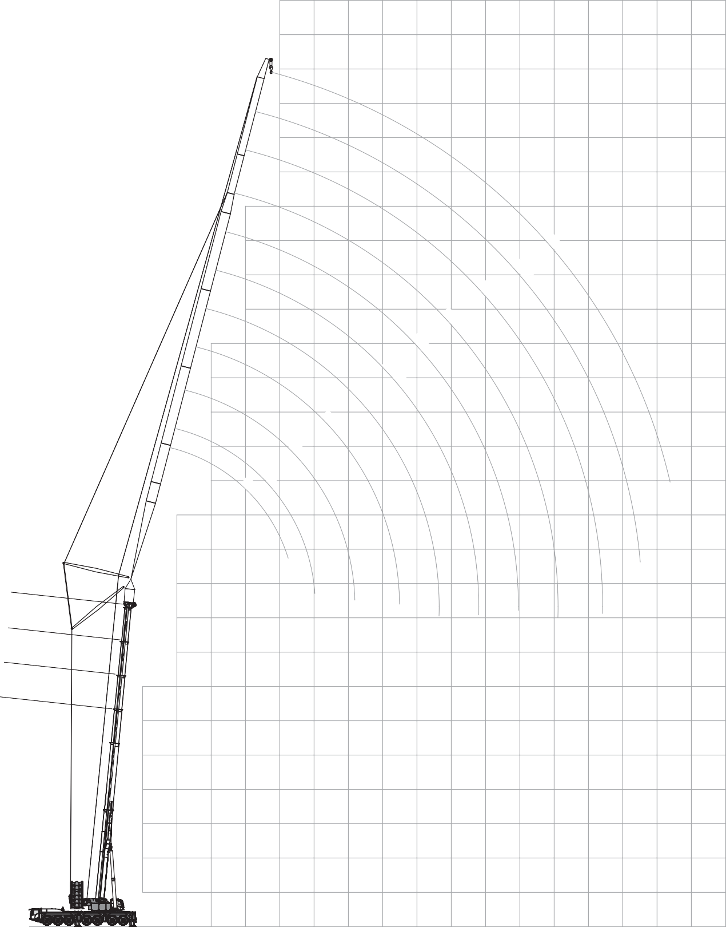
135

130

125

120

115

110

105

100

95

90

85

80

75

70

65

60

55

50

45

40

35

30

25

20

15

10

0 5 10 15

20 25

30 35

40 45 50

55 60

65 70

75 80
5

85 90 0
m

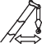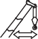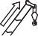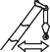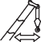
6,0 m (XL)
360°
EN13000
29,8 m
24 m
73°
27 m 33 m 39 m
84°
65°
84°
73°
65°
84°
73°
65°
84°
73°
65°
45 m
51 m 57 m 63 m
60 t 70 t 80 t 90 t 100 t 110 t 120 t 130 t 140 t 150 t

m t t t |  |  |  |  |  |  | t t t  - - - |  |  |  |  |  |  | t t t  - - - |  |  |  |  |  |  | t t t m  - - - 14
14 | 52,8 | - -
16 | 52,0 | - - |  |  |  |  |  | 46,2 | - - |  |  |  |  | - - - |  |  |  |  |  |  |  | 30,6  30,1  29,6  29,2 | - - 16
18 | 51,4 | - - |  |  |  |  |  | 45,5 | - - |  |  |  |  |  | 36,9 | - - |  |  |  |  |  |  | - - 18
20 | 51,1 | - - |  |  |  |  |  | 45,0 | - - |  |  |  |  |  | 36,4  35,9 | - - |  |  |  |  |  |  | - - 20
22 | 50,8  47,6  43,1 | - - |  |  |  |  |  | 44,8 | - - |  |  |  |  |  |  | - - |  |  |  |  |  |  | - - 22
24 |  | - - |  |  |  |  |  | 44,6 | - - |  |  |  |  |  | 35,6 | - - |  |  |  |  |  | 28,8  28,5 | - - 24
26 |  |  | 43,1  40,2  37,5  35,2 | - |  |  |  | 42,2  39,0 | - - |  |  |  |  |  | 35,4 | - - |  |  |  |  |  |  | - - 26
28 - |  |  |  | - |  |  |  |  |  | 39,5  37,2  34,9  32,8 | - |  |  |  | 35,3  34,0 | - - |  |  |  |  |  | 28,2 | - - 28
30 - |  |  |  | - |  |  | - |  |  |  | - |  |  |  |  | - - |  |  |  |  |  | 28,1 | - - 30
32 - |  |  |  | - |  |  | - |  |  |  | - |  |  |  | 32,5 |  | 31,3 | - |  |  |  | 28,0 |  | 25,9  25,6 | - 32
34 - - |  |  |  |  | 30,7  29,0 |  | - |  |  |  | - |  |  | 29,7 |  |  | 31,0 | - |  |  | 27,6 |  |  |  | - 34
36 - - |  |  |  |  |  |  | - - |  |  |  |  | 28,6  27,0 |  | - |  |  | 30,6  29,0  27,5 | - |  |  |  | 26,6 |  | 25,2 | - 36
38 - - - |  |  |  |  |  |  | - - |  |  |  |  |  |  | - |  |  |  | - |  |  | 25,4 |  |  | 25,0 | - 38
40 - - - |  |  |  |  |  |  | - - - |  |  |  |  |  |  | - |  |  |  |  | 25,1  23,7  22,5 |  |  | 23,3 |  | 24,9 |  | 23,2 | 40
42 - - - |  |  |  |  |  |  | - - - |  |  |  |  |  |  | - - |  |  |  |  |  |  | - |  |  | 24,9  24,2  22,9 |  | 22,8  22,0  20,8  19,8  18,8 | 42
44 - - - |  |  |  |  |  |  | - - - |  |  |  |  |  |  | - - |  |  |  |  |  |  | - |  |  |  |  |  | 44
46 - - - |  |  |  |  |  |  | - - - |  |  |  |  |  |  | - - - |  |  |  |  |  |  | - |  |  |  |  |  | 46
48 - - - |  |  |  |  |  |  | - - - |  |  |  |  |  |  | - - - |  |  |  |  |  |  | - - |  |  |  |  |  | 48
50 - - - |  |  |  |  |  |  | - - - |  |  |  |  |  |  | - - - |  |  |  |  |  |  | - - |  |  |  |  |  | 50

 | 84° |  | 73° |  | 65° |  |  | 84° |  | 73° |  | 65° |  |  | 84° |  | 73° |  | 65° |  |  | 84° |  | 73° |  | 65°
m | t |  | t |  | t |  |  | t |  | t |  | t |  |  | t |  | t |  | t |  |  | t |  | t |  | t | m
18 | 24,9 |  | - |  | - |  |  | - |  | - |  | - |  |  | - |  | - |  | - |  |  | - |  | - |  | - | 18
20 | 24,4 |  | - |  | - |  |  | 19,8 |  | - |  | - |  |  | 16,8 |  | - |  | - |  |  | - |  | - |  | - | 20
22 | 24,1 |  | - |  | - |  |  | 19,5 |  | - |  | - |  |  | 16,6 |  | - |  | - |  |  | 13,6 |  | - |  | - | 22
24 | 23,7 |  | - |  | - |  |  | 19,1 |  | - |  | - |  |  | 16,3 |  | - |  | - |  |  | 13,4 |  | - |  | - | 24
26 | 23,4 |  | - |  | - |  |  | 18,9 |  | - |  | - |  |  | 16,0 |  | - |  | - |  |  | 13,2 |  | - |  | - | 26
28 | 23,1 |  | - |  | - |  |  | 18,6 |  | - |  | - |  |  | 15,8 |  | - |  | - |  |  | 13,0 |  | - |  | - | 28
30 | 22,9 |  | - |  | - |  |  | 18,4 |  | - |  | - |  |  | 15,6 |  | - |  | - |  |  | 12,8 |  | - |  | - | 30
32 | 22,7 |  | - |  | - |  |  | 18,1 |  | - |  | - |  |  | 15,4 |  | - |  | - |  |  | 12,6 |  | - |  | - | 32
34 | 22,6 |  | 20,9 |  | - |  |  | 17,9 |  | - |  | - |  |  | 15,2 |  | - |  | - |  |  | 12,5 |  | - |  | - | 34
36 | 22,5 |  | 20,6 |  | - |  |  | 17,8 |  | 17,0 |  | - |  |  | 15,0 |  | - |  | - |  |  | 12,3 |  | - |  | - | 36
38 | 22,3 |  | 20,3 |  | - |  |  | 17,7 |  | 16,7 |  | - |  |  | 14,9 |  | - |  | - |  |  | 12,2 |  | - |  | - | 38
40 | 21,9 |  | 20,0 |  | - |  |  | 17,6 |  | 16,5 |  | - |  |  | 14,8 |  | 14,1 |  | - |  |  | 12,0 |  | - |  | - | 40
42 | 21,5 |  | 19,9 |  | - |  |  | 17,5 |  | 16,3 |  | - |  |  | 14,7 |  | 13,9 |  | - |  |  | 11,9 |  | 10,8 |  | - | 42
44 | 20,3 |  | 19,8 |  | 18,8 |  |  | 17,2 |  | 16,1 |  | - |  |  | 14,7 |  | 13,7 |  | - |  |  | 11,8 |  | 10,6 |  | - | 44
46 | 18,9 |  | 19,8 |  | 18,6 |  |  | 17,0 |  | 15,9 |  | - |  |  | 14,6 |  | 13,5 |  | - |  |  | 11,7 |  | 10,5 |  | - | 46
48 | - |  | 19,8 |  | 18,4 |  |  | 16,6 |  | 15,8 |  | 15,1 |  |  | 14,5 |  | 13,4 |  | - |  |  | 11,7 |  | 10,3 |  | - | 48
50 | - |  | 19,8 |  | 18,3 |  |  | 16,1 |  | 15,8 |  | 14,9 |  |  | 14,3 |  | 13,3 |  | - |  |  | 11,6 |  | 10,2 |  | - | 50
52 | - |  | 19,4 |  | 17,5 |  |  | 15,2 |  | 15,8 |  | 14,8 |  |  | 14,1 |  | 13,2 |  | 12,6 |  |  | 11,5 |  | 10,1 |  | - | 52
54 | - |  | - |  | 16,7 |  |  | - |  | 15,8 |  | 14,7 |  |  | 13,6 |  | 13,2 |  | 12,4 |  |  | 11,3 |  | 10,0 |  | 9,7 | 54
56 | - |  | - |  | 15,9 |  |  | - |  | 15,8 |  | 14,7 |  |  | 13,0 |  | 13,2 |  | 12,3 |  |  | 11,1 |  | 9,9 |  | 9,5 | 56
58 | - |  | - |  | - |  |  | - |  | 15,8 |  | 14,7 |  |  | 12,5 |  | 13,2 |  | 12,2 |  |  | 10,8 |  | 9,9 |  | 9,4 | 58
60 | - |  | - |  | - |  |  | - |  | - |  | 14,1 |  |  | - |  | 13,2 |  | 12,2 |  |  | 10,4 |  | 9,9 |  | 9,3 | 60
62 | - |  | - |  | - |  |  | - |  | - |  | 13,5 |  |  | - |  | 13,2 |  | 12,2 |  |  | 10,0 |  | 9,9 |  | 9,2 | 62
64 | - |  | - |  | - |  |  | - |  | - |  | - |  |  | - |  | 13,2 |  | 12,2 |  |  | 9,5 |  | 9,9 |  | 9,2 | 64
66 | - |  | - |  | - |  |  | - |  | - |  | - |  |  | - |  | - |  | 12,0 |  |  | - |  | 9,9 |  | 9,2 | 66
68 | - |  | - |  | - |  |  | - |  | - |  | - |  |  | - |  | - |  | 11,5 |  |  | - |  | 9,9 |  | 9,2 | 68
70 | - |  | - |  | - |  |  | - |  | - |  | - |  |  | - |  | - |  | - |  |  | - |  | 9,9 |  | 9,2 | 70
72 | - |  | - |  | - |  |  | - |  | - |  | - |  |  | - |  | - |  | - |  |  | - |  | - |  | 9,2 | 72
74 | - |  | - |  | - |  |  | - |  | - |  | - |  |  | - |  | - |  | - |  |  | - |  | - |  | 9,2 | 74

 | 84° |  | 73° |  | 65° |  |  | 84° |  | 73° |  | 65° |  |  | 84° |  | 73° |  | 65°
m | t |  | t |  | t |  |  | t |  | t |  | t |  |  | t |  | t |  | t | m
24 | 10,8 |  | - |  | - |  |  | - |  | - |  | - |  |  | - |  | - |  | - | 24
26 | 10,6 |  | - |  | - |  |  | 8,8 |  | - |  | - |  |  | - |  | - |  | - | 26
28 | 10,5 |  | - |  | - |  |  | 8,7 |  | - |  | - |  |  | 7,4 |  | - |  | - | 28
30 | 10,3 |  | - |  | - |  |  | 8,5 |  | - |  | - |  |  | 7,2 |  | - |  | - | 30
32 | 10,2 |  | - |  | - |  |  | 8,4 |  | - |  | - |  |  | 7,1 |  | - |  | - | 32
34 | 10,0 |  | - |  | - |  |  | 8,2 |  | - |  | - |  |  | 7,0 |  | - |  | - | 34
36 | 9,9 |  | - |  | - |  |  | 8,1 |  | - |  | - |  |  | 6,9 |  | - |  | - | 36
38 | 9,8 |  | - |  | - |  |  | 8,0 |  | - |  | - |  |  | 6,7 |  | - |  | - | 38
40 | 9,7 |  | - |  | - |  |  | 7,8 |  | - |  | - |  |  | 6,6 |  | - |  | - | 40
42 | 9,6 |  | - |  | - |  |  | 7,7 |  | - |  | - |  |  | 6,5 |  | - |  | - | 42
44 | 9,5 |  | 9,1 |  | - |  |  | 7,6 |  | - |  | - |  |  | 6,4 |  | - |  | - | 44
46 | 9,4 |  | 9,0 |  | - |  |  | 7,5 |  | - |  | - |  |  | 6,3 |  | - |  | - | 46
48 | 9,4 |  | 8,8 |  | - |  |  | 7,4 |  | 7,2 |  | - |  |  | 6,2 |  | - |  | - | 48
50 | 9,3 |  | 8,7 |  | - |  |  | 7,3 |  | 7,0 |  | - |  |  | 6,2 |  | 5,9 |  | - | 50
52 | 9,3 |  | 8,6 |  | - |  |  | 7,2 |  | 6,9 |  | - |  |  | 6,1 |  | 5,8 |  | - | 52
54 | 9,2 |  | 8,6 |  | - |  |  | 7,1 |  | 6,8 |  | - |  |  | 6,0 |  | 5,7 |  | - | 54
56 | 9,1 |  | 8,5 |  | - |  |  | 7,1 |  | 6,7 |  | - |  |  | 6,0 |  | 5,6 |  | - | 56
58 | 8,9 |  | 8,4 |  | 8,1 |  |  | 7,0 |  | 6,6 |  | - |  |  | 5,9 |  | 5,6 |  | - | 58
60 | 8,8 |  | 8,3 |  | 8,0 |  |  | 6,9 |  | 6,6 |  | - |  |  | 5,9 |  | 5,5 |  | - | 60
62 | 8,6 |  | 8,3 |  | 7,9 |  |  | 6,7 |  | 6,5 |  | 6,2 |  |  | 5,8 |  | 5,4 |  | - | 62
64 | 8,3 |  | 8,3 |  | 7,8 |  |  | 6,6 |  | 6,4 |  | 6,2 |  |  | 5,8 |  | 5,3 |  | - | 64
66 | 8,0 |  | 8,3 |  | 7,8 |  |  | 6,4 |  | 6,4 |  | 6,1 |  |  | 5,7 |  | 5,3 |  | 5,1 | 66
68 | 7,6 |  | 8,3 |  | 7,7 |  |  | 6,3 |  | 6,3 |  | 6,0 |  |  | 5,6 |  | 5,2 |  | 5,0 | 68
70 | 7,3 |  | 8,3 |  | 7,7 |  |  | 6,2 |  | 6,3 |  | 5,9 |  |  | 5,5 |  | 5,2 |  | 4,9 | 70
72 | - |  | 8,3 |  | 7,7 |  |  | 6,1 |  | 6,3 |  | 5,9 |  |  | 5,4 |  | 5,2 |  | 4,9 | 72
74 | - |  | 8,2 |  | 7,7 |  |  | 5,9 |  | 6,2 |  | 5,9 |  |  | 5,3 |  | 5,2 |  | 4,8 | 74
76 | - |  | 8,1 |  | 7,7 |  |  | 5,8 |  | 6,1 |  | 5,9 |  |  | 5,2 |  | 5,2 |  | 4,8 | 76
78 | - |  | - |  | 7,7 |  |  | - |  | 6,0 |  | 5,9 |  |  | 5,1 |  | 5,2 |  | 4,7 | 78
82 | - |  | - |  | - |  |  | - |  | 5,9 |  | 5,8 |  |  | - |  | 5,2 |  | 4,7 | 82
86 | - |  | - |  | - |  |  | - |  | - |  | 5,8 |  |  | - |  | 5,1 |  | 4,7 | 86
90 | - |  | - |  | - |  |  | - |  | - |  | - |  |  | - |  | - |  | 4,7 | 90

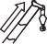 70 t
6,0 m (XL)
360°
EN13000
29,8 m
69 m
75 m 81 m
60 t
80 t | 90 t | 100 t

120 t | 130 t | 140 t

110 t
150 t

6,0 m (XL)
360°
EN13000
34,8 m
24 m
73°
27 m 33 m 39 m
84°
65°
84°
73°
65°
84°
73°
65°
84°
73°
65°
45 m
51 m 57 m 63 m
60 t
110 t 120 t 130 t 140 t 150 t

m t t t |  |  |  |  | t t t |  |  |  |  | t t t  - - - |  |  |  |  |  |  | t t t m  - - - 16
16 | 46,0  45,5 | - - |  |  |  | 41,2 | - -
18 |  | - - |  |  |  | 40,7 | - - |  |  | - - - |  |  |  |  |  |  |  | 27,2  26,8  26,4  26,1 | - - 18
20 | 45,1 | - - |  |  |  | 40,3  40,0 | - - |  |  |  | 32,5 | - - |  |  |  |  |  |  | - - 20
22 | 45,1  45,0 | - - |  |  |  |  | - - |  |  |  | 32,2 | - - |  |  |  |  |  |  | - - 22
24 |  | - - |  |  |  | 39,9  39,8 | - - |  |  |  | 31,9  31,7 | - - |  |  |  |  |  |  | - - 24
26 | 44,8 | - - |  |  |  |  | - - |  |  |  |  | - - |  |  |  |  |  | 25,9  25,7 | - - 26
28 - |  |  | 39,3  36,8  34,5 | - |  | 39,7 | - - |  |  |  | 31,6 | - - |  |  |  |  |  |  | - - 28
30 - |  |  |  | - |  | 37,7 |  | 35,6 | - |  | 31,5  31,4 | - - |  |  |  |  |  | 25,5 | - - 30
32 - |  |  |  | - | - |  |  | 34,2  32,2  30,3 | - |  |  | - - |  |  |  |  |  | 25,5 | - - 32
34 - - - |  |  |  |  | - |  |  |  | - |  | 30,9  28,9 |  | 28,4 | - |  |  |  | 25,4  25,3  25,2 |  | 23,1  22,8 | - 34
36 - - - |  |  |  |  | - |  |  |  | - |  |  |  | 28,1 | - |  |  |  |  |  |  | - 36
38 - - - |  |  |  |  | - - - |  |  |  |  | - |  |  | 28,0  26,8  25,4 | - |  |  |  |  |  | 22,6  22,4 | - 38
40 - - - |  |  |  |  | - - - |  |  |  |  | - |  |  |  | - |  |  |  | 24,4  22,7 |  |  | - 40
42 - - - |  |  |  |  | - - - |  |  |  |  | - |  |  |  | - |  |  |  |  |  | 22,3 | - 42
44 - - - |  |  |  |  | - - - |  |  |  |  | - - |  |  |  |  | 21,7  20,6 |  | - |  |  | 22,3 |  | 21,0  20,0  19,0  18,1  17,2 | 44
46 - - - |  |  |  |  | - - - |  |  |  |  | - - |  |  |  |  |  |  | - |  |  | 22,3  21,3 |  |  | 46
48 - - - |  |  |  |  | - - - |  |  |  |  | - - - |  |  |  |  |  |  | - |  |  |  |  |  | 48
50 - - - |  |  |  |  | - - - |  |  |  |  | - - - |  |  |  |  |  |  | - - |  |  |  |  |  | 50
52 - - - |  |  |  |  | - - - |  |  |  |  | - - - |  |  |  |  |  |  | - - |  |  |  |  |  | 52

 | 84° |  | 73° |  | 65° |  |  | 84° |  | 73° |  | 65° |  |  | 84° |  | 73° |  | 65° |  |  | 84° |  | 73° |  | 65°
m | t |  | t |  | t |  |  | t |  | t |  | t |  |  | t |  | t |  | t |  |  | t |  | t |  | t | m
18 | 22,1 |  | - |  | - |  |  | - |  | - |  | - |  |  | - |  | - |  | - |  |  | - |  | - |  | - | 18
20 | 21,8 |  | - |  | - |  |  | 18,0 |  | - |  | - |  |  | - |  | - |  | - |  |  | - |  | - |  | - | 20
22 | 21,5 |  | - |  | - |  |  | 17,8 |  | - |  | - |  |  | 15,1 |  | - |  | - |  |  | - |  | - |  | - | 22
24 | 21,2 |  | - |  | - |  |  | 17,5 |  | - |  | - |  |  | 14,9 |  | - |  | - |  |  | 12,2 |  | - |  | - | 24
26 | 21,0 |  | - |  | - |  |  | 17,3 |  | - |  | - |  |  | 14,7 |  | - |  | - |  |  | 12,1 |  | - |  | - | 26
28 | 20,7 |  | - |  | - |  |  | 17,0 |  | - |  | - |  |  | 14,5 |  | - |  | - |  |  | 11,9 |  | - |  | - | 28
30 | 20,6 |  | - |  | - |  |  | 16,8 |  | - |  | - |  |  | 14,3 |  | - |  | - |  |  | 11,7 |  | - |  | - | 30
32 | 20,4 |  | - |  | - |  |  | 16,6 |  | - |  | - |  |  | 14,1 |  | - |  | - |  |  | 11,6 |  | - |  | - | 32
34 | 20,3 |  | - |  | - |  |  | 16,5 |  | - |  | - |  |  | 14,0 |  | - |  | - |  |  | 11,4 |  | - |  | - | 34
36 | 20,2 |  | 19,0 |  | - |  |  | 16,3 |  | - |  | - |  |  | 13,8 |  | - |  | - |  |  | 11,3 |  | - |  | - | 36
38 | 20,2 |  | 18,7 |  | - |  |  | 16,3 |  | 15,5 |  | - |  |  | 13,7 |  | - |  | - |  |  | 11,2 |  | - |  | - | 38
40 | 20,1 |  | 18,5 |  | - |  |  | 16,2 |  | 15,2 |  | - |  |  | 13,6 |  | - |  | - |  |  | 11,1 |  | - |  | - | 40
42 | 19,9 |  | 18,3 |  | - |  |  | 16,1 |  | 15,0 |  | - |  |  | 13,5 |  | 12,8 |  | - |  |  | 10,9 |  | - |  | - | 42
44 | 19,7 |  | 18,2 |  | - |  |  | 16,0 |  | 14,9 |  | - |  |  | 13,5 |  | 12,6 |  | - |  |  | 10,9 |  | 9,8 |  | - | 44
46 | 19,0 |  | 18,1 |  | - |  |  | 15,9 |  | 14,7 |  | - |  |  | 13,4 |  | 12,5 |  | - |  |  | 10,8 |  | 9,7 |  | - | 46
48 | 17,9 |  | 18,1 |  | 17,1 |  |  | 15,7 |  | 14,6 |  | - |  |  | 13,4 |  | 12,4 |  | - |  |  | 10,8 |  | 9,6 |  | - | 48
50 | - |  | 18,1 |  | 16,9 |  |  | 15,3 |  | 14,5 |  | 13,9 |  |  | 13,3 |  | 12,2 |  | - |  |  | 10,7 |  | 9,5 |  | - | 50
52 | - |  | 18,1 |  | 16,7 |  |  | 14,7 |  | 14,5 |  | 13,7 |  |  | 13,1 |  | 12,1 |  | - |  |  | 10,6 |  | 9,4 |  | - | 52
54 | - |  | 18,0 |  | 16,0 |  |  | 14,0 |  | 14,5 |  | 13,6 |  |  | 12,8 |  | 12,1 |  | 10,9 |  |  | 10,5 |  | 9,3 |  | - | 54
56 | - |  | - |  | 15,2 |  |  | - |  | 14,5 |  | 13,5 |  |  | 12,3 |  | 12,0 |  | 10,8 |  |  | 10,3 |  | 9,2 |  | - | 56
58 | - |  | - |  | 14,6 |  |  | - |  | 14,5 |  | 13,4 |  |  | 11,9 |  | 12,0 |  | 10,7 |  |  | 10,1 |  | 9,1 |  | 8,7 | 58
60 | - |  | - |  | - |  |  | - |  | 14,5 |  | 13,4 |  |  | 11,4 |  | 12,0 |  | 10,6 |  |  | 9,8 |  | 9,1 |  | 8,6 | 60
62 | - |  | - |  | - |  |  | - |  | - |  | 12,9 |  |  | - |  | 12,0 |  | 10,6 |  |  | 9,5 |  | 9,1 |  | 8,6 | 62
64 | - |  | - |  | - |  |  | - |  | - |  | 12,3 |  |  | - |  | 12,0 |  | 10,6 |  |  | 9,0 |  | 9,1 |  | 8,5 | 64
66 | - |  | - |  | - |  |  | - |  | - |  | - |  |  | - |  | 12,0 |  | 10,6 |  |  | - |  | 9,1 |  | 8,4 | 66
68 | - |  | - |  | - |  |  | - |  | - |  | - |  |  | - |  | - |  | 10,6 |  |  | - |  | 9,1 |  | 8,4 | 68
70 | - |  | - |  | - |  |  | - |  | - |  | - |  |  | - |  | - |  | 10,5 |  |  | - |  | 9,1 |  | 8,4 | 70
72 | - |  | - |  | - |  |  | - |  | - |  | - |  |  | - |  | - |  | - |  |  | - |  | 9,1 |  | 8,4 | 72
74 | - |  | - |  | - |  |  | - |  | - |  | - |  |  | - |  | - |  | - |  |  | - |  | - |  | 8,4 | 74
76 | - |  | - |  | - |  |  | - |  | - |  | - |  |  | - |  | - |  | - |  |  | - |  | - |  | 8,4 | 76

70 t | 80 t | 90 t | 100 t

 | 84° |  | 73° |  | 65° |  |  | 84° |  | 73° |  | 65° |  |  | 84° |  | 73° |  | 65°
m | t |  | t |  | t |  |  | t |  | t |  | t |  |  | t |  | t |  | t | m
26 | 9,9 |  | - |  | - |  |  | 8,1 |  | - |  | - |  |  | - |  | - |  | - | 26
28 | 9,7 |  | - |  | - |  |  | 7,9 |  | - |  | - |  |  | 6,7 |  | - |  | - | 28
30 | 9,6 |  | - |  | - |  |  | 7,8 |  | - |  | - |  |  | 6,6 |  | - |  | - | 30
32 | 9,4 |  | - |  | - |  |  | 7,7 |  | - |  | - |  |  | 6,5 |  | - |  | - | 32
34 | 9,3 |  | - |  | - |  |  | 7,5 |  | - |  | - |  |  | 6,4 |  | - |  | - | 34
36 | 9,2 |  | - |  | - |  |  | 7,4 |  | - |  | - |  |  | 6,3 |  | - |  | - | 36
38 | 9,1 |  | - |  | - |  |  | 7,3 |  | - |  | - |  |  | 6,2 |  | - |  | - | 38
40 | 9,0 |  | - |  | - |  |  | 7,2 |  | - |  | - |  |  | 6,1 |  | - |  | - | 40
42 | 8,9 |  | - |  | - |  |  | 7,1 |  | - |  | - |  |  | 6,0 |  | - |  | - | 42
44 | 8,8 |  | - |  | - |  |  | 7,0 |  | - |  | - |  |  | 5,9 |  | - |  | - | 44
46 | 8,7 |  | - |  | - |  |  | 6,9 |  | - |  | - |  |  | 5,8 |  | - |  | - | 46
48 | 8,6 |  | 8,2 |  | - |  |  | 6,8 |  | - |  | - |  |  | 5,7 |  | - |  | - | 48
50 | 8,6 |  | 8,1 |  | - |  |  | 6,8 |  | 6,5 |  | - |  |  | 5,6 |  | - |  | - | 50
52 | 8,6 |  | 8,0 |  | - |  |  | 6,7 |  | 6,4 |  | - |  |  | 5,6 |  | 5,3 |  | - | 52
54 | 8,5 |  | 7,9 |  | - |  |  | 6,6 |  | 6,3 |  | - |  |  | 5,5 |  | 5,2 |  | - | 54
56 | 8,5 |  | 7,8 |  | - |  |  | 6,6 |  | 6,2 |  | - |  |  | 5,5 |  | 5,2 |  | - | 56
58 | 8,4 |  | 7,8 |  | - |  |  | 6,5 |  | 6,1 |  | - |  |  | 5,4 |  | 5,1 |  | - | 58
60 | 8,3 |  | 7,7 |  | - |  |  | 6,4 |  | 6,0 |  | - |  |  | 5,4 |  | 5,0 |  | - | 60
62 | 8,3 |  | 7,6 |  | 7,3 |  |  | 6,3 |  | 6,0 |  | - |  |  | 5,3 |  | 4,9 |  | - | 62
64 | 8,1 |  | 7,6 |  | 7,2 |  |  | 6,2 |  | 5,9 |  | 5,6 |  |  | 5,3 |  | 4,9 |  | - | 64
66 | 7,8 |  | 7,6 |  | 7,2 |  |  | 6,1 |  | 5,9 |  | 5,6 |  |  | 5,3 |  | 4,8 |  | - | 66
68 | 7,5 |  | 7,6 |  | 7,1 |  |  | 6,0 |  | 5,8 |  | 5,5 |  |  | 5,2 |  | 4,8 |  | 4,5 | 68
70 | 7,2 |  | 7,6 |  | 7,1 |  |  | 5,9 |  | 5,8 |  | 5,4 |  |  | 5,2 |  | 4,7 |  | 4,5 | 70
72 | - |  | 7,6 |  | 7,1 |  |  | 5,8 |  | 5,8 |  | 5,4 |  |  | 5,2 |  | 4,7 |  | 4,5 | 72
74 | - |  | 7,6 |  | 7,0 |  |  | 5,7 |  | 5,8 |  | 5,4 |  |  | 5,1 |  | 4,7 |  | 4,4 | 74
76 | - |  | 7,6 |  | 7,0 |  |  | 5,5 |  | 5,7 |  | 5,3 |  |  | 5,0 |  | 4,7 |  | 4,4 | 76
78 | - |  | 7,6 |  | 7,0 |  |  | - |  | 5,7 |  | 5,3 |  |  | 4,8 |  | 4,7 |  | 4,3 | 78
82 | - |  | - |  | 7,0 |  |  | - |  | 5,5 |  | 5,3 |  |  | 4,3 |  | 4,7 |  | 4,2 | 82
86 | - |  | - |  | - |  |  | - |  | - |  | 5,3 |  |  | - |  | 4,7 |  | 4,2 | 86
90 | - |  | - |  | - |  |  | - |  | - |  | - |  |  | - |  | 4,7 |  | 4,2 | 90
94 | - |  | - |  | - |  |  | - |  | - |  | - |  |  | - |  | - |  | 4,2 | 94

110 t 150 t
6,0 m (XL)
360°
EN13000
34,8 m
69 m
75 m 81 m
60 t | 70 t | 80 t | 90 t | 100 t

120 t | 130 t | 140 t

 | 84° |  | 73° | 65° |  | 84° |  | 73° | 65° |  | 84° |  | 73° | 65° |  | 84° |  | 73° |  | 65°
m | t |  | t | t |  | t |  | t | t |  | t |  | t | t |  | t |  | t |  | t | m
16 | 39,0 |  | - | - |  | - |  | - | - |  | - |  | - | - |  | - |  | - |  | - | 16
18 | 38,6 |  | - | - |  | 34,4 |  | - | - |  | - |  | - | - |  | 23,1 |  | - |  | - | 18
20 | 38,1 |  | - | - |  | 34,0 |  | - | - |  | 28,1 |  | - | - |  | 22,8 |  | - |  | - | 20
22 | 37,7 |  | - | - |  | 33,6 |  | - | - |  | 27,7 |  | - | - |  | 22,5 |  | - |  | - | 22
24 | 37,4 |  | - | - |  | 33,3 |  | - | - |  | 27,4 |  | - | - |  | 22,3 |  | - |  | - | 24
26 | 37,0 |  | - | - |  | 33,0 |  | - | - |  | 27,2 |  | - | - |  | 22,1 |  | - |  | - | 26
28 | 36,8 |  | - | - |  | 32,7 |  | - | - |  | 26,9 |  | - | - |  | 21,8 |  | - |  | - | 28
30 | - |  | - | - |  | 32,5 |  | - | - |  | 26,7 |  | - | - |  | 21,6 |  | - |  | - | 30
32 | - |  | 32,9 | - |  | - |  | - | - |  | 26,5 |  | - | - |  | 21,4 |  | - |  | - | 32
34 | - |  | 31,7 | - |  | - |  | 30,1 | - |  | 26,3 |  | - | - |  | 21,3 |  | - |  | - | 34
36 | - |  | - | - |  | - |  | 29,1 | - |  | 26,2 |  | 25,0 | - |  | 21,1 |  | 20,3 |  | - | 36
38 | - |  | - | - |  | - |  | - | - |  | - |  | 24,8 | - |  | 21,0 |  | 20,1 |  | - | 38
40 | - |  | - | - |  | - |  | - | - |  | - |  | 24,6 | - |  | 20,9 |  | 20,0 |  | - | 40
42 | - |  | - | - |  | - |  | - | - |  | - |  | 24,3 | - |  | 20,8 |  | 19,8 |  | - | 42
44 | - |  | - | - |  | - |  | - | - |  | - |  | - | - |  | - |  | 19,8 |  | - | 44
46 | - |  | - | - |  | - |  | - | - |  | - |  | - | - |  | - |  | 19,7 |  | - | 46
48 | - |  | - | - |  | - |  | - | - |  | - |  | - | - |  | - |  | 19,6 |  | 18,3 | 48
50 | - |  | - | - |  | - |  | - | - |  | - |  | - | - |  | - |  | - |  | 17,4 | 50
52 | - |  | - | - |  | - |  | - | - |  | - |  | - | - |  | - |  | - |  | 16,6 | 52
54 | - |  | - | - |  | - |  | - | - |  | - |  | - | - |  | - |  | - |  | 15,8 | 54

 | 84° |  | 73° |  | 65° |  |  | 84° |  | 73° |  | 65° |  |  | 84° |  | 73° |  | 65° |  |  | 84° |  | 73° |  | 65°
m | t |  | t |  | t |  |  | t |  | t |  | t |  |  | t |  | t |  | t |  |  | t |  | t |  | t | m
20 | 19,0 |  | - |  | - |  |  | - |  | - |  | - |  |  | - |  | - |  | - |  |  | - |  | - |  | - | 20
22 | 18,8 |  | - |  | - |  |  | 15,4 |  | - |  | - |  |  | 13,0 |  | - |  | - |  |  | - |  | - |  | - | 22
24 | 18,6 |  | - |  | - |  |  | 15,2 |  | - |  | - |  |  | 12,9 |  | - |  | - |  |  | 9,7 |  | - |  | - | 24
26 | 18,4 |  | - |  | - |  |  | 15,1 |  | - |  | - |  |  | 12,7 |  | - |  | - |  |  | 9,7 |  | - |  | - | 26
28 | 18,2 |  | - |  | - |  |  | 14,9 |  | - |  | - |  |  | 12,6 |  | - |  | - |  |  | 9,7 |  | - |  | - | 28
30 | 18,0 |  | - |  | - |  |  | 14,7 |  | - |  | - |  |  | 12,4 |  | - |  | - |  |  | 9,6 |  | - |  | - | 30
32 | 17,8 |  | - |  | - |  |  | 14,6 |  | - |  | - |  |  | 12,3 |  | - |  | - |  |  | 9,4 |  | - |  | - | 32
34 | 17,6 |  | - |  | - |  |  | 14,4 |  | - |  | - |  |  | 12,1 |  | - |  | - |  |  | 9,3 |  | - |  | - | 34
36 | 17,5 |  | - |  | - |  |  | 14,3 |  | - |  | - |  |  | 12,0 |  | - |  | - |  |  | 9,2 |  | - |  | - | 36
38 | 17,3 |  | 16,7 |  | - |  |  | 14,2 |  | - |  | - |  |  | 11,9 |  | - |  | - |  |  | 9,1 |  | - |  | - | 38
40 | 17,2 |  | 16,6 |  | - |  |  | 14,1 |  | - |  | - |  |  | 11,8 |  | - |  | - |  |  | 9,0 |  | - |  | - | 40
42 | 17,1 |  | 16,4 |  | - |  |  | 13,9 |  | 13,5 |  | - |  |  | 11,7 |  | - |  | - |  |  | 8,9 |  | - |  | - | 42
44 | 17,0 |  | 16,2 |  | - |  |  | 13,8 |  | 13,3 |  | - |  |  | 11,6 |  | 10,7 |  | - |  |  | 8,9 |  | - |  | - | 44
46 | 17,0 |  | 16,1 |  | - |  |  | 13,8 |  | 13,2 |  | - |  |  | 11,6 |  | 10,6 |  | - |  |  | 8,8 |  | 8,6 |  | - | 46
48 | 16,9 |  | 16,1 |  | - |  |  | 13,7 |  | 13,1 |  | - |  |  | 11,5 |  | 10,4 |  | - |  |  | 8,7 |  | 8,5 |  | - | 48
50 | - |  | 16,0 |  | 15,1 |  |  | 13,6 |  | 13,0 |  | - |  |  | 11,5 |  | 10,3 |  | - |  |  | 8,6 |  | 8,5 |  | - | 50
52 | - |  | 16,0 |  | 15,1 |  |  | 13,5 |  | 12,9 |  | - |  |  | 11,4 |  | 10,3 |  | - |  |  | 8,6 |  | 8,4 |  | - | 52
54 | - |  | 16,0 |  | 15,0 |  |  | 13,0 |  | 12,9 |  | 12,1 |  |  | 11,4 |  | 10,2 |  | - |  |  | 8,6 |  | 8,3 |  | - | 54
56 | - |  | - |  | 14,6 |  |  | - |  | 12,9 |  | 12,1 |  |  | 11,2 |  | 10,1 |  | - |  |  | 8,5 |  | 8,2 |  | - | 56
58 | - |  | - |  | 14,0 |  |  | - |  | 12,9 |  | 12,0 |  |  | 11,0 |  | 10,1 |  | 9,5 |  |  | 8,5 |  | 8,1 |  | - | 58
60 | - |  | - |  | 13,4 |  |  | - |  | 12,9 |  | 12,0 |  |  | 10,5 |  | 10,1 |  | 9,5 |  |  | 8,4 |  | 8,1 |  | - | 60
62 | - |  | - |  | - |  |  | - |  | - |  | 11,9 |  |  | - |  | 10,1 |  | 9,4 |  |  | 8,2 |  | 8,1 |  | 7,6 | 62
64 | - |  | - |  | - |  |  | - |  | - |  | 11,8 |  |  | - |  | 10,1 |  | 9,4 |  |  | 8,0 |  | 8,0 |  | 7,5 | 64
66 | - |  | - |  | - |  |  | - |  | - |  | 11,3 |  |  | - |  | 10,1 |  | 9,4 |  |  | 7,6 |  | 8,0 |  | 7,5 | 66
68 | - |  | - |  | - |  |  | - |  | - |  | - |  |  | - |  | - |  | 9,4 |  |  | - |  | 8,0 |  | 7,5 | 68
70 | - |  | - |  | - |  |  | - |  | - |  | - |  |  | - |  | - |  | 9,4 |  |  | - |  | 8,0 |  | 7,5 | 70
72 | - |  | - |  | - |  |  | - |  | - |  | - |  |  | - |  | - |  | 9,4 |  |  | - |  | 8,0 |  | 7,5 | 72
74 | - |  | - |  | - |  |  | - |  | - |  | - |  |  | - |  | - |  | - |  |  | - |  | - |  | 7,5 | 74
76 | - |  | - |  | - |  |  | - |  | - |  | - |  |  | - |  | - |  | - |  |  | - |  | - |  | 7,5 | 76
78 | - |  | - |  | - |  |  | - |  | - |  | - |  |  | - |  | - |  | - |  |  | - |  | - |  | 7,5 | 78

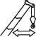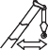 60 t 70 t
6,0 m (XL)
360°
EN13000
39,8 m
24 m
27 m 33 m 39 m
45 m
51 m 57 m 63 m
100 t
80 t
90 t
110 t 120 t 130 t 140 t 150 t

 | 84° |  | 73° |  | 65° |  |  | 84° |  | 73° |  | 65° |  |  | 84° |  | 73° |  | 65°
m | t |  | t |  | t |  |  | t |  | t |  | t |  |  | t |  | t |  | t | m
26 | 8,6 |  | - |  | - |  |  | - |  | - |  | - |  |  | - |  | - |  | - | 26
28 | 8,5 |  | - |  | - |  |  | 6,9 |  | - |  | - |  |  | - |  | - |  | - | 28
30 | 8,4 |  | - |  | - |  |  | 6,8 |  | - |  | - |  |  | 5,7 |  | - |  | - | 30
32 | 8,3 |  | - |  | - |  |  | 6,7 |  | - |  | - |  |  | 5,6 |  | - |  | - | 32
34 | 8,2 |  | - |  | - |  |  | 6,6 |  | - |  | - |  |  | 5,5 |  | - |  | - | 34
36 | 8,1 |  | - |  | - |  |  | 6,5 |  | - |  | - |  |  | 5,5 |  | - |  | - | 36
38 | 8,0 |  | - |  | - |  |  | 6,4 |  | - |  | - |  |  | 5,4 |  | - |  | - | 38
40 | 7,9 |  | - |  | - |  |  | 6,3 |  | - |  | - |  |  | 5,3 |  | - |  | - | 40
42 | 7,8 |  | - |  | - |  |  | 6,3 |  | - |  | - |  |  | 5,2 |  | - |  | - | 42
44 | 7,7 |  | - |  | - |  |  | 6,2 |  | - |  | - |  |  | 5,1 |  | - |  | - | 44
46 | 7,7 |  | - |  | - |  |  | 6,1 |  | - |  | - |  |  | 5,1 |  | - |  | - | 46
48 | 7,6 |  | - |  | - |  |  | 6,0 |  | - |  | - |  |  | 5,0 |  | - |  | - | 48
50 | 7,5 |  | 7,2 |  | - |  |  | 5,9 |  | - |  | - |  |  | 4,9 |  | - |  | - | 50
52 | 7,4 |  | 7,1 |  | - |  |  | 5,9 |  | 5,6 |  | - |  |  | 4,8 |  | - |  | - | 52
54 | 7,4 |  | 7,1 |  | - |  |  | 5,8 |  | 5,5 |  | - |  |  | 4,8 |  | - |  | - | 54
56 | 7,3 |  | 7,0 |  | - |  |  | 5,7 |  | 5,5 |  | - |  |  | 4,7 |  | 4,5 |  | - | 56
58 | 7,3 |  | 6,9 |  | - |  |  | 5,7 |  | 5,4 |  | - |  |  | 4,7 |  | 4,4 |  | - | 58
60 | 7,2 |  | 6,8 |  | - |  |  | 5,6 |  | 5,3 |  | - |  |  | 4,6 |  | 4,4 |  | - | 60
62 | 7,2 |  | 6,8 |  | - |  |  | 5,5 |  | 5,3 |  | - |  |  | 4,6 |  | 4,3 |  | - | 62
64 | 7,1 |  | 6,7 |  | - |  |  | 5,5 |  | 5,2 |  | - |  |  | 4,5 |  | 4,2 |  | - | 64
66 | 7,1 |  | 6,7 |  | 6,3 |  |  | 5,5 |  | 5,2 |  | - |  |  | 4,5 |  | 4,2 |  | - | 66
68 | 6,9 |  | 6,7 |  | 6,3 |  |  | 5,4 |  | 5,1 |  | 4,8 |  |  | 4,4 |  | 4,1 |  | - | 68
70 | 6,7 |  | 6,7 |  | 6,2 |  |  | 5,4 |  | 5,1 |  | 4,7 |  |  | 4,4 |  | 4,1 |  | - | 70
72 | 6,4 |  | 6,7 |  | 6,2 |  |  | 5,3 |  | 5,1 |  | 4,7 |  |  | 4,4 |  | 4,1 |  | 3,7 | 72
74 | - |  | 6,7 |  | 6,2 |  |  | 5,2 |  | 5,1 |  | 4,7 |  |  | 4,3 |  | 4,0 |  | 3,7 | 74
76 | - |  | 6,7 |  | 6,2 |  |  | 5,1 |  | 5,1 |  | 4,7 |  |  | 4,3 |  | 4,0 |  | 3,7 | 76
78 | - |  | 6,7 |  | 6,2 |  |  | 4,9 |  | 5,1 |  | 4,6 |  |  | 4,2 |  | 4,0 |  | 3,7 | 78
82 | - |  | - |  | 6,2 |  |  | - |  | 5,0 |  | 4,6 |  |  | 3,9 |  | 4,0 |  | 3,6 | 82
86 | - |  | - |  | - |  |  | - |  | - |  | 4,6 |  |  | - |  | 4,0 |  | 3,6 | 86
90 | - |  | - |  | - |  |  | - |  | - |  | 4,6 |  |  | - |  | 4,0 |  | 3,6 | 90
94 | - |  | - |  | - |  |  | - |  | - |  | - |  |  | - |  | - |  | 3,6 | 94

110 t 150 t
6,0 m (XL)
360°
EN13000
39,8 m
69 m
75 m 81 m
60 t | 70 t | 80 t | 90 t | 100 t

120 t | 130 t | 140 t

6,0 m (XL)
360°
EN13000
44,8 m
24 m
27 m 33 m 39 m
45 m
51 m 57 m 63 m
7,1 |  | 7,1 | - 52

7,1 |  | 7,0 | - 56

 | 84° |  | 73° | 65° |  | 84° |  | 73° | 65° |  | 84° |  | 73° |  | 65° |  |  | 84° |  | 73° |  | 65°
m | t |  | t | t |  | t |  | t | t |  | t |  | t |  | t |  |  | t |  | t |  | t | m
18 | 32,3 |  | - | - |  | - |  | - | - |  | - |  | - |  | - |  |  | - |  | - |  | - | 18
20 | 31,8 |  | - | - |  | 28,9 |  | - | - |  | - |  | - |  | - |  |  | 19,6 |  | - |  | - | 20
22 | 31,1 |  | - | - |  | 28,6 |  | - | - |  | 23,3 |  | - |  | - |  |  | 19,4 |  | - |  | - | 22
24 | 29,2 |  | - | - |  | 28,3 |  | - | - |  | 23,1 |  | - |  | - |  |  | 19,2 |  | - |  | - | 24
26 | 26,7 |  | - | - |  | 26,7 |  | - | - |  | 22,8 |  | - |  | - |  |  | 19,0 |  | - |  | - | 26
28 | 24,1 |  | - | - |  | 24,7 |  | - | - |  | 22,4 |  | - |  | - |  |  | 18,8 |  | - |  | - | 28
30 | - |  | - | - |  | 22,4 |  | - | - |  | 21,3 |  | - |  | - |  |  | 18,7 |  | - |  | - | 30
32 | - |  | 21,7 | - |  | - |  | - | - |  | 20,2 |  | - |  | - |  |  | 18,5 |  | - |  | - | 32
34 | - |  | 21,2 | - |  | - |  | 20,1 | - |  | 18,7 |  | - |  | - |  |  | 17,9 |  | - |  | - | 34
36 | - |  | 20,3 | - |  | - |  | 19,5 | - |  | 17,3 |  | - |  | - |  |  | 17,3 |  | - |  | - | 36
38 | - |  | - | - |  | - |  | 18,7 | - |  | - |  | 17,7 |  | - |  |  | 16,4 |  | - |  | - | 38
40 | - |  | - | - |  | - |  | - | - |  | - |  | 16,9 |  | - |  |  | 15,2 |  | 15,7 |  | - | 40
42 | - |  | - | - |  | - |  | - | - |  | - |  | 16,2 |  | - |  |  | 13,8 |  | 15,0 |  | - | 42
44 | - |  | - | - |  | - |  | - | - |  | - |  | 15,5 |  | - |  |  | - |  | 14,4 |  | - | 44
46 | - |  | - | - |  | - |  | - | - |  | - |  | - |  | - |  |  | - |  | 13,8 |  | - | 46
48 | - |  | - | - |  | - |  | - | - |  | - |  | - |  | 10,7 |  |  | - |  | 13,3 |  | - | 48
50 | - |  | - | - |  | - |  | - | - |  | - |  | - |  | 10,2 |  |  | - |  | 12,8 |  | 9,4 | 50
52 | - |  | - | - |  | - |  | - | - |  | - |  | - |  | - |  |  | - |  | - |  | 9,0 | 52
54 | - |  | - | - |  | - |  | - | - |  | - |  | - |  | - |  |  | - |  | - |  | 8,6 | 54
56 | - |  | - | - |  | - |  | - | - |  | - |  | - |  | - |  |  | - |  | - |  | 8,3 | 56

60 t 70 t 80 t 90 t 100 t 110 t 150 t
120 t | 130 t | 140 t

 | 84° |  | 73° |  | 65° |  |  | 84° |  | 73° |  | 65° |  |  | 84° |  | 73° |  | 65° |  |  | 84° |  | 73° |  | 65°
m | t |  | t |  | t |  |  | t |  | t |  | t |  |  | t |  | t |  | t |  |  | t |  | t |  | t | m
22 | 16,2 |  | - |  | - |  |  | 12,5 |  | - |  | - |  |  | - |  | - |  | - |  |  | - |  | - |  | - | 22
24 | 16,0 |  | - |  | - |  |  | 12,5 |  | - |  | - |  |  | 10,0 |  | - |  | - |  |  | - |  | - |  | - | 24
26 | 15,9 |  | - |  | - |  |  | 12,5 |  | - |  | - |  |  | 9,9 |  | - |  | - |  |  | 7,2 |  | - |  | - | 26
28 | 15,7 |  | - |  | - |  |  | 12,5 |  | - |  | - |  |  | 9,9 |  | - |  | - |  |  | 7,2 |  | - |  | - | 28
30 | 15,5 |  | - |  | - |  |  | 12,5 |  | - |  | - |  |  | 9,9 |  | - |  | - |  |  | 7,1 |  | - |  | - | 30
32 | 15,4 |  | - |  | - |  |  | 12,5 |  | - |  | - |  |  | 9,9 |  | - |  | - |  |  | 7,1 |  | - |  | - | 32
34 | 15,3 |  | - |  | - |  |  | 12,4 |  | - |  | - |  |  | 9,9 |  | - |  | - |  |  | 7,1 |  | - |  | - | 34
36 | 15,1 |  | - |  | - |  |  | 12,3 |  | - |  | - |  |  | 9,8 |  | - |  | - |  |  | 7,1 |  | - |  | - | 36
38 | 14,9 |  | - |  | - |  |  | 12,2 |  | - |  | - |  |  | 9,7 |  | - |  | - |  |  | 7,1 |  | - |  | - | 38
40 | 14,7 |  | - |  | - |  |  | 12,1 |  | - |  | - |  |  | 9,6 |  | - |  | - |  |  | 7,1 |  | - |  | - | 40
42 | 14,5 |  | 13,8 |  | - |  |  | 12,0 |  | - |  | - |  |  | 9,5 |  | - |  | - |  |  | 7,1 |  | - |  | - | 42
44 | 13,5 |  | 13,3 |  | - |  |  | 12,0 |  | 10,9 |  | - |  |  | 9,4 |  | - |  | - |  |  | 7,1 |  | - |  | - | 44
46 | 12,5 |  | 12,8 |  | - |  |  | 11,9 |  | 10,5 |  | - |  |  | 9,4 |  | - |  | - |  |  | 7,1 |  | - |  | - | 46
48 | 11,3 |  | 12,3 |  | - |  |  | 11,4 |  | 10,1 |  | - |  |  | 9,3 |  | 9,1 |  | - |  |  | 7,1 |  | - |  | - | 48
50 | - |  | 11,8 |  | - |  |  | 10,8 |  | 9,7 |  | - |  |  | 9,3 |  | 8,9 |  | - |  |  | 7,1 |  | 7,2 |  | - | 50
52 | - |  | 11,4 |  | - |  |  | 10,1 |  | 9,3 |  | - |  |  | 9,0 |  | 8,6 |  | -
54 -  56 -  58 -  60 -  62 -  64 -  66 -  68 -  70 -  72 -  74 -  76 -  78 - |  |  | 11,0  10,7  -  -  -  -  -  -  -  -  -  -  - |  | 8,0  7,7  7,3  7,0  6,7  -  -  -  -  -  -  -  - |  |  | 9,2  -  -  -  -  -  -  -  -  -  -  -  - |  | 9,0  8,6  8,3  8,1  7,8  -  -  -  -  -  -  -  - |  | -  -  6,5  6,2  5,9  5,6  5,4  5,2  -  -  -  -  - |  |  | 8,5  8,0  7,4  6,8  -  -  -  -  -  -  -  -  - |  | 8,3  8,0  7,7  7,4  7,2  6,9  6,7  6,5  -  -  -  -  - |  | -  -  -  -  5,5  5,2  5,0  4,7  4,5  4,3  4,1  -  - |  |  | 7,1  7,1  6,9  6,6  6,1  5,5  -  -  -  -  -  - |  | 7,1  6,8  6,6  6,3  6,1  5,9  5,7  5,5  5,4  5,2  -  - |  | -  -  -  -  -  4,4  4,1  3,9  3,7  3,5  3,4  3,2 | 54  58  60  62  64  66  68  70  72  74  76  78

6,0 m (XL)
360°
EN13000
44,8 m
69 m
75 m 81 m
110 t
150 t

 | 84° |  | 73° |  | 65° |  |  | 84° |  | 73° |  | 65° |  |  | 84° |  | 73° | 65°
m | t |  | t |  | t |  |  | t |  | t |  | t |  |  | t |  | t | t | m
28 | 7,4 |  | - |  | - |  |  | - |  | - |  | - |  |  | - |  | - | - | 28
30 | 7,3 |  | - |  | - |  |  | 5,5 |  | - |  | - |  |  | - |  | - | - | 30
32 | 7,2 |  | - |  | - |  |  | 5,5 |  | - |  | - |  |  | 4,1 |  | - | - | 32
34 | 7,1 |  | - |  | - |  |  | 5,5 |  | - |  | - |  |  | 4,0 |  | - | - | 34
36 | 7,0 |  | - |  | - |  |  | 5,5 |  | - |  | - |  |  | 4,0 |  | - | - | 36
38 | 6,9 |  | - |  | - |  |  | 5,5 |  | - |  | - |  |  | 4,0 |  | - | - | 38
40 | 6,8 |  | - |  | - |  |  | 5,4 |  | - |  | - |  |  | 4,0 |  | - | - | 40
42 | 6,8 |  | - |  | - |  |  | 5,3 |  | - |  | - |  |  | 4,0 |  | - | - | 42
44 | 6,7 |  | - |  | - |  |  | 5,2 |  | - |  | - |  |  | 4,0 |  | - | - | 44
46 | 6,6 |  | - |  | - |  |  | 5,2 |  | - |  | - |  |  | 4,0 |  | - | - | 46
48 | 6,5 |  | - |  | - |  |  | 5,1 |  | - |  | - |  |  | 4,0 |  | - | - | 48
50 | 6,5 |  | - |  | - |  |  | 5,0 |  | - |  | - |  |  | 4,0 |  | - | - | 50
52 | 6,4 |  | - |  | - |  |  | 5,0 |  | - |  | - |  |  | 4,0 |  | - | - | 52
54 | 6,4 |  | 6,2 |  | - |  |  | 4,9 |  | - |  | - |  |  | 4,0 |  | - | - | 54
56 | 6,3 |  | 6,1 |  | - |  |  | 4,9 |  | 4,7 |  | - |  |  | 3,9 |  | - | - | 56
58 | 6,3 |  | 6,0 |  | - |  |  | 4,8 |  | 4,7 |  | - |  |  | 3,9 |  | - | - | 58
60 | 6,2 |  | 5,8 |  | - |  |  | 4,8 |  | 4,6 |  | - |  |  | 3,8 |  | 3,7 | - | 60
62 | 6,1 |  | 5,7 |  | - |  |  | 4,7 |  | 4,5 |  | - |  |  | 3,8 |  | 3,7 | - | 62
64 | 6,0 |  | 5,6 |  | - |  |  | 4,7 |  | 4,4 |  | - |  |  | 3,8 |  | 3,6 | - | 64
66 | 5,9 |  | 5,4 |  | - |  |  | 4,6 |  | 4,4 |  | - |  |  | 3,7 |  | 3,6 | - | 66
68 | 5,6 |  | 5,2 |  | - |  |  | 4,6 |  | 4,3 |  | - |  |  | 3,7 |  | 3,5 | - | 68
70 | 5,0 |  | 5,0 |  | 3,6 |  |  | 4,6 |  | 4,1 |  | - |  |  | 3,6 |  | 3,4 | - | 70
72 | 4,4 |  | 4,9 |  | 3,4 |  |  | 4,5 |  | 3,9 |  | 2,6 |  |  | 3,6 |  | 3,3 | - | 72
74 | - |  | 4,7 |  | 3,2 |  |  | 4,2 |  | 3,8 |  | 2,4 |  |  | 3,6 |  | 3,2 | - | 74
76 | - |  | 4,6 |  | 3,1 |  |  | 3,8 |  | 3,7 |  | 2,3 |  |  | 3,5 |  | 3,1 | - | 76
78 | - |  | 4,4 |  | 2,9 |  |  | 3,3 |  | 3,5 |  | 2,1 |  |  | 3,4 |  | 3,0 | - | 78
82 | - |  | - |  | 2,6 |  |  | - |  | 3,2 |  | - |  |  | 3,0 |  | 2,7 | - | 82
86 | - |  | - |  | 2,3 |  |  | - |  | 3,0 |  | - |  |  | - |  | 2,5 | - | 86
90 | - |  | - |  | - |  |  | - |  | - |  | - |  |  | - |  | 2,3 | - | 90
60 t | 70 t | 80 t | 90 t | 100 t

120 t | 130 t | 140 t

6,0 m (XL)
360°
EN13000
49,8 m
24 m
73°
27 m 33 m 39 m
84°
65°
84°
73°
65°
84°
73°
65°
84°
73°
65°
45 m
51 m 57 m 63 m

m  20 | t  26,4 | t  - | t  - |  | t |  | t | t | t  - |  |  | t  - | t  - | t  15,7 |  | t  - |  |  | t  - | m  20
 |  |  |  |  | 23,3  23,1  22,9 |  | - | -
22 | 26,1 | - | - |  |  |  | - | - | - |  |  | - | - |  | 15,7 | - |  |  | - | 22
24 | 25,9 | - | - |  |  |  | - | - |  | 19,1  19,0  18,8 |  | - | - | 15,7 |  | - |  |  | - | 24
26 | 25,5 | - | - |  | 22,7  22,4  22,1 |  | - | - |  |  |  | - | - |  | 15,7 | - |  |  | - | 26
28 | 25,0 | - | - |  |  |  | - | - |  |  |  | - | - | 15,6 |  | - |  |  | - | 28
30 | - | - | - |  |  |  | - | - |  | 18,7  18,5  18,4 |  | - | - |  | 15,5 | - |  |  | - | 30
32 | - | - | - |  | 21,5 |  | - | - |  |  |  | - | - | 15,4 |  | - |  |  | - | 32
34 | - | - | - |  | - |  | - | - |  |  |  | - | - |  | 15,3  15,2  15,1 | - |  |  | - | 34
36 | - | - | - |  | - |  | - | - |  | 18,2 |  | - | - |  |  | - |  |  | - | 36
38 | - | - | - | - |  |  | 15,3 | - |  | 17,8 |  | - | - |  |  | - |  |  | - | 38
40 | - | - | - |  | - |  | 14,6 | - | - |  |  | - | - |  | 15,0  14,8  14,7 | - |  |  | - | 40
42 | - | - | - |  | - |  | - | - | - |  |  | 13,1  12,5  12,0 | - |  |  |  | 10,8 |  | - | 42
44 | - | - | - |  | - |  | - | - | - |  |  |  | - |  |  | 10,3 |  |  | - | 44
46 | - | - | - |  | - |  | - | - | - |  |  |  | - | - |  |  | 9,9 |  | - | 46
48 | - | - | - |  | - |  | - | - | - |  |  | - | - | - |  | 9,5 |  |  | - | 48
52 | - | - | - |  | - |  | - | - | - |  |  | - | - | - |  |  | 9,1 |  | - | 52
54 | - | - | - |  | - |  | - | - | - |  |  | - | - | - |  | 8,7 |  |  | 6,4 | 54
56 | - | - | - |  | - |  | - | - | - |  |  | - | - | - |  | - |  |  | 6,1  5,8 | 56
58 | - | - | - |  | - |  | - | - | - |  |  | - | - | - |  | - |  |  |  | 58

 | 84° |  | 73° |  | 65° |  |  | 84° |  | 73° |  | 65° |  |  | 84° |  | 73° |  | 65° |  |  | 84° |  | 73° | 65°
m | t |  | t |  | t |  |  | t |  | t |  | t |  |  | t |  | t |  | t |  |  | t |  | t | t | m
22 | 12,1 |  | - |  | - |  |  | - |  | - |  | - |  |  | - |  | - |  | - |  |  | - |  | - | - | 22
24 | 12,1 |  | - |  | - |  |  | 8,9 |  | - |  | - |  |  | - |  | - |  | - |  |  | - |  | - | - | 24
26 | 12,1 |  | - |  | - |  |  | 8,9 |  | - |  | - |  |  | 6,8 |  | - |  | - |  |  | - |  | - | - | 26
28 | 12,1 |  | - |  | - |  |  | 8,9 |  | - |  | - |  |  | 6,8 |  | - |  | - |  |  | 5,6 |  | - | - | 28
30 | 12,1 |  | - |  | - |  |  | 8,9 |  | - |  | - |  |  | 6,8 |  | - |  | - |  |  | 5,6 |  | - | - | 30
32 | 12,1 |  | - |  | - |  |  | 8,9 |  | - |  | - |  |  | 6,8 |  | - |  | - |  |  | 5,6 |  | - | - | 32
34 | 12,1 |  | - |  | - |  |  | 8,9 |  | - |  | - |  |  | 6,8 |  | - |  | - |  |  | 5,6 |  | - | - | 34
36 | 12,1 |  | - |  | - |  |  | 8,9 |  | - |  | - |  |  | 6,8 |  | - |  | - |  |  | 5,6 |  | - | - | 36
38 | 12,1 |  | - |  | - |  |  | 8,9 |  | - |  | - |  |  | 6,8 |  | - |  | - |  |  | 5,6 |  | - | - | 38
40 | 12,1 |  | - |  | - |  |  | 8,9 |  | - |  | - |  |  | 6,8 |  | - |  | - |  |  | 5,6 |  | - | - | 40
42 | 12,1 |  | - |  | - |  |  | 8,9 |  | - |  | - |  |  | 6,8 |  | - |  | - |  |  | 5,6 |  | - | - | 42
44 | 12,1 |  | 9,4 |  | - |  |  | 8,9 |  | - |  | - |  |  | 6,8 |  | - |  | - |  |  | 5,6 |  | - | - | 44
46 | 12,1 |  | 9,0 |  | - |  |  | 8,9 |  | - |  | - |  |  | 6,8 |  | - |  | - |  |  | 5,6 |  | - | - | 46
48 | 12,1 |  | 8,6 |  | - |  |  | 8,9 |  | 7,6 |  | - |  |  | 6,8 |  | - |  | - |  |  | 5,6 |  | - | - | 48
50 | 11,9 |  | 8,3 |  | - |  |  | 8,9 |  | 7,3 |  | - |  |  | 6,8 |  | - |  | - |  |  | 5,6 |  | - | - | 50
52 | - |  | 8,0 |  | - |  |  | 8,9 |  | 7,0 |  | - |  |  | 6,8 |  | 6,4 |  | - |  |  | 5,6 |  | - | - | 52
54 | - |  | 7,6 |  | - |  |  | 8,9 |  | 6,7 |  | - |  |  | 6,8 |  | 6,1 |  | - |  |  | 5,6 |  | 5,3 | - | 54
56 | - |  | 7,3 |  | - |  |  | 8,6 |  | 6,4 |  | - |  |  | 6,8 |  | 5,8 |  | - |  |  | 5,6 |  | 5,0 | - | 56
58 | - |  | 7,1 |  | 5,2 |  |  | - |  | 6,1 |  | - |  |  | 6,8 |  | 5,6 |  | - |  |  | 5,6 |  | 4,8 | - | 58
60 | - |  | - |  | 5,0 |  |  | - |  | 5,9 |  | - |  |  | 6,8 |  | 5,3 |  | - |  |  | 5,6 |  | 4,6 | - | 60
62 | - |  | - |  | 4,7 |  |  | - |  | 5,7 |  | 3,9 |  |  | 6,8 |  | 5,1 |  | - |  |  | 5,6 |  | 4,4 | - | 62
64 | - |  | - |  | 4,5 |  |  | - |  | 5,5 |  | 3,7 |  |  | - |  | 4,9 |  | - |  |  | 5,6 |  | 4,2 | - | 64
66 | - |  | - |  | - |  |  | - |  | - |  | 3,5 |  |  | - |  | 4,7 |  | 3,1 |  |  | 5,6 |  | 4,0 | - | 66
68 | - |  | - |  | - |  |  | - |  | - |  | 3,3 |  |  | - |  | 4,5 |  | 2,9 |  |  | 5,6 |  | 3,8 | - | 68
70 | - |  | - |  | - |  |  | - |  | - |  | 3,1 |  |  | - |  | 4,4 |  | 2,7 |  |  | - |  | 3,6 | - | 70
72 | - |  | - |  | - |  |  | - |  | - |  | - |  |  | - |  | - |  | 2,6 |  |  | - |  | 3,5 | - | 72
74 | - |  | - |  | - |  |  | - |  | - |  | - |  |  | - |  | - |  | 2,4 |  |  | - |  | 3,4 | - | 74
76 | - |  | - |  | - |  |  | - |  | - |  | - |  |  | - |  | - |  | 2,3 |  |  | - |  | 3,2 | - | 76

60 t 70 t 80 t 90 t 150 t
100 t | 110 t | 120 t | 130 t | 140 t

150 t

6,0 m (XL) 360° EN13000
49,8 m
69 m 75 m
84° 73° 65° 84° 73° 65°
m | t |  |  | t | t | t |  |  | t | t | m
30 | 5,4 |  |  | - | - |  | 3,4 |  | - | - | 30
32 | 5,4 |  |  | - | - |  | 3,4 |  | - | - | 32
34 | 5,4 |  |  | - | - |  | 3,4 |  | - | - | 34
36 | 5,4 |  |  | - | - |  | 3,4 |  | - | - | 36
38 | 5,4 |  |  | - | - |  | 3,4 |  | - | - | 38
40 | 5,4 |  |  | - | - |  | 3,4 |  | - | - | 40
42 | 5,4 |  |  | - | - |  | 3,4 |  | - | - | 42
44 | 5,4 |  |  | - | - |  | 3,4 |  | - | - | 44
46 | 5,3 |  |  | - | - |  | 3,4 |  | - | - | 46
48 | 5,3 |  |  | - | - |  | 3,4 |  | - | - | 48
50 | 5,2 |  |  | - | - |  | 3,4 |  | - | - | 50
52 | 5,2 |  |  | - | - |  | 3,4 |  | - | - | 52
54 | 5,1 |  |  | - | - |  | 3,4 |  | - | - | 54
56 | 5,1 |  |  | - | - |  | 3,4 |  | - | - | 56
58 | 5,0 |  |  | 4,3 | - |  | 3,4 |  | - | - | 58
60 | 5,0 |  |  | 4,1 | - |  | 3,4 |  | 3,2 | - | 60
62 | 5,0 |  |  | 4,0 | - |  | 3,4 |  | 3,1 | - | 62
64 | 4,9 |  |  | 3,8 | - |  | 3,4 |  | 2,9 | - | 64
66 | 4,9 |  |  | 3,6 | - |  | 3,4 |  | 2,7 | - | 66
68 | 4,9 |  |  | 3,4 | - |  | 3,4 |  | 2,6 | - | 68
70 | 4,9 |  |  | 3,3 | - |  | 3,4 |  | 2,4 | - | 70
72 | 4,9 |  |  | 3,1 | - |  | 3,4 |  | 2,3 | - | 72
74 | 4,9 |  |  | 3,0 | - |  | 3,4 |  | 2,1 | - | 74
76 | - |  |  | 2,9 | - |  | 3,4 |  | 2,0 | - | 76
78 | - |  |  | 2,7 | - |  | 3,4 |  | - | - | 78
82 | - |  |  | 2,5 | - |  | - |  | - | - | 82

60 t | 70 t | 80 t | 90 t | 100 t | 110 t | 120 t | 130 t | 140 t

6,0 m (XL)
360°
EN13000
54,8 m
24 m
27 m 33 m 39 m
45 m
51 m 57 m 63 m
90 t | 100 t | 110 t | 120 t | 130 t | 140 t

 | 84° | 73° | 65° |  | 84° |  | 73° | 65° |  | 84° |  | 73° | 65° |  | 84° |  | 73° |  | 65°
m | t | t | t |  | t |  | t | t |  | t |  | t | t |  | t |  | t |  | t | m
20 | 20,3 | - | - |  | - |  | - | - |  | - |  | - | - |  | - |  | - |  | - | 20
22 | 20,3 | - | - |  | 18,2 |  | - | - |  | - |  | - | - |  | 10,7 |  | - |  | - | 22
24 | 20,1 | - | - |  | 18,2 |  | - | - |  | 14,2 |  | - | - |  | 10,7 |  | - |  | - | 24
26 | 19,9 | - | - |  | 18,0 |  | - | - |  | 14,2 |  | - | - |  | 10,7 |  | - |  | - | 26
28 | 19,4 | - | - |  | 17,8 |  | - | - |  | 14,2 |  | - | - |  | 10,7 |  | - |  | - | 28
30 | 18,8 | - | - |  | 17,5 |  | - | - |  | 14,2 |  | - | - |  | 10,7 |  | - |  | - | 30
32 | - | - | - |  | 17,0 |  | - | - |  | 14,2 |  | - | - |  | 10,7 |  | - |  | - | 32
34 | - | - | - |  | - |  | - | - |  | 14,2 |  | - | - |  | 10,7 |  | - |  | - | 34
36 | - | - | - |  | - |  | - | - |  | 14,2 |  | - | - |  | 10,7 |  | - |  | - | 36
38 | - | - | - |  | - |  | - | - |  | 13,9 |  | - | - |  | 10,7 |  | - |  | - | 38
40 | - | - | - |  | - |  | 10,1 | - |  | - |  | - | - |  | 10,7 |  | - |  | - | 40
42 | - | - | - |  | - |  | 9,9 | - |  | - |  | - | - |  | 10,5 |  | - |  | - | 42
44 | - | - | - |  | - |  | - | - |  | - |  | 8,5 | - |  | 10,2 |  | 7,5 |  | - | 44
46 | - | - | - |  | - |  | - | - |  | - |  | 8,3 | - |  | - |  | 7,4 |  | - | 46
48 | - | - | - |  | - |  | - | - |  | - |  | 8,0 | - |  | - |  | 7,0 |  | - | 48
50 | - | - | - |  | - |  | - | - |  | - |  | - | - |  | - |  | 6,7 |  | - | 50
56 | - | - | - |  | - |  | - | - |  | - |  | - | - |  | - |  | 6,4 |  | - | 56
58 | - | - | - |  | - |  | - | - |  | - |  | - | - |  | - |  | 6,2 |  | 4,0 | 58
60 | - | - | - |  | - |  | - | - |  | - |  | - | - |  | - |  | - |  | 3,8 | 60

 |  | 84° |  | 73° |  | 65° |  |  |  | 84° |  | 73° |  | 65° |  |  | 84° | 73° | 65° |  | 84° |  | 73° | 65°
m |  | t |  | t |  | t |  |  |  | t |  | t |  | t |  |  | t | t | t |  | t |  | t | t | m
24 |  | 7,9 |  | - |  | - |  |  |  | - |  | - |  | - |  |  | - | - | - |  | - |  | - | - | 24
26 |  | 7,9 |  | - |  | - |  |  |  | 5,3 |  | - |  | - |  |  | 3,6 | - | - |  | - |  | - | - | 26
28 |  | 7,9 |  | - |  | - |  |  |  | 5,3 |  | - |  | - |  |  | 3,6 | - | - |  | 4,1 |  | - | - | 28
30 |  | 7,9 |  | - |  | - |  |  |  | 5,3 |  | - |  | - |  |  | 3,6 | - | - |  | 4,1 |  | - | - | 30
32 |  | 7,9 |  | - |  | - |  |  |  | 5,3 |  | - |  | - |  |  | 3,6 | - | - |  | 4,1 |  | - | - | 32
34 |  | 7,9 |  | - |  | - |  |  |  | 5,3 |  | - |  | - |  |  | 3,6 | - | - |  | 4,1 |  | - | - | 34
36 |  | 7,9 |  | - |  | - |  |  |  | 5,3 |  | - |  | - |  |  | 3,6 | - | - |  | 4,1 |  | - | - | 36
38 |  | 7,9 |  | - |  | - |  |  |  | 5,3 |  | - |  | - |  |  | 3,6 | - | - |  | 4,1 |  | - | - | 38
40 |  | 7,9 |  | - |  | - |  |  |  | 5,3 |  | - |  | - |  |  | 3,6 | - | - |  | 4,1 |  | - | - | 40
42 |  | 7,9 |  | - |  | - |  |  |  | 5,3 |  | - |  | - |  |  | 3,6 | - | - |  | 4,1 |  | - | - | 42
44 |  | 7,9 |  | - |  | - |  |  |  | 5,3 |  | - |  | - |  |  | 3,6 | - | - |  | 4,1 |  | - | - | 44
46 |  | 7,9 |  | - |  | - |  |  |  | 5,3 |  | - |  | - |  |  | 3,6 | - | - |  | 4,1 |  | - | - | 46
48 |  | 7,9 |  | 6,3 |  | - |  |  |  | 5,3 |  | - |  | - |  |  | 3,6 | - | - |  | 4,1 |  | - | - | 48
50 |  | 7,9 |  | 6,0 |  | - |  |  |  | 5,3 |  | - |  | - |  |  | 3,6 | - | - |  | 4,1 |  | - | - | 50
52 |  | - |  | 5,7 |  | - |  |  |  | 5,3 |  | 4,8 |  | - |  |  | 3,6 | - | - |  | 4,1 |  | - | - | 52
54 |  | - |  | 5,4 |  | - |  |  |  | 5,3 |  | 4,5 |  | - |  |  | 3,6 | 3,6 | - |  | 4,1 |  | - | - | 54
56 |  | - |  | 5,2 |  | - |  |  |  | 5,3 |  | 4,3 |  | - |  |  | 3,6 | 3,6 | - |  | 4,1 |  | - | - | 56
58 |  | - |  | 5,0 |  | - |  |  |  | - |  | 4,1 |  | - |  |  | 3,6 | 3,6 | - |  | 4,1 |  | 2,9 | - | 58
60 |  | - |  | 4,8 |  | - |  |  |  | - |  | 3,9 |  | - |  |  | 3,6 | 3,4 | - |  | 4,1 |  | 2,7 | - | 60
62 |  | - |  | - |  | 3,0 |  |  |  | - |  | 3,7 |  | - |  |  | 3,6 | 3,2 | - |  | 4,1 |  | 2,5 | - | 62
64 |  | - |  | - |  | 2,8 |  |  |  | - |  | 3,5 |  | - |  |  | - | 3,0 | - |  | 4,1 |  | 2,4 | - | 64
66 |  | - |  | - |  | 2,6 |  |  |  | - |  | 3,4 |  | - |  |  | - | 2,9 | - |  | 4,1 |  | 2,2 | - | 66
68 |  | - |  | - |  | - |  |  |  | - |  | - |  | - |  |  | - | 2,7 | - |  | 4,0 |  | 2,1 | - | 68
70 |  | - |  | - |  | - |  |  |  | - |  | - |  | - |  |  | - | 2,6 | - |  | - |  | - | - | 70
72 |  | - |  | - |  | - |  |  |  | - |  | - |  | - |  |  | - | 2,5 | - |  | - |  | - | - | 72
 | 60 t | 70 t |  | 80 t |  |  |  |  |  |  |  |  |  |  |  |  | 150 t

6,0 m (XL)
360°
EN13000

 | 54,8 m
 |  |  | 84° |  | 69 m  73° | 65°
m |  |  | t |  | t | t |  |  |  |  |  |  | m
30 |  |  | 2,9 |  | - | - |  |  |  |  |  |  | 30
32 |  |  | 2,8 |  | - | - |  |  |  |  |  |  | 32
34 |  |  | 2,8 |  | - | - |  |  |  |  |  |  | 34
36 |  |  | 2,8 |  | - | - |  |  |  |  |  |  | 36
38 |  |  | 2,8 |  | - | - |  |  |  |  |  |  | 38
40 |  |  | 2,8 |  | - | - |  |  |  |  |  |  | 40
42 |  |  | 2,8 |  | - | - |  |  |  |  |  |  | 42
44 |  |  | 2,8 |  | - | - |  |  |  |  |  |  | 44
46 |  |  | 2,8 |  | - | - |  |  |  |  |  |  | 46
48 |  |  | 2,8 |  | - | - |  |  |  |  |  |  | 48
50 |  |  | 2,8 |  | - | - |  |  |  |  |  |  | 50
52 |  |  | 2,8 |  | - | - |  |  |  |  |  |  | 52
54 |  |  | 2,8 |  | - | - |  |  |  |  |  |  | 54
56 |  |  | 2,8 |  | - | - |  |  |  |  |  |  | 56
58 |  |  | 2,8 |  | - | - |  |  |  |  |  |  | 58
60 |  |  | 2,8 |  | - | - |  |  |  |  |  |  | 60
62 |  |  | 2,8 |  | - | - |  |  |  |  |  |  | 62
64 |  |  | 2,8 |  | - | - |  |  |  |  |  |  | 64
66 |  |  | 2,8 |  | - | - |  |  |  |  |  |  | 66
68 |  |  | 2,8 |  | - | - |  |  |  |  |  |  | 68
70 |  |  | 2,8 |  | - | - |  |  |  |  |  |  | 70
72 |  |  | 2,8 |  | - | - |  |  |  |  |  |  | 72
74 |  |  | 2,8 |  | - | - |  |  |  |  |  |  | 74
 | 60 t |  | 70 t |  | 80 t | 90 t | 100 t | 110 t | 120 t | 130 t | 140 t | 150 t

Notes

Notizen · Notes · Nota · Notas · Notas · пометы, комментарии, примечания

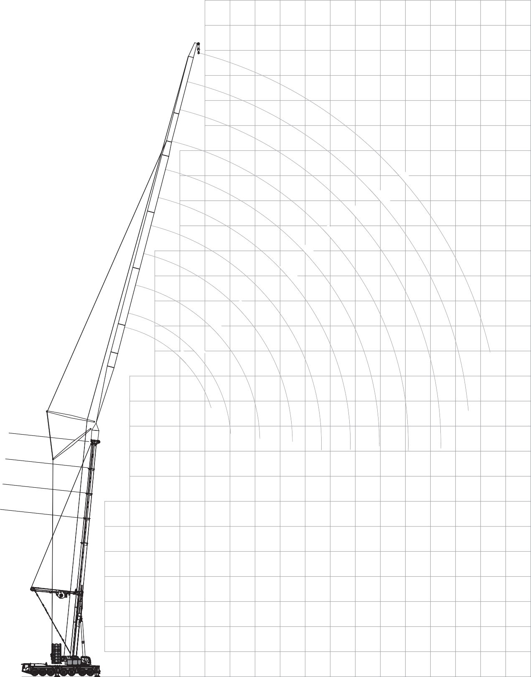
135

130

125

120

115

110

105

100

95

90

85

80

75

70

65

60

55

50

45

40

35

30

25

20

15

10

0 5 10 15

20 25

30 35

40 45 50

55 60

65 70

75 80
5

85 90 0
m

45 m
51 m 57 m 63 m
60 t 70 t 80 t 90 t 100 t 110 t 120 t 130 t 140 t 150 t
6,0 m (XL)
360°
EN13000
29,8 m
24 m
27 m 33 m 39 m

 | 84° |  | 73° |  | 65° |  |  | 84° |  | 73° |  | 65° |  |  | 84° |  | 73° |  | 65° |  |  | 84° |  | 73° |  | 65°
m | t |  | t |  | t |  |  | t |  | t |  | t |  |  | t |  | t |  | t |  |  | t |  | t |  | t | m
14 | 59,8 |  | - |  | - |  |  | - |  | - |  | - |  |  | - |  | - |  | - |  |  | - |  | - |  | - | 14
16 | 58,7 |  | - |  | - |  |  | 52,2 |  | - |  | - |  |  | - |  | - |  | - |  |  | 34,4 |  | - |  | - | 16
18 | 57,9 |  | - |  | - |  |  | 51,4 |  | - |  | - |  |  | 41,4 |  | - |  | - |  |  | 33,7 |  | - |  | - | 18
20 | 54,5 |  | - |  | - |  |  | 50,6 |  | - |  | - |  |  | 40,7 |  | - |  | - |  |  | 33,1 |  | - |  | - | 20
22 | 50,5 |  | - |  | - |  |  | 48,7 |  | - |  | - |  |  | 40,1 |  | - |  | - |  |  | 32,5 |  | - |  | - | 22
24 | 46,5 |  | - |  | - |  |  | 46,5 |  | - |  | - |  |  | 39,5 |  | - |  | - |  |  | 32,1 |  | - |  | - | 24
26 | 42,2 |  | 40,8 |  | - |  |  | 42,3 |  | 39,4 |  | - |  |  | 38,9 |  | - |  | - |  |  | 31,7 |  | - |  | - | 26
28 | - |  | 38,0 |  | - |  |  | 38,3 |  | 37,7 |  | - |  |  | 38,3 |  | - |  | - |  |  | 31,3 |  | - |  | - | 28
30 | - |  | 35,5 |  | - |  |  | - |  | 35,2 |  | - |  |  | 35,2 |  | 33,5 |  | - |  |  | 30,9 |  | 27,8 |  | - | 30
32 | - |  | 33,3 |  | 30,0 |  |  | - |  | 33,0 |  | - |  |  | 32,0 |  | 32,6 |  | - |  |  | 30,5 |  | 27,4 |  | - | 32
34 | - |  | - |  | 28,2 |  |  | - |  | 31,0 |  | 27,9 |  |  | 29,2 |  | 30,7 |  | - |  |  | 29,4 |  | 27,0 |  | - | 34
36 | - |  | - |  | 26,6 |  |  | - |  | - |  | 26,3 |  |  | - |  | 28,9 |  | - |  |  | 27,2 |  | 26,7 |  | - | 36
38 | - |  | - |  | - |  |  | - |  | - |  | 24,9 |  |  | - |  | 27,3 |  | 24,4 |  |  | 25,0 |  | 26,6 |  | - | 38
40 | - |  | - |  | - |  |  | - |  | - |  | - |  |  | - |  | 25,9 |  | 23,1 |  |  | 23,0 |  | 25,4 |  | 22,6 | 40
42 | - |  | - |  | - |  |  | - |  | - |  | - |  |  | - |  | - |  | 22,0 |  |  | - |  | 24,1 |  | 21,4 | 42
44 | - |  | - |  | - |  |  | - |  | - |  | - |  |  | - |  | - |  | 20,9 |  |  | - |  | 22,9 |  | 20,3 | 44
46 | - |  | - |  | - |  |  | - |  | - |  | - |  |  | - |  | - |  | - |  |  | - |  | 21,8 |  | 19,3 | 46
48 | - |  | - |  | - |  |  | - |  | - |  | - |  |  | - |  | - |  | - |  |  | - |  | - |  | 18,4 | 48
50 | - |  | - |  | - |  |  | - |  | - |  | - |  |  | - |  | - |  | - |  |  | - |  | - |  | 17,6 | 50

 | 84° |  | 73° |  | 65° |  |  | 84° |  | 73° |  | 65° |  |  | 84° |  | 73° |  | 65° |  |  | 84° |  | 73° |  | 65°
m | t |  | t |  | t |  |  | t |  | t |  | t |  |  | t |  | t |  | t |  |  | t |  | t |  | t | m
18 | 27,8 |  | - |  | - |  |  | - |  | - |  | - |  |  | - |  | - |  | - |  |  | - |  | - |  | - | 18
20 | 27,3 |  | - |  | - |  |  | 21,9 |  | - |  | - |  |  | 18,4 |  | - |  | - |  |  | - |  | - |  | - | 20
22 | 26,8 |  | - |  | - |  |  | 21,6 |  | - |  | - |  |  | 18,2 |  | - |  | - |  |  | 14,8 |  | - |  | - | 22
24 | 26,3 |  | - |  | - |  |  | 21,2 |  | - |  | - |  |  | 17,9 |  | - |  | - |  |  | 14,6 |  | - |  | - | 24
26 | 25,9 |  | - |  | - |  |  | 20,9 |  | - |  | - |  |  | 17,7 |  | - |  | - |  |  | 14,4 |  | - |  | - | 26
28 | 25,6 |  | - |  | - |  |  | 20,6 |  | - |  | - |  |  | 17,5 |  | - |  | - |  |  | 14,2 |  | - |  | - | 28
30 | 25,3 |  | - |  | - |  |  | 20,3 |  | - |  | - |  |  | 17,2 |  | - |  | - |  |  | 14,0 |  | - |  | - | 30
32 | 25,1 |  | 22,4 |  | - |  |  | 20,0 |  | - |  | - |  |  | 17,0 |  | - |  | - |  |  | 13,9 |  | - |  | - | 32
34 | 24,9 |  | 22,0 |  | - |  |  | 19,7 |  | - |  | - |  |  | 16,8 |  | - |  | - |  |  | 13,7 |  | - |  | - | 34
36 | 24,7 |  | 21,7 |  | - |  |  | 19,5 |  | 17,9 |  | - |  |  | 16,6 |  | - |  | - |  |  | 13,6 |  | - |  | - | 36
38 | 24,2 |  | 21,4 |  | - |  |  | 19,3 |  | 17,6 |  | - |  |  | 16,4 |  | 15,1 |  | - |  |  | 13,4 |  | - |  | - | 38
40 | 22,9 |  | 21,2 |  | - |  |  | 19,1 |  | 17,4 |  | - |  |  | 16,3 |  | 14,8 |  | - |  |  | 13,2 |  | - |  | - | 40
42 | 21,6 |  | 21,1 |  | - |  |  | 18,8 |  | 17,1 |  | - |  |  | 16,2 |  | 14,6 |  | - |  |  | 13,1 |  | 12,1 |  | - | 42
44 | 20,1 |  | 21,0 |  | 19,7 |  |  | 18,4 |  | 17,0 |  | - |  |  | 16,1 |  | 14,4 |  | - |  |  | 13,0 |  | 11,9 |  | - | 44
46 | 18,6 |  | 21,0 |  | 18,8 |  |  | 17,9 |  | 16,8 |  | 16,0 |  |  | 16,0 |  | 14,3 |  | - |  |  | 12,9 |  | 11,7 |  | - | 46
48 | - |  | 20,3 |  | 17,9 |  |  | 17,2 |  | 16,8 |  | 15,8 |  |  | 15,7 |  | 14,1 |  | - |  |  | 12,8 |  | 11,5 |  | - | 48
50 | - |  | 19,4 |  | 17,1 |  |  | 16,1 |  | 16,8 |  | 15,6 |  |  | 15,4 |  | 14,0 |  | 13,4 |  |  | 12,7 |  | 11,4 |  | - | 50
52 | - |  | 18,6 |  | 16,3 |  |  | 15,1 |  | 16,8 |  | 15,5 |  |  | 15,1 |  | 14,0 |  | 13,2 |  |  | 12,4 |  | 11,3 |  | - | 52
54 | - |  | - |  | 15,6 |  |  | - |  | 16,8 |  | 15,1 |  |  | 14,4 |  | 14,0 |  | 13,0 |  |  | 12,2 |  | 11,2 |  | 10,1 | 54
56 | - |  | - |  | 14,9 |  |  | - |  | 16,4 |  | 14,4 |  |  | 13,5 |  | 14,0 |  | 12,9 |  |  | 12,0 |  | 11,1 |  | 10,0 | 56
58 | - |  | - |  | - |  |  | - |  | 15,6 |  | 13,7 |  |  | 12,7 |  | 14,0 |  | 12,9 |  |  | 11,6 |  | 11,1 |  | 9,9 | 58
60 | - |  | - |  | - |  |  | - |  | - |  | 13,1 |  |  | - |  | 14,0 |  | 12,7 |  |  | 11,1 |  | 11,1 |  | 9,8 | 60
62 | - |  | - |  | - |  |  | - |  | - |  | 12,5 |  |  | - |  | 13,8 |  | 12,2 |  |  | 10,4 |  | 11,1 |  | 9,7 | 62
64 | - |  | - |  | - |  |  | - |  | - |  | - |  |  | - |  | 13,1 |  | 11,6 |  |  | 9,6 |  | 11,1 |  | 9,7 | 64
66 | - |  | - |  | - |  |  | - |  | - |  | - |  |  | - |  | - |  | 11,1 |  |  | - |  | 11,1 |  | 9,7 | 66
68 | - |  | - |  | - |  |  | - |  | - |  | - |  |  | - |  | - |  | 10,7 |  |  | - |  | 11,1 |  | 9,7 | 68
70 | - |  | - |  | - |  |  | - |  | - |  | - |  |  | - |  | - |  | - |  |  | - |  | 10,7 |  | 9,7 | 70
72 | - |  | - |  | - |  |  | - |  | - |  | - |  |  | - |  | - |  | - |  |  | - |  | - |  | 9,4 | 72
74 | - |  | - |  | - |  |  | - |  | - |  | - |  |  | - |  | - |  | - |  |  | - |  | - |  | 9,0 | 74

 | 84° |  | 73° |  | 65° |  |  | 84° |  | 73° |  | 65° |  |  | 84° |  | 73° |  | 65°
m | t |  | t |  | t |  |  | t |  | t |  | t |  |  | t |  | t |  | t | m
24 | 12,4 |  | - |  | - |  |  | - |  | - |  | - |  |  | - |  | - |  | - | 24
26 | 12,2 |  | - |  | - |  |  | 9,7 |  | - |  | - |  |  | - |  | - |  | - | 26
28 | 12,0 |  | - |  | - |  |  | 9,5 |  | - |  | - |  |  | 8,1 |  | - |  | - | 28
30 | 11,9 |  | - |  | - |  |  | 9,3 |  | - |  | - |  |  | 7,9 |  | - |  | - | 30
32 | 11,7 |  | - |  | - |  |  | 9,2 |  | - |  | - |  |  | 7,8 |  | - |  | - | 32
34 | 11,6 |  | - |  | - |  |  | 9,1 |  | - |  | - |  |  | 7,7 |  | - |  | - | 34
36 | 11,5 |  | - |  | - |  |  | 8,9 |  | - |  | - |  |  | 7,6 |  | - |  | - | 36
38 | 11,3 |  | - |  | - |  |  | 8,8 |  | - |  | - |  |  | 7,4 |  | - |  | - | 38
40 | 11,2 |  | - |  | - |  |  | 8,6 |  | - |  | - |  |  | 7,3 |  | - |  | - | 40
42 | 11,1 |  | - |  | - |  |  | 8,5 |  | - |  | - |  |  | 7,2 |  | - |  | - | 42
44 | 11,1 |  | 9,6 |  | - |  |  | 8,4 |  | - |  | - |  |  | 7,1 |  | - |  | - | 44
46 | 10,9 |  | 9,5 |  | - |  |  | 8,3 |  | 7,7 |  | - |  |  | 7,0 |  | - |  | - | 46
48 | 10,7 |  | 9,4 |  | - |  |  | 8,2 |  | 7,6 |  | - |  |  | 6,9 |  | - |  | - | 48
50 | 10,4 |  | 9,3 |  | - |  |  | 8,0 |  | 7,4 |  | - |  |  | 6,8 |  | 6,3 |  | - | 50
52 | 10,2 |  | 9,2 |  | - |  |  | 7,9 |  | 7,3 |  | - |  |  | 6,7 |  | 6,2 |  | - | 52
54 | 10,0 |  | 9,1 |  | - |  |  | 7,8 |  | 7,2 |  | - |  |  | 6,6 |  | 6,1 |  | - | 54
56 | 9,8 |  | 9,0 |  | - |  |  | 7,6 |  | 7,1 |  | - |  |  | 6,5 |  | 6,0 |  | - | 56
58 | 9,5 |  | 8,9 |  | 8,5 |  |  | 7,5 |  | 7,0 |  | - |  |  | 6,4 |  | 5,9 |  | - | 58
60 | 9,3 |  | 8,9 |  | 8,4 |  |  | 7,4 |  | 7,0 |  | 6,7 |  |  | 6,3 |  | 5,8 |  | - | 60
62 | 9,1 |  | 8,8 |  | 8,3 |  |  | 7,2 |  | 6,9 |  | 6,6 |  |  | 6,2 |  | 5,7 |  | - | 62
64 | 8,8 |  | 8,8 |  | 8,2 |  |  | 7,0 |  | 6,8 |  | 6,5 |  |  | 6,1 |  | 5,7 |  | 5,4 | 64
66 | 8,6 |  | 8,7 |  | 8,2 |  |  | 6,9 |  | 6,8 |  | 6,4 |  |  | 6,0 |  | 5,6 |  | 5,3 | 66
68 | 8,2 |  | 8,7 |  | 8,1 |  |  | 6,7 |  | 6,7 |  | 6,3 |  |  | 5,9 |  | 5,6 |  | 5,3 | 68
70 | 7,4 |  | 8,5 |  | 8,1 |  |  | 6,6 |  | 6,6 |  | 6,3 |  |  | 5,7 |  | 5,5 |  | 5,2 | 70
72 | - |  | 8,4 |  | 8,1 |  |  | 6,4 |  | 6,5 |  | 6,3 |  |  | 5,6 |  | 5,5 |  | 5,2 | 72
74 | - |  | 8,2 |  | 8,1 |  |  | 6,2 |  | 6,4 |  | 6,2 |  |  | 5,5 |  | 5,5 |  | 5,1 | 74
76 | - |  | 8,1 |  | 8,1 |  |  | 6,1 |  | 6,3 |  | 6,2 |  |  | 5,4 |  | 5,5 |  | 5,1 | 76
78 | - |  | - |  | 7,9 |  |  | - |  | 6,2 |  | 6,2 |  |  | 5,3 |  | 5,5 |  | 5,0 | 78
82 | - |  | - |  | - |  |  | - |  | 6,1 |  | 6,1 |  |  | - |  | 5,3 |  | 5,0 | 82
86 | - |  | - |  | - |  |  | - |  | - |  | 6,0 |  |  | - |  | 5,2 |  | 5,0 | 86
90 | - |  | - |  | - |  |  | - |  | - |  | - |  |  | - |  | - |  | 5,0 | 90
70 t 150 t
6,0 m (XL)
360°
EN13000
29,8 m
69 m
75 m 81 m
60 t
80 t | 90 t | 100 t | 110 t | 120 t | 130 t | 140 t

45 m
51 m 57 m 63 m
60 t
90 t 100 t 110 t
150 t
80 t
70 t
6,0 m (XL)
360°
EN13000
34,8 m
24 m
27 m 33 m 39 m

 | 84° |  | 73° |  | 65° |  |  | 84° |  | 73° |  | 65° |  |  | 84° |  | 73° |  | 65° |  |  | 84° |  | 73° |  | 65°
m | t |  | t |  | t |  |  | t |  | t |  | t |  |  | t |  | t |  | t |  |  | t |  | t |  | t | m
16 | 56,1 |  | - |  | - |  |  | 50,4 |  | - |  | - |  |  | - |  | - |  | - |  |  | 33,4 |  | - |  | - | 16
18 | 54,4 |  | - |  | - |  |  | 49,5 |  | - |  | - |  |  | 40,1 |  | - |  | - |  |  | 32,8 |  | - |  | - | 18
20 | 52,0 |  | - |  | - |  |  | 48,9 |  | - |  | - |  |  | 39,4 |  | - |  | - |  |  | 32,2 |  | - |  | - | 20
22 | 48,7 |  | - |  | - |  |  | 47,3 |  | - |  | - |  |  | 38,9 |  | - |  | - |  |  | 31,7 |  | - |  | - | 22
24 | 45,2 |  | - |  | - |  |  | 44,8 |  | - |  | - |  |  | 38,4 |  | - |  | - |  |  | 31,2 |  | - |  | - | 24
26 | 41,4 |  | 38,0 |  | - |  |  | 42,2 |  | - |  | - |  |  | 37,8 |  | - |  | - |  |  | 30,8 |  | - |  | - | 26
28 | - |  | 36,7 |  | - |  |  | 38,9 |  | 34,0 |  | - |  |  | 37,1 |  | - |  | - |  |  | 30,5 |  | - |  | - | 28
30 | - |  | 34,3 |  | - |  |  | 35,3 |  | 34,0 |  | - |  |  | 35,8 |  | - |  | - |  |  | 30,3 |  | - |  | - | 30
32 | - |  | 32,1 |  | - |  |  | - |  | 31,9 |  | - |  |  | 33,4 |  | 31,5 |  | - |  |  | 30,1 |  | 26,3 |  | - | 32
34 | - |  | - |  | 26,7 |  |  | - |  | 29,9 |  | - |  |  | 30,7 |  | 29,6 |  | - |  |  | 29,9 |  | 26,0 |  | - | 34
36 | - |  | - |  | 25,1 |  |  | - |  | 28,2 |  | 24,8 |  |  | 27,7 |  | 27,9 |  | - |  |  | 28,2 |  | 25,7 |  | - | 36
38 | - |  | - |  | 23,8 |  |  | - |  | - |  | 23,4 |  |  | - |  | 26,3 |  | - |  |  | 26,1 |  | 25,5 |  | - | 38
40 | - |  | - |  | - |  |  | - |  | - |  | 22,2 |  |  | - |  | 25,0 |  | 21,8 |  |  | 24,1 |  | 24,4 |  | - | 40
42 | - |  | - |  | - |  |  | - |  | - |  | - |  |  | - |  | 23,7 |  | 20,7 |  |  | 22,0 |  | 23,2 |  | 20,1 | 42
44 | - |  | - |  | - |  |  | - |  | - |  | - |  |  | - |  | - |  | 19,6 |  |  | - |  | 22,0 |  | 19,1 | 44
46 | - |  | - |  | - |  |  | - |  | - |  | - |  |  | - |  | - |  | 18,7 |  |  | - |  | 20,9 |  | 18,1 | 46
48 | - |  | - |  | - |  |  | - |  | - |  | - |  |  | - |  | - |  | - |  |  | - |  | 20,0 |  | 17,3 | 48
50 | - |  | - |  | - |  |  | - |  | - |  | - |  |  | - |  | - |  | - |  |  | - |  | - |  | 16,4 | 50
52 | - |  | - |  | - |  |  | - |  | - |  | - |  |  | - |  | - |  | - |  |  | - |  | - |  | 15,7 | 52

 | 84° |  | 73° |  | 65° |  |  | 84° |  | 73° |  | 65° |  |  | 84° |  | 73° |  | 65° |  |  | 84° |  | 73° |  | 65°
m | t |  | t |  | t |  |  | t |  | t |  | t |  |  | t |  | t |  | t |  |  | t |  | t |  | t | m
18 | 26,9 |  | - |  | - |  |  | - |  | - |  | - |  |  | - |  | - |  | - |  |  | - |  | - |  | - | 18
20 | 26,6 |  | - |  | - |  |  | 21,2 |  | - |  | - |  |  | - |  | - |  | - |  |  | - |  | - |  | - | 20
22 | 26,2 |  | - |  | - |  |  | 21,0 |  | - |  | - |  |  | 17,5 |  | - |  | - |  |  | - |  | - |  | - | 22
24 | 25,7 |  | - |  | - |  |  | 20,8 |  | - |  | - |  |  | 17,4 |  | - |  | - |  |  | 14,1 |  | - |  | - | 24
26 | 25,3 |  | - |  | - |  |  | 20,4 |  | - |  | - |  |  | 17,2 |  | - |  | - |  |  | 13,9 |  | - |  | - | 26
28 | 25,0 |  | - |  | - |  |  | 20,1 |  | - |  | - |  |  | 17,1 |  | - |  | - |  |  | 13,8 |  | - |  | - | 28
30 | 24,7 |  | - |  | - |  |  | 19,8 |  | - |  | - |  |  | 16,9 |  | - |  | - |  |  | 13,6 |  | - |  | - | 30
32 | 24,4 |  | - |  | - |  |  | 19,6 |  | - |  | - |  |  | 16,7 |  | - |  | - |  |  | 13,5 |  | - |  | - | 32
34 | 24,3 |  | 21,2 |  | - |  |  | 19,4 |  | - |  | - |  |  | 16,5 |  | - |  | - |  |  | 13,4 |  | - |  | - | 34
36 | 24,2 |  | 20,9 |  | - |  |  | 19,1 |  | - |  | - |  |  | 16,3 |  | - |  | - |  |  | 13,3 |  | - |  | - | 36
38 | 24,0 |  | 20,7 |  | - |  |  | 18,9 |  | 17,0 |  | - |  |  | 16,1 |  | - |  | - |  |  | 13,2 |  | - |  | - | 38
40 | 23,2 |  | 20,4 |  | - |  |  | 18,7 |  | 16,8 |  | - |  |  | 15,9 |  | 14,3 |  | - |  |  | 13,0 |  | - |  | - | 40
42 | 22,1 |  | 20,3 |  | - |  |  | 18,5 |  | 16,6 |  | - |  |  | 15,9 |  | 14,1 |  | - |  |  | 12,8 |  | - |  | - | 42
44 | 20,8 |  | 20,2 |  | - |  |  | 18,2 |  | 16,4 |  | - |  |  | 15,8 |  | 13,9 |  | - |  |  | 12,7 |  | 10,8 |  | - | 44
46 | 19,4 |  | 20,1 |  | 17,6 |  |  | 17,8 |  | 16,3 |  | - |  |  | 15,7 |  | 13,8 |  | - |  |  | 12,7 |  | 10,7 |  | - | 46
48 | 18,1 |  | 19,5 |  | 16,7 |  |  | 17,5 |  | 16,2 |  | - |  |  | 15,5 |  | 13,6 |  | - |  |  | 12,6 |  | 10,6 |  | - | 48
50 | - |  | 18,6 |  | 15,9 |  |  | 16,6 |  | 16,1 |  | 15,1 |  |  | 15,2 |  | 13,5 |  | - |  |  | 12,5 |  | 10,4 |  | - | 50
52 | - |  | 17,8 |  | 15,2 |  |  | 15,6 |  | 16,1 |  | 14,7 |  |  | 14,9 |  | 13,5 |  | 12,8 |  |  | 12,3 |  | 10,3 |  | - | 52
54 | - |  | 17,0 |  | 14,5 |  |  | 14,7 |  | 16,1 |  | 14,0 |  |  | 14,3 |  | 13,4 |  | 12,6 |  |  | 12,1 |  | 10,2 |  | - | 54
56 | - |  | - |  | 13,8 |  |  | - |  | 15,8 |  | 13,3 |  |  | 13,7 |  | 13,4 |  | 12,5 |  |  | 11,8 |  | 10,2 |  | 9,7 | 56
58 | - |  | - |  | 13,2 |  |  | - |  | 15,1 |  | 12,7 |  |  | 13,0 |  | 13,4 |  | 12,3 |  |  | 11,5 |  | 10,1 |  | 9,5 | 58
60 | - |  | - |  | - |  |  | - |  | 14,5 |  | 12,1 |  |  | - |  | 13,4 |  | 11,7 |  |  | 11,0 |  | 10,1 |  | 9,4 | 60
62 | - |  | - |  | - |  |  | - |  | - |  | 11,6 |  |  | - |  | 13,4 |  | 11,2 |  |  | 10,5 |  | 10,1 |  | 9,4 | 62
64 | - |  | - |  | - |  |  | - |  | - |  | 11,1 |  |  | - |  | 12,9 |  | 10,7 |  |  | 9,9 |  | 10,1 |  | 9,3 | 64
66 | - |  | - |  | - |  |  | - |  | - |  | - |  |  | - |  | 12,4 |  | 10,2 |  |  | - |  | 10,1 |  | 9,3 | 66
68 | - |  | - |  | - |  |  | - |  | - |  | - |  |  | - |  | - |  | 9,8 |  |  | - |  | 10,0 |  | 9,3 | 68
70 | - |  | - |  | - |  |  | - |  | - |  | - |  |  | - |  | - |  | 9,4 |  |  | - |  | 9,9 |  | 8,9 | 70
72 | - |  | - |  | - |  |  | - |  | - |  | - |  |  | - |  | - |  | - |  |  | - |  | 9,9 |  | 8,5 | 72
74 | - |  | - |  | - |  |  | - |  | - |  | - |  |  | - |  | - |  | - |  |  | - |  | - |  | 8,1 | 74
76 | - |  | - |  | - |  |  | - |  | - |  | - |  |  | - |  | - |  | - |  |  | - |  | - |  | 7,8 | 76

120 t | 130 t | 140 t

 | 84° |  | 73° |  | 65° |  |  | 84° |  | 73° |  | 65° |  |  | 84° |  | 73° |  | 65°
m | t |  | t |  | t |  |  | t |  | t |  | t |  |  | t |  | t |  | t | m
26 | 11,8 |  | - |  | - |  |  | 9,4 |  | - |  | - |  |  | - |  | - |  | - | 26
28 | 11,6 |  | - |  | - |  |  | 9,3 |  | - |  | - |  |  | 7,8 |  | - |  | - | 28
30 | 11,5 |  | - |  | - |  |  | 9,1 |  | - |  | - |  |  | 7,7 |  | - |  | - | 30
32 | 11,4 |  | - |  | - |  |  | 9,0 |  | - |  | - |  |  | 7,6 |  | - |  | - | 32
34 | 11,2 |  | - |  | - |  |  | 8,9 |  | - |  | - |  |  | 7,5 |  | - |  | - | 34
36 | 11,1 |  | - |  | - |  |  | 8,8 |  | - |  | - |  |  | 7,4 |  | - |  | - | 36
38 | 11,0 |  | - |  | - |  |  | 8,6 |  | - |  | - |  |  | 7,3 |  | - |  | - | 38
40 | 11,0 |  | - |  | - |  |  | 8,5 |  | - |  | - |  |  | 7,2 |  | - |  | - | 40
42 | 10,9 |  | - |  | - |  |  | 8,4 |  | - |  | - |  |  | 7,1 |  | - |  | - | 42
44 | 10,8 |  | - |  | - |  |  | 8,3 |  | - |  | - |  |  | 7,0 |  | - |  | - | 44
46 | 10,7 |  | 9,1 |  | - |  |  | 8,2 |  | - |  | - |  |  | 6,9 |  | - |  | - | 46
48 | 10,5 |  | 9,0 |  | - |  |  | 8,0 |  | 7,3 |  | - |  |  | 6,8 |  | - |  | - | 48
50 | 10,3 |  | 8,9 |  | - |  |  | 7,9 |  | 7,2 |  | - |  |  | 6,7 |  | - |  | - | 50
52 | 10,2 |  | 8,8 |  | - |  |  | 7,8 |  | 7,1 |  | - |  |  | 6,6 |  | 6,0 |  | - | 52
54 | 10,0 |  | 8,8 |  | - |  |  | 7,7 |  | 7,0 |  | - |  |  | 6,5 |  | 5,9 |  | - | 54
56 | 9,8 |  | 8,7 |  | - |  |  | 7,5 |  | 6,9 |  | - |  |  | 6,5 |  | 5,8 |  | - | 56
58 | 9,5 |  | 8,6 |  | - |  |  | 7,4 |  | 6,8 |  | - |  |  | 6,4 |  | 5,7 |  | - | 58
60 | 9,3 |  | 8,6 |  | 8,1 |  |  | 7,3 |  | 6,7 |  | - |  |  | 6,3 |  | 5,6 |  | - | 60
62 | 9,1 |  | 8,5 |  | 8,0 |  |  | 7,1 |  | 6,7 |  | - |  |  | 6,2 |  | 5,5 |  | - | 62
64 | 8,9 |  | 8,5 |  | 7,9 |  |  | 7,0 |  | 6,6 |  | 6,3 |  |  | 6,1 |  | 5,5 |  | - | 64
66 | 8,7 |  | 8,5 |  | 7,9 |  |  | 6,8 |  | 6,6 |  | 6,2 |  |  | 6,0 |  | 5,4 |  | - | 66
68 | 8,4 |  | 8,5 |  | 7,8 |  |  | 6,6 |  | 6,5 |  | 6,1 |  |  | 5,9 |  | 5,4 |  | 5,1 | 68
70 | 7,8 |  | 8,5 |  | 7,8 |  |  | 6,5 |  | 6,4 |  | 6,0 |  |  | 5,7 |  | 5,3 |  | 5,0 | 70
72 | - |  | 8,4 |  | 7,8 |  |  | 6,3 |  | 6,4 |  | 6,0 |  |  | 5,6 |  | 5,3 |  | 5,0 | 72
74 | - |  | 8,3 |  | 7,8 |  |  | 6,2 |  | 6,3 |  | 6,0 |  |  | 5,5 |  | 5,3 |  | 4,9 | 74
76 | - |  | 8,2 |  | 7,5 |  |  | 6,0 |  | 6,2 |  | 5,9 |  |  | 5,4 |  | 5,3 |  | 4,9 | 76
78 | - |  | 8,1 |  | 7,1 |  |  | - |  | 6,1 |  | 5,9 |  |  | 5,3 |  | 5,3 |  | 4,8 | 78
82 | - |  | - |  | 6,5 |  |  | - |  | 5,9 |  | 5,9 |  |  | 4,8 |  | 5,3 |  | 4,8 | 82
86 | - |  | - |  | - |  |  | - |  | - |  | 5,6 |  |  | - |  | 5,2 |  | 4,8 | 86
90 | - |  | - |  | - |  |  | - |  | - |  | - |  |  | - |  | 5,0 |  | 4,7 | 90
94 | - |  | - |  | - |  |  | - |  | - |  | - |  |  | - |  | - |  | 4,2 | 94
70 t 80 t 150 t
6,0 m (XL)
360°
EN13000
34,8 m
69 m
75 m 81 m
60 t
90 t | 100 t | 110 t | 120 t | 130 t | 140 t

 | 84° |  | 73° |  | 65° |  |  | 84° |  | 73° |  | 65° |  |  | 84° |  | 73° |  | 65° |  |  | 84° |  | 73° |  | 65°
m | t |  | t |  | t |  |  | t |  | t |  | t |  |  | t |  | t |  | t |  |  | t |  | t |  | t | m
16 | 53,4 |  | - |  | - |  |  | - |  | - |  | - |  |  | - |  | - |  | - |  |  | - |  | - |  | - | 16
18 | 51,8 |  | - |  | - |  |  | 47,1 |  | - |  | - |  |  | - |  | - |  | - |  |  | 31,5 |  | - |  | - | 18
20 | 49,6 |  | - |  | - |  |  | 46,3 |  | - |  | - |  |  | 37,8 |  | - |  | - |  |  | 30,9 |  | - |  | - | 20
22 | 46,6 |  | - |  | - |  |  | 45,4 |  | - |  | - |  |  | 37,2 |  | - |  | - |  |  | 30,4 |  | - |  | - | 22
24 | 44,5 |  | - |  | - |  |  | 42,9 |  | - |  | - |  |  | 36,8 |  | - |  | - |  |  | 30,0 |  | - |  | - | 24
26 | 41,0 |  | - |  | - |  |  | 40,7 |  | - |  | - |  |  | 36,3 |  | - |  | - |  |  | 29,6 |  | - |  | - | 26
28 | 37,5 |  | - |  | - |  |  | 38,0 |  | - |  | - |  |  | 35,2 |  | - |  | - |  |  | 29,3 |  | - |  | - | 28
30 | - |  | 33,1 |  | - |  |  | 35,1 |  | - |  | - |  |  | 34,2 |  | - |  | - |  |  | 29,0 |  | - |  | - | 30
32 | - |  | 31,0 |  | - |  |  | - |  | 30,7 |  | - |  |  | 32,5 |  | - |  | - |  |  | 28,8 |  | - |  | - | 32
34 | - |  | 29,2 |  | - |  |  | - |  | 28,9 |  | - |  |  | 30,7 |  | 28,5 |  | - |  |  | 28,5 |  | 24,6 |  | - | 34
36 | - |  | - |  | 23,7 |  |  | - |  | 27,2 |  | - |  |  | 28,6 |  | 26,9 |  | - |  |  | 28,0 |  | 24,3 |  | - | 36
38 | - |  | - |  | 22,4 |  |  | - |  | - |  | 21,9 |  |  | - |  | 25,4 |  | - |  |  | 26,6 |  | 24,1 |  | - | 38
40 | - |  | - |  | 21,2 |  |  | - |  | - |  | 20,9 |  |  | - |  | 24,0 |  | - |  |  | 25,1 |  | 23,5 |  | - | 40
42 | - |  | - |  | - |  |  | - |  | - |  | 19,8 |  |  | - |  | 22,8 |  | 18,5 |  |  | 23,2 |  | 22,3 |  | - | 42
44 | - |  | - |  | - |  |  | - |  | - |  | - |  |  | - |  | - |  | 18,4 |  |  | - |  | 21,2 |  | 17,9 | 44
46 | - |  | - |  | - |  |  | - |  | - |  | - |  |  | - |  | - |  | 17,5 |  |  | - |  | 20,1 |  | 17,0 | 46
48 | - |  | - |  | - |  |  | - |  | - |  | - |  |  | - |  | - |  | 16,7 |  |  | - |  | 19,2 |  | 16,1 | 48
50 | - |  | - |  | - |  |  | - |  | - |  | - |  |  | - |  | - |  | - |  |  | - |  | - |  | 15,3 | 50
52 | - |  | - |  | - |  |  | - |  | - |  | - |  |  | - |  | - |  | - |  |  | - |  | - |  | 14,6 | 52
54 | - |  | - |  | - |  |  | - |  | - |  | - |  |  | - |  | - |  | - |  |  | - |  | - |  | 13,9 | 54

 | 84° |  | 73° |  | 65° |  |  | 84° |  | 73° |  | 65° |  |  | 84° |  | 73° |  | 65° |  |  | 84° |  | 73° |  | 65°
m | t |  | t |  | t |  |  | t |  | t |  | t |  |  | t |  | t |  | t |  |  | t |  | t |  | t | m
20 | 25,4 |  | - |  | - |  |  | 20,2 |  | - |  | - |  |  | - |  | - |  | - |  |  | - |  | - |  | - | 20
22 | 25,2 |  | - |  | - |  |  | 20,0 |  | - |  | - |  |  | 16,7 |  | - |  | - |  |  | - |  | - |  | - | 22
24 | 24,8 |  | - |  | - |  |  | 19,9 |  | - |  | - |  |  | 16,6 |  | - |  | - |  |  | 13,4 |  | - |  | - | 24
26 | 24,4 |  | - |  | - |  |  | 19,7 |  | - |  | - |  |  | 16,5 |  | - |  | - |  |  | 13,3 |  | - |  | - | 26
28 | 24,1 |  | - |  | - |  |  | 19,5 |  | - |  | - |  |  | 16,4 |  | - |  | - |  |  | 13,2 |  | - |  | - | 28
30 | 23,8 |  | - |  | - |  |  | 19,2 |  | - |  | - |  |  | 16,3 |  | - |  | - |  |  | 13,1 |  | - |  | - | 30
32 | 23,6 |  | - |  | - |  |  | 19,0 |  | - |  | - |  |  | 16,1 |  | - |  | - |  |  | 13,0 |  | - |  | - | 32
34 | 23,4 |  | - |  | - |  |  | 18,7 |  | - |  | - |  |  | 15,9 |  | - |  | - |  |  | 12,9 |  | - |  | - | 34
36 | 23,3 |  | 19,8 |  | - |  |  | 18,5 |  | - |  | - |  |  | 15,7 |  | - |  | - |  |  | 12,8 |  | - |  | - | 36
38 | 23,2 |  | 19,6 |  | - |  |  | 18,4 |  | - |  | - |  |  | 15,6 |  | - |  | - |  |  | 12,7 |  | - |  | - | 38
40 | 23,2 |  | 19,4 |  | - |  |  | 18,2 |  | 15,9 |  | - |  |  | 15,4 |  | - |  | - |  |  | 12,6 |  | - |  | - | 40
42 | 22,3 |  | 19,2 |  | - |  |  | 18,1 |  | 15,7 |  | - |  |  | 15,3 |  | 13,4 |  | - |  |  | 12,5 |  | - |  | - | 42
44 | 21,5 |  | 19,1 |  | - |  |  | 17,9 |  | 15,6 |  | - |  |  | 15,3 |  | 13,2 |  | - |  |  | 12,3 |  | 10,3 |  | - | 44
46 | 20,2 |  | 19,0 |  | - |  |  | 17,6 |  | 15,4 |  | - |  |  | 15,2 |  | 13,1 |  | - |  |  | 12,3 |  | 10,2 |  | - | 46
48 | 18,8 |  | 18,7 |  | 15,6 |  |  | 17,2 |  | 15,3 |  | - |  |  | 15,2 |  | 13,0 |  | - |  |  | 12,2 |  | 10,1 |  | - | 48
50 | - |  | 17,8 |  | 14,8 |  |  | 16,8 |  | 15,2 |  | - |  |  | 14,9 |  | 12,8 |  | - |  |  | 12,1 |  | 9,9 |  | - | 50
52 | - |  | 17,0 |  | 14,1 |  |  | 16,1 |  | 15,2 |  | 13,6 |  |  | 14,6 |  | 12,8 |  | - |  |  | 12,1 |  | 9,8 |  | - | 52
54 | - |  | 16,3 |  | 13,4 |  |  | 15,2 |  | 15,2 |  | 12,9 |  |  | 14,2 |  | 12,7 |  | - |  |  | 11,8 |  | 9,7 |  | - | 54
56 | - |  | - |  | 12,7 |  |  | - |  | 15,1 |  | 12,3 |  |  | 13,6 |  | 12,7 |  | 11,2 |  |  | 11,6 |  | 9,7 |  | - | 56
58 | - |  | - |  | 12,2 |  |  | - |  | 14,4 |  | 11,7 |  |  | 13,0 |  | 12,7 |  | 11,1 |  |  | 11,3 |  | 9,6 |  | 9,1 | 58
60 | - |  | - |  | 11,6 |  |  | - |  | 13,8 |  | 11,1 |  |  | 12,5 |  | 12,7 |  | 10,7 |  |  | 10,9 |  | 9,6 |  | 9,0 | 60
62 | - |  | - |  | - |  |  | - |  | - |  | 10,6 |  |  | - |  | 12,7 |  | 10,2 |  |  | 10,5 |  | 9,6 |  | 8,9 | 62
64 | - |  | - |  | - |  |  | - |  | - |  | 10,1 |  |  | - |  | 12,3 |  | 9,7 |  |  | 10,0 |  | 9,6 |  | 8,8 | 64
66 | - |  | - |  | - |  |  | - |  | - |  | 9,7 |  |  | - |  | 11,8 |  | 9,3 |  |  | 9,4 |  | 9,6 |  | 8,8 | 66
68 | - |  | - |  | - |  |  | - |  | - |  | - |  |  | - |  | - |  | 8,9 |  |  | - |  | 9,6 |  | 8,4 | 68
70 | - |  | - |  | - |  |  | - |  | - |  | - |  |  | - |  | - |  | 8,5 |  |  | - |  | 9,6 |  | 8,0 | 70
72 | - |  | - |  | - |  |  | - |  | - |  | - |  |  | - |  | - |  | 8,1 |  |  | - |  | 9,5 |  | 7,6 | 72
74 | - |  | - |  | - |  |  | - |  | - |  | - |  |  | - |  | - |  | - |  |  | - |  | - |  | 7,3 | 74
76 | - |  | - |  | - |  |  | - |  | - |  | - |  |  | - |  | - |  | - |  |  | - |  | - |  | 7,0 | 76
78 | - |  | - |  | - |  |  | - |  | - |  | - |  |  | - |  | - |  | - |  |  | - |  | - |  | 6,6 | 78

60 t
6,0 m (XL)
360°
EN13000
39,8 m
24 m
27 m 33 m 39 m
45 m
51 m 57 m 63 m
130 t
70 t
140 t
80 t
90 t 100 t 110 t 120 t
150 t

 | 84° |  | 73° |  | 65° |  |  | 84° |  | 73° |  | 65° |  |  | 84° |  | 73° |  | 65°
m | t |  | t |  | t |  |  | t |  | t |  | t |  |  | t |  | t |  | t | m
26 | 11,0 |  | - |  | - |  |  | - |  | - |  | - |  |  | - |  | - |  | - | 26
28 | 10,9 |  | - |  | - |  |  | 8,9 |  | - |  | - |  |  | - |  | - |  | - | 28
30 | 10,8 |  | - |  | - |  |  | 8,8 |  | - |  | - |  |  | 7,4 |  | - |  | - | 30
32 | 10,7 |  | - |  | - |  |  | 8,7 |  | - |  | - |  |  | 7,3 |  | - |  | - | 32
34 | 10,6 |  | - |  | - |  |  | 8,6 |  | - |  | - |  |  | 7,2 |  | - |  | - | 34
36 | 10,5 |  | - |  | - |  |  | 8,5 |  | - |  | - |  |  | 7,1 |  | - |  | - | 36
38 | 10,4 |  | - |  | - |  |  | 8,4 |  | - |  | - |  |  | 7,1 |  | - |  | - | 38
40 | 10,3 |  | - |  | - |  |  | 8,3 |  | - |  | - |  |  | 7,0 |  | - |  | - | 40
42 | 10,1 |  | - |  | - |  |  | 8,2 |  | - |  | - |  |  | 6,9 |  | - |  | - | 42
44 | 10,0 |  | - |  | - |  |  | 8,0 |  | - |  | - |  |  | 6,8 |  | - |  | - | 44
46 | 9,9 |  | - |  | - |  |  | 7,9 |  | - |  | - |  |  | 6,7 |  | - |  | - | 46
48 | 9,8 |  | 8,6 |  | - |  |  | 7,8 |  | - |  | - |  |  | 6,6 |  | - |  | - | 48
50 | 9,7 |  | 8,5 |  | - |  |  | 7,7 |  | 6,8 |  | - |  |  | 6,5 |  | - |  | - | 50
52 | 9,6 |  | 8,4 |  | - |  |  | 7,6 |  | 6,7 |  | - |  |  | 6,4 |  | - |  | - | 52
54 | 9,5 |  | 8,3 |  | - |  |  | 7,5 |  | 6,6 |  | - |  |  | 6,3 |  | 5,5 |  | - | 54
56 | 9,4 |  | 8,2 |  | - |  |  | 7,4 |  | 6,5 |  | - |  |  | 6,3 |  | 5,5 |  | - | 56
58 | 9,3 |  | 8,2 |  | - |  |  | 7,3 |  | 6,4 |  | - |  |  | 6,2 |  | 5,4 |  | - | 58
60 | 9,1 |  | 8,1 |  | - |  |  | 7,1 |  | 6,4 |  | - |  |  | 6,2 |  | 5,3 |  | - | 60
62 | 8,9 |  | 8,1 |  | 7,6 |  |  | 7,0 |  | 6,3 |  | - |  |  | 6,1 |  | 5,2 |  | - | 62
64 | 8,7 |  | 8,0 |  | 7,5 |  |  | 6,9 |  | 6,3 |  | - |  |  | 6,0 |  | 5,2 |  | - | 64
66 | 8,5 |  | 8,0 |  | 7,4 |  |  | 6,7 |  | 6,2 |  | 5,8 |  |  | 6,0 |  | 5,1 |  | - | 66
68 | 8,4 |  | 8,0 |  | 7,4 |  |  | 6,6 |  | 6,2 |  | 5,8 |  |  | 5,8 |  | 5,1 |  | - | 68
70 | 8,0 |  | 8,0 |  | 7,3 |  |  | 6,4 |  | 6,1 |  | 5,7 |  |  | 5,7 |  | 5,0 |  | 4,7 | 70
72 | 7,6 |  | 8,0 |  | 7,2 |  |  | 6,3 |  | 6,1 |  | 5,7 |  |  | 5,6 |  | 5,0 |  | 4,7 | 72
74 | - |  | 8,0 |  | 7,0 |  |  | 6,2 |  | 6,0 |  | 5,6 |  |  | 5,5 |  | 5,0 |  | 4,6 | 74
76 | - |  | 8,0 |  | 6,7 |  |  | 6,0 |  | 6,0 |  | 5,6 |  |  | 5,4 |  | 5,0 |  | 4,6 | 76
78 | - |  | 8,0 |  | 6,3 |  |  | 5,8 |  | 5,9 |  | 5,6 |  |  | 5,3 |  | 5,0 |  | 4,5 | 78
82 | - |  | - |  | 5,8 |  |  | - |  | 5,7 |  | 5,4 |  |  | 4,8 |  | 5,0 |  | 4,4 | 82
86 | - |  | - |  | - |  |  | - |  | - |  | 4,8 |  |  | - |  | 5,0 |  | 4,4 | 86
90 | - |  | - |  | - |  |  | - |  | - |  | 4,4 |  |  | - |  | 5,0 |  | 4,0 | 90
94 | - |  | - |  | - |  |  | - |  | - |  | - |  |  | - |  | - |  | 3,6 | 94
70 t 150 t
6,0 m (XL)
360°
EN13000
39,8 m
69 m
75 m 81 m
60 t
80 t | 90 t | 100 t | 110 t | 120 t | 130 t | 140 t

6,0 m (XL)
360°
EN13000
44,8 m
24 m
27 m 33 m 39 m
70 t | 80 t | 90 t

 | 84° |  |  | 73° |  | 65° |  |  | 84° |  | 73° |  |  | 65° |  |  |  | 84° |  | 73° |  | 65° |  |  | 84° |  | 73° |  | 65°
m | t |  |  | t |  | t |  |  | t |  | t |  |  | t |  |  |  | t |  | t |  | t |  |  | t |  | t |  | t | m
20 | 24,5 |  |  | - |  | - |  |  | - |  | - |  |  | - |  |  |  | - |  | - |  | - |  |  | - |  | - |  | - | 20
22 | 24,3 |  |  | - |  | - |  |  | 19,3 |  | - |  |  | - |  |  |  | - |  | - |  | - |  |  | - |  | - |  | - | 22
24 | 23,9 |  |  | - |  | - |  |  | 19,1 |  | - |  |  | - |  |  |  | 15,9 |  | - |  | - |  |  | - |  | - |  | - | 24
26 | 23,5 |  |  | - |  | - |  |  | 19,0 |  | - |  |  | - |  |  |  | 15,8 |  | - |  | - |  |  | 12,6 |  | - |  | - | 26
28 | 23,2 |  |  | - |  | - |  |  | 18,8 |  | - |  |  | - |  |  |  | 15,7 |  | - |  | - |  |  | 12,6 |  | - |  | - | 28
30 | 22,9 |  |  | - |  | - |  |  | 18,6 |  | - |  |  | - |  |  |  | 15,7 |  | - |  | - |  |  | 12,5 |  | - |  | - | 30
32 | 22,7 |  |  | - |  | - |  |  | 18,3 |  | - |  |  | - |  |  |  | 15,6 |  | - |  | - |  |  | 12,5 |  | - |  | - | 32
34 | 22,5 |  |  | - |  | - |  |  | 18,1 |  | - |  |  | - |  |  |  | 15,4 |  | - |  | - |  |  | 12,4 |  | - |  | - | 34
36 | 22,3 |  |  | - |  | - |  |  | 17,9 |  | - |  |  | - |  |  |  | 15,2 |  | - |  | - |  |  | 12,4 |  | - |  | - | 36
38 | 22,2 |  |  | 18,5 |  | - |  |  | 17,8 |  | - |  |  | - |  |  |  | 15,1 |  | - |  | - |  |  | 12,3 |  | - |  | - | 38
40 | 22,0 |  |  | 18,3 |  | - |  |  | 17,6 |  | - |  |  | - |  |  |  | 14,9 |  | - |  | - |  |  | 12,2 |  | - |  | - | 40
42 | 21,7 |  |  | 18,0 |  | - |  |  | 17,5 |  | 14,9 |  |  | - |  |  |  | 14,8 |  | - |  | - |  |  | 12,1 |  | - |  | - | 42
44 | 20,7 |  |  | 17,8 |  | - |  |  | 17,4 |  | 14,7 |  |  | - |  |  |  | 14,7 |  | 12,5 |  | - |  |  | 11,9 |  | - |  | - | 44
46 | 19,7 |  |  | 17,5 |  | - |  |  | 17,3 |  | 14,6 |  |  | - |  |  |  | 14,7 |  | 12,4 |  | - |  |  | 11,8 |  | - |  | - | 46
48 | 18,7 |  |  | 17,1 |  | - |  |  | 17,0 |  | 14,5 |  |  | - |  |  |  | 14,6 |  | 12,2 |  | - |  |  | 11,8 |  | 9,5 |  | - | 48
50 | - |  |  | 16,8 |  | - |  |  | 16,6 |  | 14,3 |  |  | - |  |  |  | 14,6 |  | 12,1 |  | - |  |  | 11,7 |  | 9,4 |  | - | 50
52 | - |  |  | 16,3 |  | 13,0 |  |  | 16,2 |  | 14,2 |  |  | - |  |  |  | 14,3 |  | 12,0 |  | - |  |  | 11,7 |  | 9,3 |  | - | 52
54 | - |  |  | 15,6 |  | 12,3 |  |  | 15,4 |  | 14,0 |  |  | 11,9 |  |  |  | 14,0 |  | 12,0 |  | - |  |  | 11,6 |  | 9,2 |  | - | 54
56 | - |  |  | 14,9 |  | 11,7 |  |  | - |  | 13,8 |  |  | 11,3 |  |  |  | 13,6 |  | 12,0 |  | - |  |  | 11,4 |  | 9,1 |  | - | 56
58 | - |  |  | - |  | 11,2 |  |  | - |  | 13,7 |  |  | 10,7 |  |  |  | 13,0 |  | 11,9 |  | 10,2 |  |  | 11,1 |  | 9,1 |  | - | 58
60 | - |  |  | - |  | 10,7 |  |  | - |  | 13,1 |  |  | 10,2 |  |  |  | 12,5 |  | 11,8 |  | 9,8 |  |  | 10,9 |  | 9,1 |  | - | 60
62 | - |  |  | - |  | 10,2 |  |  | - |  | 12,6 |  |  | 9,7 |  |  |  | - |  | 11,7 |  | 9,3 |  |  | 10,4 |  | 9,0 |  | 8,4 | 62
64 | - |  |  | - |  | - |  |  | - |  | - |  |  | 9,2 |  |  |  | - |  | 11,6 |  | 8,8 |  |  | 10,0 |  | 9,0 |  | 8,2 | 64
66 | - |  |  | - |  | - |  |  | - |  | - |  |  | 8,8 |  |  |  | - |  | 11,2 |  | 8,4 |  |  | 9,5 |  | 9,0 |  | 7,9 | 66
68 | - |  |  | - |  | - |  |  | - |  | - |  |  | 8,4 |  |  |  | - |  | 10,7 |  | 8,0 |  |  | - |  | 8,9 |  | 7,5 | 68
70 | - |  |  | - |  | - |  |  | - |  | - |  |  | - |  |  |  | - |  | - |  | 7,7 |  |  | - |  | 8,9 |  | 7,2 | 70
72 | - |  |  | - |  | - |  |  | - |  | - |  |  | - |  |  |  | - |  | - |  | 7,4 |  |  | - |  | 8,9 |  | 6,9 | 72
74 | - |  |  | - |  | - |  |  | - |  | - |  |  | - |  |  |  | - |  | - |  | 7,0 |  |  | - |  | 8,9 |  | 6,5 | 74
76 | - |  |  | - |  | - |  |  | - |  | - |  |  | - |  |  |  | - |  | - |  | - |  |  | - |  | - |  | 6,2 | 76
78 | - |  |  | - |  | - |  |  | - |  | - |  |  | - |  |  |  | - |  | - |  | - |  |  | - |  | - |  | 5,9 | 78
60 t |  |  |  |  |  |  | 100 t |  | 110 | t | 120 |  |  | 130 t |  |  | 140 | t 15 | 0 t

 | 84° |  | 73° |  | 65° |  |  | 84° |  | 73° |  | 65° |  |  | 84° |  | 73° |  | 65° |  |  | 84° |  | 73° |  | 65°
m | t |  | t |  | t |  |  | t |  | t |  | t |  |  | t |  | t |  | t |  |  | t |  | t |  | t | m
18 | 49,7 |  | - |  | - |  |  | 44,6 |  | - |  | - |  |  | - |  | - |  | - |  |  | - |  | - |  | - | 18
20 | 46,8 |  | - |  | - |  |  | 43,8 |  | - |  | - |  |  | - |  | - |  | - |  |  | 29,7 |  | - |  | - | 20
22 | 43,3 |  | - |  | - |  |  | 41,5 |  | - |  | - |  |  | 35,6 |  | - |  | - |  |  | 29,2 |  | - |  | - | 22
24 | 40,3 |  | - |  | - |  |  | 39,2 |  | - |  | - |  |  | 35,2 |  | - |  | - |  |  | 28,8 |  | - |  | - | 24
26 | 38,0 |  | - |  | - |  |  | 36,7 |  | - |  | - |  |  | 34,8 |  | - |  | - |  |  | 28,4 |  | - |  | - | 26
28 | 35,8 |  | - |  | - |  |  | 34,8 |  | - |  | - |  |  | 34,0 |  | - |  | - |  |  | 28,1 |  | - |  | - | 28
30 | - |  | 32,0 |  | - |  |  | 33,2 |  | - |  | - |  |  | 31,9 |  | - |  | - |  |  | 27,9 |  | - |  | - | 30
32 | - |  | 30,0 |  | - |  |  | - |  | 29,7 |  | - |  |  | 30,0 |  | - |  | - |  |  | 27,6 |  | - |  | - | 32
34 | - |  | 28,2 |  | - |  |  | - |  | 27,9 |  | - |  |  | 28,3 |  | - |  | - |  |  | 26,6 |  | - |  | - | 34
36 | - |  | 26,6 |  | - |  |  | - |  | 26,3 |  | - |  |  | 27,0 |  | 25,5 |  | - |  |  | 25,6 |  | 22,4 |  | - | 36
38 | - |  | - |  | - |  |  | - |  | 24,8 |  | - |  |  | - |  | 24,5 |  | - |  |  | 24,5 |  | 21,7 |  | - | 38
40 | - |  | - |  | 17,5 |  |  | - |  | - |  | - |  |  | - |  | 23,2 |  | - |  |  | 23,2 |  | 21,2 |  | - | 40
42 | - |  | - |  | 17,1 |  |  | - |  | - |  | 15,9 |  |  | - |  | 22,0 |  | - |  |  | 22,3 |  | 20,6 |  | - | 42
44 | - |  | - |  | - |  |  | - |  | - |  | 15,5 |  |  | - |  | 20,9 |  | - |  |  | - |  | 20,1 |  | - | 44
46 | - |  | - |  | - |  |  | - |  | - |  | - |  |  | - |  | - |  | 16,4 |  |  | - |  | 19,3 |  | - | 46
48 | - |  | - |  | - |  |  | - |  | - |  | - |  |  | - |  | - |  | 15,5 |  |  | - |  | 18,4 |  | 15,0 | 48
50 | - |  | - |  | - |  |  | - |  | - |  | - |  |  | - |  | - |  | 14,8 |  |  | - |  | 17,6 |  | 14,2 | 50
52 | - |  | - |  | - |  |  | - |  | - |  | - |  |  | - |  | - |  | - |  |  | - |  | - |  | 13,5 | 52
54 | - |  | - |  | - |  |  | - |  | - |  | - |  |  | - |  | - |  | - |  |  | - |  | - |  | 12,9 | 54
56 | - |  | - |  | - |  |  | - |  | - |  | - |  |  | - |  | - |  | - |  |  | - |  | - |  | 12,3 | 56
45 m
51 m 57 m 63 m

t

 | 84° |  | 73° |  | 65° |  |  | 84° |  | 73° |  | 65° |  |  | 84° |  | 73° |  | 65°
m | t |  | t |  | t |  |  | t |  | t |  | t |  |  | t |  | t |  | t | m
28 | 10,8 |  | - |  | - |  |  | 8,7 |  | - |  | - |  |  | - |  | - |  | - | 28
30 | 10,7 |  | - |  | - |  |  | 8,6 |  | - |  | - |  |  | - |  | - |  | - | 30
32 | 10,5 |  | - |  | - |  |  | 8,5 |  | - |  | - |  |  | 7,0 |  | - |  | - | 32
34 | 10,4 |  | - |  | - |  |  | 8,4 |  | - |  | - |  |  | 7,0 |  | - |  | - | 34
36 | 10,2 |  | - |  | - |  |  | 8,3 |  | - |  | - |  |  | 6,9 |  | - |  | - | 36
38 | 10,1 |  | - |  | - |  |  | 8,1 |  | - |  | - |  |  | 6,9 |  | - |  | - | 38
40 | 10,0 |  | - |  | - |  |  | 8,0 |  | - |  | - |  |  | 6,8 |  | - |  | - | 40
42 | 9,8 |  | - |  | - |  |  | 7,9 |  | - |  | - |  |  | 6,7 |  | - |  | - | 42
44 | 9,7 |  | - |  | - |  |  | 7,8 |  | - |  | - |  |  | 6,6 |  | - |  | - | 44
46 | 9,6 |  | - |  | - |  |  | 7,7 |  | - |  | - |  |  | 6,5 |  | - |  | - | 46
48 | 9,5 |  | - |  | - |  |  | 7,6 |  | - |  | - |  |  | 6,4 |  | - |  | - | 48
50 | 9,4 |  | 8,1 |  | - |  |  | 7,5 |  | - |  | - |  |  | 6,3 |  | - |  | - | 50
52 | 9,4 |  | 8,0 |  | - |  |  | 7,4 |  | - |  | - |  |  | 6,3 |  | - |  | - | 52
54 | 9,3 |  | 7,9 |  | - |  |  | 7,3 |  | 6,3 |  | - |  |  | 6,2 |  | - |  | - | 54
56 | 9,3 |  | 7,8 |  | - |  |  | 7,2 |  | 6,2 |  | - |  |  | 6,1 |  | 5,1 |  | - | 56
58 | 9,2 |  | 7,7 |  | - |  |  | 7,1 |  | 6,1 |  | - |  |  | 6,0 |  | 5,1 |  | - | 58
60 | 9,1 |  | 7,7 |  | - |  |  | 7,0 |  | 6,0 |  | - |  |  | 6,0 |  | 5,0 |  | - | 60
62 | 8,9 |  | 7,6 |  | - |  |  | 6,9 |  | 6,0 |  | - |  |  | 5,9 |  | 4,9 |  | - | 62
64 | 8,7 |  | 7,6 |  | - |  |  | 6,8 |  | 5,9 |  | - |  |  | 5,9 |  | 4,9 |  | - | 64
66 | 8,5 |  | 7,5 |  | 7,0 |  |  | 6,6 |  | 5,9 |  | - |  |  | 5,9 |  | 4,8 |  | - | 66
68 | 8,4 |  | 7,5 |  | 6,9 |  |  | 6,5 |  | 5,8 |  | - |  |  | 5,8 |  | 4,7 |  | - | 68
70 | 8,2 |  | 7,5 |  | 6,8 |  |  | 6,4 |  | 5,8 |  | 5,4 |  |  | 5,7 |  | 4,7 |  | - | 70
72 | 7,9 |  | 7,5 |  | 6,5 |  |  | 6,2 |  | 5,8 |  | 5,4 |  |  | 5,6 |  | 4,7 |  | - | 72
74 | - |  | 7,5 |  | 6,2 |  |  | 6,1 |  | 5,7 |  | 5,3 |  |  | 5,5 |  | 4,6 |  | 4,3 | 74
76 | - |  | 7,5 |  | 5,9 |  |  | 6,0 |  | 5,7 |  | 5,3 |  |  | 5,4 |  | 4,6 |  | 4,3 | 76
78 | - |  | 7,5 |  | 5,6 |  |  | 5,8 |  | 5,7 |  | 5,2 |  |  | 5,3 |  | 4,6 |  | 4,2 | 78
82 | - |  | - |  | 5,0 |  |  | - |  | 5,5 |  | 4,6 |  |  | 4,9 |  | 4,6 |  | 4,1 | 82
86 | - |  | - |  | 4,6 |  |  | - |  | 5,4 |  | 4,1 |  |  | - |  | 4,6 |  | 3,8 | 86
90 | - |  | - |  | - |  |  | - |  | - |  | 3,7 |  |  | - |  | 4,6 |  | 3,3 | 90
94 | - |  | - |  | - |  |  | - |  | - |  | - |  |  | - |  | - |  | 2,9 | 94
98 | - |  | - |  | - |  |  | - |  | - |  | - |  |  | - |  | - |  | 2,5 | 98
70 t 140 t
6,0 m (XL)
360°
EN13000
44,8 m
69 m
75 m 81 m
60 t
150 t
80 t | 90 t | 100 t | 110 t | 120 t | 130 t

 | 84° |  | 73° |  | 65° |  |  | 84° |  | 73° |  | 65° |  |  | 84° |  | 73° |  | 65° |  |  | 84° |  | 73° |  | 65°
m | t |  | t |  | t |  |  | t |  | t |  | t |  |  | t |  | t |  | t |  |  | t |  | t |  | t | m
18 | 43,1 |  | - |  | - |  |  | - |  | - |  | - |  |  | - |  | - |  | - |  |  | - |  | - |  | - | 18
20 | 42,2 |  | - |  | - |  |  | 39,9 |  | - |  | - |  |  | - |  | - |  | - |  |  | 28,3 |  | - |  | - | 20
22 | 40,1 |  | - |  | - |  |  | 38,1 |  | - |  | - |  |  | 33,7 |  | - |  | - |  |  | 27,8 |  | - |  | - | 22
24 | 38,0 |  | - |  | - |  |  | 36,4 |  | - |  | - |  |  | 32,6 |  | - |  | - |  |  | 27,5 |  | - |  | - | 24
26 | 35,5 |  | - |  | - |  |  | 34,7 |  | - |  | - |  |  | 31,4 |  | - |  | - |  |  | 27,1 |  | - |  | - | 26
28 | 33,1 |  | - |  | - |  |  | 32,7 |  | - |  | - |  |  | 30,2 |  | - |  | - |  |  | 26,7 |  | - |  | - | 28
30 | - |  | - |  | - |  |  | 30,8 |  | - |  | - |  |  | 29,0 |  | - |  | - |  |  | 26,0 |  | - |  | - | 30
32 | - |  | 26,7 |  | - |  |  | 28,8 |  | - |  | - |  |  | 27,7 |  | - |  | - |  |  | 25,3 |  | - |  | - | 32
34 | - |  | 26,0 |  | - |  |  | - |  | 24,8 |  | - |  |  | 26,4 |  | - |  | - |  |  | 24,5 |  | - |  | - | 34
36 | - |  | 25,2 |  | - |  |  | - |  | 23,9 |  | - |  |  | 25,0 |  | - |  | - |  |  | 23,7 |  | - |  | - | 36
38 | - |  | - |  | - |  |  | - |  | 23,1 |  | - |  |  | 23,6 |  | 20,7 |  | - |  |  | 22,9 |  | 18,6 |  | - | 38
40 | - |  | - |  | - |  |  | - |  | 22,5 |  | - |  |  | - |  | 20,0 |  | - |  |  | 22,0 |  | 18,1 |  | - | 40
42 | - |  | - |  | 12,8 |  |  | - |  | - |  | - |  |  | - |  | 19,4 |  | - |  |  | 20,9 |  | 17,5 |  | - | 42
44 | - |  | - |  | 12,5 |  |  | - |  | - |  | 10,7 |  |  | - |  | 18,9 |  | - |  |  | 19,8 |  | 17,0 |  | - | 44
46 | - |  | - |  | - |  |  | - |  | - |  | 10,4 |  |  | - |  | 18,5 |  | - |  |  | - |  | 16,6 |  | - | 46
48 | - |  | - |  | - |  |  | - |  | - |  | - |  |  | - |  | - |  | 14,6 |  |  | - |  | 16,2 |  | - | 48
50 | - |  | - |  | - |  |  | - |  | - |  | - |  |  | - |  | - |  | 13,9 |  |  | - |  | 15,8 |  | 13,3 | 50
52 | - |  | - |  | - |  |  | - |  | - |  | - |  |  | - |  | - |  | 13,2 |  |  | - |  | 15,5 |  | 12,7 | 52
54 | - |  | - |  | - |  |  | - |  | - |  | - |  |  | - |  | - |  | - |  |  | - |  | - |  | 12,0 | 54
56 | - |  | - |  | - |  |  | - |  | - |  | - |  |  | - |  | - |  | - |  |  | - |  | - |  | 11,5 | 56
58 | - |  | - |  | - |  |  | - |  | - |  | - |  |  | - |  | - |  | - |  |  | - |  | - |  | 11,0 | 58

 | 84° |  | 73° |  | 65° |  |  | 84° |  | 73° |  | 65° |  |  | 84° |  | 73° |  | 65° |  |  | 84° |  | 73° |  | 65°
m | t |  | t |  | t |  |  | t |  | t |  | t |  |  | t |  | t |  | t |  |  | t |  | t |  | t | m
22 | 22,8 |  | - |  | - |  |  | - |  | - |  | - |  |  | - |  | - |  | - |  |  | - |  | - |  | - | 22
24 | 22,5 |  | - |  | - |  |  | 18,4 |  | - |  | - |  |  | - |  | - |  | - |  |  | - |  | - |  | - | 24
26 | 22,2 |  | - |  | - |  |  | 18,2 |  | - |  | - |  |  | 15,0 |  | - |  | - |  |  | - |  | - |  | - | 26
28 | 21,9 |  | - |  | - |  |  | 18,0 |  | - |  | - |  |  | 14,9 |  | - |  | - |  |  | 11,8 |  | - |  | - | 28
30 | 21,6 |  | - |  | - |  |  | 17,8 |  | - |  | - |  |  | 14,9 |  | - |  | - |  |  | 11,8 |  | - |  | - | 30
32 | 21,3 |  | - |  | - |  |  | 17,6 |  | - |  | - |  |  | 14,8 |  | - |  | - |  |  | 11,8 |  | - |  | - | 32
34 | 21,0 |  | - |  | - |  |  | 17,4 |  | - |  | - |  |  | 14,7 |  | - |  | - |  |  | 11,8 |  | - |  | - | 34
36 | 20,7 |  | - |  | - |  |  | 17,2 |  | - |  | - |  |  | 14,6 |  | - |  | - |  |  | 11,8 |  | - |  | - | 36
38 | 20,3 |  | - |  | - |  |  | 17,0 |  | - |  | - |  |  | 14,4 |  | - |  | - |  |  | 11,8 |  | - |  | - | 38
40 | 19,8 |  | - |  | - |  |  | 16,8 |  | - |  | - |  |  | 14,3 |  | - |  | - |  |  | 11,7 |  | - |  | - | 40
42 | 19,3 |  | 15,7 |  | - |  |  | 16,6 |  | - |  | - |  |  | 14,2 |  | - |  | - |  |  | 11,6 |  | - |  | - | 42
44 | 18,7 |  | 15,3 |  | - |  |  | 16,4 |  | 13,3 |  | - |  |  | 14,0 |  | - |  | - |  |  | 11,5 |  | - |  | - | 44
46 | 17,9 |  | 14,9 |  | - |  |  | 16,1 |  | 13,0 |  | - |  |  | 13,9 |  | 10,7 |  | - |  |  | 11,4 |  | - |  | - | 46
48 | 17,1 |  | 14,5 |  | - |  |  | 15,8 |  | 12,7 |  | - |  |  | 13,9 |  | 10,5 |  | - |  |  | 11,3 |  | - |  | - | 48
50 | 16,3 |  | 14,1 |  | - |  |  | 15,4 |  | 12,4 |  | - |  |  | 13,8 |  | 10,4 |  | - |  |  | 11,2 |  | 8,5 |  | - | 50
52 | - |  | 13,8 |  | - |  |  | 15,0 |  | 12,1 |  | - |  |  | 13,7 |  | 10,1 |  | - |  |  | 11,2 |  | 8,4 |  | - | 52
54 | - |  | 13,5 |  | 10,8 |  |  | 14,5 |  | 11,8 |  | - |  |  | 13,4 |  | 9,9 |  | - |  |  | 11,1 |  | 8,2 |  | - | 54
56 | - |  | 13,3 |  | 10,4 |  |  | 13,8 |  | 11,5 |  | - |  |  | 13,2 |  | 9,6 |  | - |  |  | 11,1 |  | 8,1 |  | - | 56
58 | - |  | 13,1 |  | 10,1 |  |  | - |  | 11,3 |  | 9,0 |  |  | 12,9 |  | 9,4 |  | - |  |  | 10,9 |  | 8,0 |  | - | 58
60 | - |  | - |  | 9,8 |  |  | - |  | 11,1 |  | 8,7 |  |  | 12,5 |  | 9,2 |  | - |  |  | 10,7 |  | 7,9 |  | - | 60
62 | - |  | - |  | 9,5 |  |  | - |  | 10,9 |  | 8,4 |  |  | 11,9 |  | 9,1 |  | 7,7 |  |  | 10,5 |  | 7,8 |  | - | 62
64 | - |  | - |  | 9,0 |  |  | - |  | 10,8 |  | 8,2 |  |  | - |  | 8,9 |  | 7,4 |  |  | 10,1 |  | 7,6 |  | 6,5 | 64
66 | - |  | - |  | - |  |  | - |  | - |  | 8,0 |  |  | - |  | 8,8 |  | 7,2 |  |  | 9,6 |  | 7,5 |  | 6,3 | 66
68 | - |  | - |  | - |  |  | - |  | - |  | 7,8 |  |  | - |  | 8,6 |  | 7,0 |  |  | 9,1 |  | 7,3 |  | 6,1 | 68
70 | - |  | - |  | - |  |  | - |  | - |  | 7,4 |  |  | - |  | 8,6 |  | 6,8 |  |  | - |  | 7,2 |  | 5,9 | 70
72 | - |  | - |  | - |  |  | - |  | - |  | - |  |  | - |  | - |  | 6,6 |  |  | - |  | 7,1 |  | 5,8 | 72
74 | - |  | - |  | - |  |  | - |  | - |  | - |  |  | - |  | - |  | 6,3 |  |  | - |  | 7,0 |  | 5,6 | 74
76 | - |  | - |  | - |  |  | - |  | - |  | - |  |  | - |  | - |  | 6,1 |  |  | - |  | 7,0 |  | 5,4 | 76
78 | - |  | - |  | - |  |  | - |  | - |  | - |  |  | - |  | - |  | - |  |  | - |  | - |  | 5,3 | 78
82 | - |  | - |  | - |  |  | - |  | - |  | - |  |  | - |  | - |  | - |  |  | - |  | - |  | 4,8 | 82

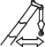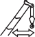 60 t
6,0 m (XL)
360°
EN13000
49,8 m
24 m
27 m 33 m 39 m
45 m
51 m 57 m 63 m
130 t
70 t
80 t
90 t 100 t 110 t 120 t
140 t 150 t

70 t
150 t
60 t

6,0 m (XL) 360° EN13000
49,8 m
69 m 75 m
84° 73° 65° 84° 73° 65°
m | t |  | t |  | t |  | t |  |  | t |  | t | m
30 | 10,3 |  | - |  | - |  |  | - |  | - |  | - | 30
32 | 10,1 |  | - |  | - |  |  | 8,1 |  | - |  | - | 32
34 | 10,0 |  | - |  | - |  |  | 8,1 |  | - |  | - | 34
36 | 9,9 |  | - |  | - |  |  | 8,0 |  | - |  | - | 36
38 | 9,7 |  | - |  | - |  |  | 7,9 |  | - |  | - | 38
40 | 9,6 |  | - |  | - |  |  | 7,7 |  | - |  | - | 40
42 | 9,5 |  | - |  | - |  |  | 7,6 |  | - |  | - | 42
44 | 9,3 |  | - |  | - |  |  | 7,5 |  | - |  | - | 44
46 | 9,2 |  | - |  | - |  |  | 7,4 |  | - |  | - | 46
48 | 9,2 |  | - |  | - |  |  | 7,3 |  | - |  | - | 48
50 | 9,1 |  | - |  | - |  |  | 7,2 |  | - |  | - | 50
52 | 9,0 |  | 7,4 | - |  |  |  | 7,1 |  | - |  | - | 52
54 | 8,9 |  | 7,3 | - |  |  |  | 7,0 |  | - |  | - | 54
56 | 8,9 |  | 7,2 | - |  |  |  | 7,0 |  | 5,7 |  | - | 56
58 | 8,9 |  | 7,1 | - |  |  |  | 6,9 |  | 5,6 |  | - | 58
60 | 8,8 |  | 7,0 | - |  |  |  | 6,8 |  | 5,6 |  | - | 60
62 | 8,8 |  | 6,9 | - |  |  |  | 6,7 |  | 5,5 |  | - | 62
64 | 8,6 |  | 6,8 | - |  |  |  | 6,6 |  | 5,4 |  | - | 64
66 | 8,5 |  | 6,7 | - |  |  |  | 6,5 |  | 5,4 |  | - | 66
68 | 8,4 |  | 6,5 |  | 5,5 |  |  | 6,4 |  | 5,3 |  | - | 68
70 | 8,3 |  | 6,4 |  | 5,4 |  |  | 6,3 |  | 5,2 |  | - | 70
72 | 8,0 |  | 6,3 |  | 5,2 |  |  | 6,2 |  | 5,1 |  | 4,2 | 72
74 | 7,7 |  | 6,2 |  | 5,0 |  |  | 6,0 |  | 5,0 |  | 4,1 | 74
76 | - |  | 6,1 |  | 4,9 |  |  | 5,9 |  | 4,9 |  | 4,0 | 76
78 | - |  | 6,0 |  | 4,8 |  |  | 5,8 |  | 4,8 |  | 3,8 | 78
82 | - |  | 6,0 |  | 4,4 |  | - |  |  | 4,7 |  | 3,6  3,4  3,2  2,8 | 82
86 | - |  | - |  | 4,0 |  | - |  |  | 4,6 |  |  | 86
90 | - |  | - |  | - |  |  | - |  | - |  |  | 90
94 | - |  | - |  | - |  |  | - |  | - |  |  | 94

80 t | 90 t | 100 t | 110 t | 120 t | 130 t | 140 t

6,0 m (XL)
360°
EN13000
54,8 m
24 m
27 m 33 m 39 m
45 m
51 m 57 m 63 m

 | 84° |  | 73° |  | 65° |  |  | 84° |  | 73° |  | 65° |  |  | 84° |  | 73° |  | 65° |  |  | 84° |  | 73° |  | 65°
m | t |  | t |  | t |  |  | t |  | t |  | t |  |  | t |  | t |  | t |  |  | t |  | t |  | t | m
20 | 36,1 |  | - |  | - |  |  | - |  | - |  | - |  |  | - |  | - |  | - |  |  | - |  | - |  | - | 20
22 | 34,5 |  | - |  | - |  |  | 32,8 |  | - |  | - |  |  | - |  | - |  | - |  |  | 26,0 |  | - |  | - | 22
24 | 32,4 |  | - |  | - |  |  | 30,9 |  | - |  | - |  |  | 28,5 |  | - |  | - |  |  | 25,6 |  | - |  | - | 24
26 | 30,7 |  | - |  | - |  |  | 29,2 |  | - |  | - |  |  | 27,4 |  | - |  | - |  |  | 24,7 |  | - |  | - | 26
28 | 29,2 |  | - |  | - |  |  | 27,7 |  | - |  | - |  |  | 26,0 |  | - |  | - |  |  | 23,8 |  | - |  | - | 28
30 | 28,1 |  | - |  | - |  |  | 26,4 |  | - |  | - |  |  | 24,7 |  | - |  | - |  |  | 22,9 |  | - |  | - | 30
32 | - |  | - |  | - |  |  | 25,4 |  | - |  | - |  |  | 23,5 |  | - |  | - |  |  | 21,9 |  | - |  | - | 32
34 | - |  | 21,6 |  | - |  |  | - |  | - |  | - |  |  | 22,5 |  | - |  | - |  |  | 20,9 |  | - |  | - | 34
36 | - |  | 21,0 |  | - |  |  | - |  | 19,8 |  | - |  |  | 21,7 |  | - |  | - |  |  | 20,0 |  | - |  | - | 36
38 | - |  | 20,4 |  | - |  |  | - |  | 19,3 |  | - |  |  | 21,0 |  | - |  | - |  |  | 19,2 |  | - |  | - | 38
40 | - |  | - |  | - |  |  | - |  | 18,7 |  | - |  |  | - |  | 17,1 |  | - |  |  | 18,5 |  | 15,4 |  | - | 40
42 | - |  | - |  | - |  |  | - |  | 18,2 |  | - |  |  | - |  | 16,5 |  | - |  |  | 17,9 |  | 14,9 |  | - | 42
44 | - |  | - |  | 8,5 |  |  | - |  | - |  | - |  |  | - |  | 16,0 |  | - |  |  | 17,4 |  | 14,4 |  | - | 44
46 | - |  | - |  | 8,3 |  |  | - |  | - |  | 7,4 |  |  | - |  | 15,6 |  | - |  |  | - |  | 14,0 |  | - | 46
48 | - |  | - |  | - |  |  | - |  | - |  | 7,2 |  |  | - |  | 15,2 |  | - |  |  | - |  | 13,6 |  | - | 48
50 | - |  | - |  | - |  |  | - |  | - |  | - |  |  | - |  | - |  | - |  |  | - |  | 13,2 |  | - | 50
52 | - |  | - |  | - |  |  | - |  | - |  | - |  |  | - |  | - |  | 11,9 |  |  | - |  | 12,9 |  | 9,9 | 52
54 | - |  | - |  | - |  |  | - |  | - |  | - |  |  | - |  | - |  | 11,6 |  |  | - |  | 12,7 |  | 9,6 | 54
56 | - |  | - |  | - |  |  | - |  | - |  | - |  |  | - |  | - |  | - |  |  | - |  | - |  | 9,3 | 56
58 | - |  | - |  | - |  |  | - |  | - |  | - |  |  | - |  | - |  | - |  |  | - |  | - |  | 9,0 | 58
60 | - |  | - |  | - |  |  | - |  | - |  | - |  |  | - |  | - |  | - |  |  | - |  | - |  | 8,7 | 60

 | 84° |  | 73° |  | 65° |  |  | 84° |  | 73° |  | 65° |  |  | 84° |  | 73° | 65° |  | 84° |  | 73° | 65°
m | t |  | t |  | t |  |  | t |  | t |  | t |  |  | t |  | t | t |  | t |  | t | t | m
24 | 21,1 |  | - |  | - |  |  | - |  | - |  | - |  |  | - |  | - | - |  | - |  | - | - | 24
26 | 20,8 |  | - |  | - |  |  | 17,1 |  | - |  | - |  |  | - |  | - | - |  | - |  | - | - | 26
28 | 20,4 |  | - |  | - |  |  | 17,0 |  | - |  | - |  |  | 13,9 |  | - | - |  | - |  | - | - | 28
30 | 19,9 |  | - |  | - |  |  | 16,8 |  | - |  | - |  |  | 13,9 |  | - | - |  | 11,2 |  | - | - | 30
32 | 19,5 |  | - |  | - |  |  | 16,6 |  | - |  | - |  |  | 13,8 |  | - | - |  | 11,1 |  | - | - | 32
34 | 18,8 |  | - |  | - |  |  | 16,4 |  | - |  | - |  |  | 13,8 |  | - | - |  | 11,0 |  | - | - | 34
36 | 18,0 |  | - |  | - |  |  | 16,0 |  | - |  | - |  |  | 13,7 |  | - | - |  | 10,8 |  | - | - | 36
38 | 17,3 |  | - |  | - |  |  | 15,5 |  | - |  | - |  |  | 13,6 |  | - | - |  | 10,7 |  | - | - | 38
40 | 16,6 |  | - |  | - |  |  | 15,0 |  | - |  | - |  |  | 13,3 |  | - | - |  | 10,5 |  | - | - | 40
42 | 16,0 |  | - |  | - |  |  | 14,4 |  | - |  | - |  |  | 13,0 |  | - | - |  | 10,3 |  | - | - | 42
44 | 15,4 |  | 12,9 |  | - |  |  | 13,9 |  | - |  | - |  |  | 12,7 |  | - | - |  | 10,1 |  | - | - | 44
46 | 15,0 |  | 12,5 |  | - |  |  | 13,4 |  | 10,2 |  | - |  |  | 12,4 |  | - | - |  | 9,9 |  | - | - | 46
48 | 14,6 |  | 12,2 |  | - |  |  | 13,0 |  | 9,9 |  | - |  |  | 12,0 |  | - | - |  | 9,6 |  | - | - | 48
50 | 14,3 |  | 11,8 |  | - |  |  | 12,6 |  | 9,6 |  | - |  |  | 11,6 |  | 8,4 | - |  | 9,4 |  | - | - | 50
52 | - |  | 11,5 |  | - |  |  | 12,2 |  | 9,3 |  | - |  |  | 11,2 |  | 8,4 | - |  | 9,1 |  | 6,8 | - | 52
54 | - |  | 11,2 |  | - |  |  | 12,0 |  | 9,0 |  | - |  |  | 10,9 |  | 8,1 | - |  | 8,8 |  | 6,8 | - | 54
56 | - |  | 11,0 |  | 8,4 |  |  | 11,8 |  | 8,8 |  | - |  |  | 10,6 |  | 7,9 | - |  | 8,5 |  | 6,8 | - | 56
58 | - |  | 10,7 |  | 8,1 |  |  | - |  | 8,6 |  | - |  |  | 10,4 |  | 7,7 | - |  | 8,3 |  | 6,6 | - | 58
60 | - |  | 10,6 |  | 7,8 |  |  | - |  | 8,4 |  | 6,8 |  |  | 10,1 |  | 7,5 | - |  | 8,1 |  | 6,4 | - | 60
62 | - |  | - |  | 7,6 |  |  | - |  | 8,2 |  | 6,6 |  |  | 10,0 |  | 7,3 | - |  | 7,9 |  | 6,3 | - | 62
64 | - |  | - |  | 7,4 |  |  | - |  | 8,0 |  | 6,4 |  |  | - |  | 7,1 | - |  | 7,7 |  | 6,1 | - | 64
66 | - |  | - |  | 7,2 |  |  | - |  | 8,0 |  | 6,1 |  |  | - |  | 7,0 | - |  | 7,6 |  | 5,9 | - | 66
68 | - |  | - |  | - |  |  | - |  | - |  | 6,0 |  |  | - |  | 6,9 | - |  | 7,5 |  | 5,8 | - | 68
70 | - |  | - |  | - |  |  | - |  | - |  | 5,8 |  |  | - |  | 6,7 | - |  | - |  | 5,7 | - | 70
72 | - |  | - |  | - |  |  | - |  | - |  | 5,6 |  |  | - |  | 6,7 | - |  | - |  | 5,6 | - | 72
74 | - |  | - |  | - |  |  | - |  | - |  | - |  |  | - |  | - | - |  | - |  | 5,5 | - | 74
76 | - |  | - |  | - |  |  | - |  | - |  | - |  |  | - |  | - | - |  | - |  | 5,4 | - | 76
78 | - |  | - |  | - |  |  | - |  | - |  | - |  |  | - |  | - | - |  | - |  | 5,3 | - | 78
70 t 80 t 90 t 100 t 110 t 120 t 130 t 150 t
60 t
140 t

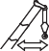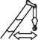

6,0 m (XL) 360° EN13000
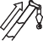 54,8 m
69 m
84° 73° 65°
m | t |  |  | t | t | m
32 | 9,6 |  |  | - | - | 32
34 | 9,5 |  |  | - | - | 34
36 | 9,3 |  |  | - | - | 36
38 | 9,2 |  |  | - | - | 38
40 | 9,1 |  |  | - | - | 40
42 | 8,9 |  |  | - | - | 42
44 | 8,8 |  |  | - | - | 44
46 | 8,7 |  |  | - | - | 46
48 | 8,5 |  |  | - | - | 48
50 | 8,4 |  |  | - | - | 50
52 | 8,2 |  |  | - | - | 52
54 | 8,1 |  |  | - | - | 54
56 | 7,9 |  |  | 5,9 | - | 56
58 | 7,6 |  |  | 5,9 | - | 58
60 | 7,4 |  |  | 5,8 | - | 60
62 | 7,2 |  |  | 5,6 | - | 62
64 | 7,0 |  |  | 5,4 | - | 64
66 | 6,8 |  |  | 5,3 | - | 66
68 | 6,7 |  |  | 5,2 | - | 68
70 | 6,5 |  |  | 5,0 | - | 70
72 | 6,4 |  |  | 4,9 | - | 72
74 | 6,4 |  |  | 4,8 | - | 74
76 | - |  |  | 4,7 | - | 76
78 | - |  |  | 4,6 | - | 78
82 | - |  |  | 4,5 | - | 82
150 t
60 t | 70 t | 80 t | 90 t | 100 t | 110 t | 120 t | 130 t | 140 t

Notes
Notizen · Notes · Nota · Notas · Notas · пометы, комментарии, примечания

Notes to Lifting Capacity

Anmerkungen zu den Tragfähigkeiten · Conditions d‘utilisation · Annotazioni sulle portate · Condiciones de utilización ·
Notas sobre capacidade de içamento · Примечания по грузоподъемности

Ratings are in compliance with EN13000.
Weight of hook blocks and slings is part of the load, and is to be deducted from the capacity ratings. Consult operation manual for further details.
Note: Data published herein is intended as a guide only and shall not be construed to warrant applicability for lifting purposes. Crane operation is subject to the computer charts and operation manual both supplied with the crane.

Tragfähigkeiten entsprechen EN13000.
Das Gewicht der Unterflaschen, sowie die Lastaufnahmemittel, sind Bestandteile der Last und sind von den Tragfähigkeits- angaben abzuziehen.
Weitere Angaben in der Bedienungsanleitung des Kranes.
Anmerkung: Die Daten dieser Broschüre dienen nur zur allgemeinen Information; für ihre Richtigkeit übernehmen wir keine Haftung. Der Betrieb des Kranes ist nur mit den Original-Tragfähigkeitstabellen und mit der Bedienungsanleitung zulässig, die mit dem Kran mitgeliefert werden.

Le tableau de charges est conforme à la norme EN13000.
Les poids du crochet-moufle et de tous les accessoires d’élingage font partie de la charge et sont à déduire des charges indiquées. Pour plus de détails consulter la notice d’utilisation de la grue.
Nota : Les renseignements ci-inclus sont donnés à titre indicatif et ne représentent aucune garantie d’utilisation pour les opérations de levage. La mise en service de la grue n’est autorisée qu’à condition que les tableaux de charges ainsi que le manuel de service, tels que fournis avec la grue, soient observés.

Le portate sono conformi alla norma EN13000.
Il peso del bozzello e delle attrezzature utilizzate per l‘imbracatura del carico fanno parte del carico e sono quindi da detrarre dai valori di tabella.
Per ulteriori dettagli sulla velocità del vento, consultare il manuale di uso e manutenzione della gru.
Nota: I dati riportati su tale prospetto sono solo a titolo indicativo e pertanto non impegnativi. L’impiego della gru è ammesso solo rispettando le tabelle originali ed il manuale di uso fornito assieme alla gru.

Las capacidades de carga están sujetas a las normas EN13000.
El peso de los ganchos y eslingas son parte de la carga y serán deducidos de las capacidades brutas. Consultar los manuales de operación para ampliar información.
Observación: Los datos publicados son solamente orientativos y no se deben interpretar como garantía de aplicación para determinadas operaciones de elevación. La manipulación de la grúa está sujeta a las cargas programadas en el ordenador y en el manual de operaciones, ambos suministrados con la grúa.

Valores nominais de acordo com a EN13000.
O peso dos moitões e eslingas faz parte da carga e tem de ser subtraído das capacidades nominais. Consultar manual de operação para outros detalhes.
Nota: Os dados publicados aqui destinam-se a simples orientação e não devem ser interpretdos como garantia de aplicabilidade para fins de içamento. A operação da grua depende de tabelas de computador e do manual de operação, ambos fornecidos com a máquina.

Номинальные значения соответствуют EN13000.
Вес крюкоблока и строп является частью груза и должен вычитаться из номинальных значений грузоподъемности. Подробности см. в руководстве по эксплуатации.
Примечание. Публикуемые в настоящем издании данные приводятся только для справки и не должны использоваться при расчете нагрузки. При эксплуатации крана должны применяться компьютерные таблицы и руководство по эксплуатации, входящие в комплект поставки крана.

TECHNICAL DESCRIPTION
TECHNISCHE BESCHREIBUNG DESCRIPTIF TECHNIQUE DESCRIZIONE TECNICA DESCRIPCIÓN TÉCNICA DESCRIÇÃO TÉCNICA ТЕХНИЧЕСКОЕ ОПИСАНИЕ

Basic machine

Equipment carrier
Engine 460-5 Mercedes-Benz OM473; Diesel engine; Output 460 kW / 1600 1/min (617 HP), torque 3000 Nm / 1300 1/min; The engine complies with EU Stage V / Tier 4F; Exhaust system complete stainless steel with SCR catalyzer.
Fuel tank 600 l Diesel (no RME / biodiesel); 95 l AdBlue tank.

Transmission G280-16TRC Mercedes-Benz G280-16TRC; Automated gearbox with turbo retarder clutch; 16 forward speeds and 4 reverse; 1-stage transfer case with switchable longitudinal lock.
Axles 14 x 8 x 14 All 7 axles steered, axles 2, 3, 6 and 7 are driven and dispose of selectable transverse lock; Axle 6 with a selectable longitudinal lock.

Suspension Hydropneumatic suspension with axle load compensation; Hydraulically lockable.
Steering Dual-circuit steering system with independent rear axle steering; Axles 1, 2, 3 mechanically connected; Axle 5 and 6 / 7 electro-hydraulically connected; Active rear axle steering with different steering programs.

Brakes Pneumatic dual circuit service brake, acting on all wheels; Disc brakes; Hydraulic retarder integrated into transmission as wearless, sustained-action brake; Additional exhaust brake; Parking brake.
Tires Tires size 385/95 R25 (14.00R25); Steel rim 9,5-25/1,7“.

Cab 2850 Type 2.85 m; Adjustable driver seat, armrests and pneumatic suspension; Height and tilt-adjustable steering wheel; Auxiliary / passenger seat; Powered door windows; Tinted glass; Central door locking; Electrically adjustable rear-view mirrors, heated; Radio; Seat heating; Heating engine-dependent; Aircondition.
Rear view camera Display in carrier cab; Cameras installed on rear of vehicle.

Drive lights Including low beam, upper beam, daytime running lights, fog lights and cornering lights.
Central lubrication Automatic central lubrication system for the lubricating points at the carrier.

Outriggers H-4-Point design; Vertical and horizontal movement fully hydraulic; Automatic or manual levelling; 5 outrigger bases: 2.70 m, 4.02 m, 5.49 m, 6.98 m and 8.45 m.
4 round polyamide outrigger pads A = 0.38 m2 with transport position at vertical cylinder.
Outrigger basis monitoring Individual monitoring of horizontal stroke; Deviation warning in cab.

Outrigger load indicator The outrigger load is indicated in the operator cab and the outrigger control box.
Electronic immobilizer Prevents uncontrolled carrier mobilization; Incl. 5 ignition keys.

system
Pneumatic tire filling plug For self-inflating of the wheels.

Equipment superstructure
Telescopic boom HA80 14.8 m - 80 m; Single cylinder telescoping system, automatic telescoping; Attachments for all equip- ment and extensions; 6 sheaves integrated in boom head for max. capacity of 134.3 t.
Boom luffing 1 luffing cylinder with automatic lowering brake valve.

Rotary drive 1 slewing gear unit with spring-loaded multi-disc brake.
H1 Hoist with spring-loaded multi-disc brake; Resolver (hoist rotation indicator); Incl. hoist monitoring.

Counterweight base frame Self rigging with semiautomatic rigging system, rigging storage on carrier front; Expandable to max.
20 t 150 t.
Control system Enabling 4 simultaneous working movements; Electric pilot controls via 2 two-axis joysticks; Different control modes selectable for hydraulic circuits.

Operator aids IC-1, with integrated load moment indicator acc. EN13000; Colour display; Displaying of current operating conditions, load charts, fault indicator; Signal lights indicating LMI-load; Crane data logger.
IC-1 Plus Smart crane control system for main boom operation enabling higher lifting capacities especially over outriggers. Enables safe use of the full capacity of the crane even in asymmetric outrigger configurations. Outriggers can be positioned independently. Capacity precalculation for +/- 30° slewing angle and radius area. In-cab lift simulation.

Working range limiter Displaying and programmability of the work range limits by IC-1.
Cab 875 Type 0.875 m; Tilt infinitely variable 16°; Sliding window rear; Fold-out front window; Extendable side pedestal, front pedestal; Handrails; Tinted safety glass; Pull-down sun visor; Radio; Seat heating; Heating engine-independent; Aircondition.

Remote control: Control of rigging and superstructure movements via wireless remote control.
Central lubrication: Automatic central lubrication system for the lubricating points at the superstructure.

Additional equipment

Carrier
Engine 460-3 Mercedes-Benz OM473; Diesel engine; Output 460 kW / 1600 1/min (617 HP), torque 3000 Nm / 1300 1/min; The engine complies with ECE R96 (equivalent to former European regulation
EU Stage IIIA / Tier 3); Exhaust system complete stainless steel with spark arrester.
Additional fuel tank 200 l; For 800 l diesel total carrier (no RME / biodiesel).

Removable outrigger box Removable outrigger box rear incl. hydraulic pinning system and quick connections.

rear
Tadano Surround View 360° view during road travelling; Speed dependent; Indication in display of carrier cabin.
Usable as assistance system when entering jobsite with indication of outrigger positions and tailswing of counterweight.

Superstructure
Quick connection Hydraulic bolt extractors and hydraulic and electric quick couplings for fast main boom (dis-) assembly;
main boom (HA) Incl. switchable suspension calibration for light travel configurations without main boom; Incl. storage space for luffing cylinder.
Heavy lift attachment 3 additional sheaves; For total 9 sheaves at boom head; Max. capacity of 195.5 t.

SSL Sideways Superlift; Capacity increasing boom guy support.
2. hoist (H2) Spring-loaded multi-disc brake; Integrated resolver (hoist rotation indicator); Incl. hoist monitoring and quick couplings.

Additional counterweight 12 x 10 t + 2 x 5 t or 10 x 10 t + 6 x 5 t; For total 150 t.

130 t
Counterweight adapter Counterweight adapter frame for increased counterweight tailswing; Increase in lifting capacity
frame (XL) especialy when working with SSL.
Engine-independent For superstructure cabin; Powered by auxiliary diesel power unit; Incl. electrical power supply.

aircondition
Load supervision camera Camera mounted on main boom head to supervise the hook block and load from above; Incl. boom head light on boom head.

Extensions
WIHI 81 m Luffing jib with 3 m increments incl. bridle; 3-sheave head; Enables configuration WIHI 24 m - 81 m, LF 8 m - 59 m.
LF 59 m Light fixed jib; 3-sheave head; Enables configuration LF 8 m - 59 m.

F-A 56 m Fixed jib; Manual offset 20°/40°; 3-sheave head; Enables configuration F-A 11 m - 56 m, LF 8 m - 17 m.
F-A-HY 56 m Fixed jib; Hydraulic, stepless offset 0°-40°; 3-sheave head; Enables configuration F-A-HY 11 m - 56 m, LF 8 m - 17 m.

MS (Runner) 2 m; Assembly jib with fixed angle, 2-sheaved for max. capacity 46.6 t; Operation on main boom and all extensions possible.

Hook Blocks
Hook block 200 t, 9-sheaves Max. capacity of 195.5 t; 2000 kg; Double hook, white with red signal stripes. Hook block 160 t, 7-sheaves Max. capacity of 155.1 t; 1900 kg; Double hook, white with red signal stripes. Hook block 125 t, 5-sheaves Max. capacity of 123.7 t; 1400 kg; Double hook, white with red signal stripes. Hook block 80 t, 3-sheaves Max. capacity of 80.3 t; 1200 kg; Double hook, white with red signal stripes. Hook block 40 t, 1-sheave Max. capacity of 35.1 t; 900 kg; Double hook, white with red signal stripes. Hook 12.5 t Max. capacity of 11.8 t; 500 kg; Single hook, red.

Further additional equipment on request!
Weight data may deviate from posted values based on road / travel configuration, equipment configuration, and component weight tolerances.

Grundausstattung

Kranfahrgestell
Motor 460-5 Mercedes-Benz OM473; Dieselmotor; Leistung 460 kW/ 1600 1/min (617 PS), Drehmoment 3000 Nm/ 1300 1/min; Motor erfüllt EU Stufe V / Tier 4F; Abgasanlage komplett aus Edelstahl mit SCR-Katalysator.
Kraftstoffbehälter 600 l Diesel (kein RME / Bio-Diesel); 95 l AdBlue Tank.

Getriebe G280-16TRC Mercedes-Benz G280-16TRC; Automatisiertes Getriebe mit Turbo-Retarder-Kupplung, 16 Vorwärts- und 4 Rückwärtsgänge; 1-stufiges Verteilergetriebe mit zuschaltbarer Längssperre.
Achsen 14 x 8 x 14 Alle 7 Achsen gelenkt, davon Achsen 2, 3, 6 und 7 angetrieben mit zuschaltbarer Quersperre; Achse 6 mit zuschaltbarer Längssperre.

Federung Hydropneumatische Federung mit Achslastausgleich; Hydraulische Blockierung.
Lenkung Zweikreis-Lenkung mit unabhängiger Hinterachslenkung; Achse 1, 2, 3 mechanisch gekoppelt, Achse 5 und 6/7 elektrohydraulisch gekoppelt; Computergesteuerte Hinterachslenkung mit verschiedenen Lenkprogrammen.

Bremsen Pneumatische Zweikreis-Betriebsbremse, auf alle Räder wirkend; Scheibenbremsen; Hydraulischer Retarder als verschleißfreie Dauerbremse in Getriebe integriert; Zusätzlich doppelt getaktete Dekom- pressionsbremse; Feststellbremse.
Reifen Bereifung 385/95 R25 (14.00R25); Stahlfelge 9,5-25/1,7“.

Kabine 2850 Typ 2,85 m; Einstellbarer Fahrersitz, Armlehnen, pneumatischer Federung; Lenkrad mit Höhen- und Neigungsverstellung; Beifahrersitz; Elektrische Fensterheber; Getönte Verglasung; Zentralverriegelung; Elektrisch verstellbare und beheizbare Spiegel; Radio; Sitzheizung; Heizung motorabhängig; Klima- anlage.
Rückfahrkamera Anzeige in Fahrkabine; Anbau der Kamera am Fahrzeugheck. Fahrbeleuchtung Inkl. Abblendlicht, Fernlicht, Tagfahrlicht, Nebelleuchten und Kurvenlicht. Zentralschmieranlage Automatische Zentralschmieranlage für die Schmierstellen am Unterwagen.
Abstützung H-4-Punkt-Anordnung; Vertikale und horizontale Bewegung vollhydraulisch; Automatische oder manuelle Niveaueinstellung; 5 Abstützbasen von 2,70 m, 4,02 m, 5,49 m, 6,98 m und 8,45 m. 4 runde Stützteller A = 0,38 m2 Polyamid, mit Transportstellung am Stützzylinder.
Stützbasiserfassung Einzelerfassung des Horizontalhubs; Anzeige sowie Warnung bei Abweichung in Kranoberwagenkabine.

Stützkraftanzeige Anzeige der Stützkraft in Krankabine und Abstützbedienkasten.
Elektronische Wegfahrsperre Verhindert ungewollte Inbetriebsetzung des Fahrzeugs; Inkl. 5 Zündschlüsseln.

Pneumatischer Reifenfüll- Ermöglicht Selbstbefüllung der Bereifung.
anschluss

Kranoberwagen
Teleskopausleger HA80 14,8 m - 80 m; Einzylinder-Teleskopiersystem, automatisches Teleskopieren; Aufnahmen für alle optionalen Einrichtungen und Verlängerungen; 6 Seilrollen im Auslegerkopf für max. 134,3 t Tragfähigkeit.
Auslegerverstellung 1 Wippzylinder mit Sicherheit-Senk-Brems-Ventil.

Drehantrieb 1 Drehwerk mit federbelasteter Lamellenbremse.
H1 Hubwerk mit federbelasteter Lamellenbremse; Integrierter Drehmelder; Inkl. Hubwerksüberwachung.

Gegengewichts-Grund- Selbstrüstbar durch halbautomatisches Rüstsystem mit Ablage vorne auf Fahrgestell;
rahmen 20 t Auf max. 150 t erweiterbar.
Steuerung Ermöglicht 4 gleichzeitige Arbeitsbewegungen; Elektrische Vorsteuerung über 2 Kreuzsteuerhebel; Verschiedene Steuerungsmodi für Hydraulikkreise anwählbar.

Sicherheitseinrichtung IC-1, mit integriertem Lastmomentbegrenzungssystem gemäß EN13000; Farbdisplay; Anzeige Betriebs- zustand, Traglasttabellen, Fehlerindikator; Ampelsignal LMB-Auslastung; Krandatenrekorder.
IC-1 Plus Intelligentes Steuerungssystem für HA-Betrieb, das höhere Traglasten ermöglicht – insbesondere bei Hebevorgängen über den Abstützungen. Sichere Nutzung der vollen Tragfähigkeit des Krans, selbst bei asymmetrischen Abstützkonfigurationen. Abstützungen unabhängig positionierbar. Vorberechnung der Traglast für einen Schwenkwinkel und Radiusbereich von +/- 30°. Hubsimulation in der Kabine.

Arbeitsbereichsbegrenzung Anzeige und Programmierung der Arbeitsbereichsgrenzen über IC-1.
Kabine 875 Typ 0,875 m; Stufenlose Neigung 16°; Schiebefenster in Schiebetür und Heck; Frontscheibe aufstellbar; Ausfahrbares Seitenpodest, Frontpodest; Handläufe; Getönte Sicherheitsverglasung; Sonnenschutz- rollo; Radio; Sitzheizung; Heizung motorunabhängig; Klimaanlage.

Fernbedienung Steuerung der Rüst- und Oberwagenbewegungen per Funkfernsteuerung.
Zentralschmieranlage Automatische Zentralschmieranlage für die Schmierstellen am Oberwagen.

Zusatzausstattung

Kranfahrgestell
Motor 460-3 Mercedes-Benz OM473; Dieselmotor; 460 kW /1600 1/min (617 PS), Drehmoment 3000 Nm /1300 1/min; Der Motor erfüllt ECE R96 (vergleichbar mit der früheren europäischen Regelung EU Stufe IIIA / Tier 3); Abgasanlage komplett aus Edelstahl mit Funkenfänger.
Zusatzkraftstoffbehälter 200 l; Für insgesamt 800 l Diesel im Kranfahrgestell (kein RME / Biodiesel).

Abnehmbarer hinterer Abnehmbarer hinterer Abstützkasten inkl. hydraulischem Verbolzungssystem und Schnellverbindungen.

Abstützkasten
Tadano Surround View 360°-Ansicht bei Straßenfahrt; Geschwindigkeitsabhängig; Anzeige in der Fahrkabine. Nutzbar auch als Assistenzsystem beim Eintreffen auf der Baustelle durch Anzeige der Abstützpositionen sowie des Gegengewicht-Schwenkradius.

Kranoberwagen
Schnellverbindung Haupt- Hydraulische Bolzenziehvorrichtungen sowie hydraulische und elektrische Schnellkupplungen ermög-
ausleger (HA) lichen schnellen Ein- /Ausbau des Hauptauslegers; Inkl. schaltbare Federungsabstimmung für leichte Verfahrzustände ohne Hauptausleger; Inkl. Ablage für Wippzylinder.
Schwerlasteinrichtung 3 Zusatzseilrollen; Für insgesamt 9 Seilrollen am Auslegerkopf; Max. 195,5 t Tragfähigkeit.

SSL Sideways Superlift; Traglaststeigernde Auslegerabspannung.
2. Hubwerk (H2) Federbelastete Lamellenbremse; Integrierter Drehmelder; Inkl. Hubwerksüberwachung und Schnell- verbindungen.

Zusatzgegengewicht 130 t 12 x 10 t + 2 x 5 t oder 10 x 10 t + 6 x 5 t; Für max. 150 t.
Gegengewicht-Adapter Gegengewicht-Adapterrahmen für größeren Gegengewicht-Schwenkradius; Traglaststeigerung insbe-
rahmen (XL) sondere bei Verwendung mit SSL.
Motorunabhängige Klima- Für die Oberwagenkabine; Antrieb über Zusatz-Dieselaggregat; Inkl. Stromversorgung.

anlage
Lasthakenkamera Am Hauptausleger montierte Kamera zur Überwachung der Unterflasche und der Last von oben; Inkl. Pendelleuchte am Auslegerkopf.

Verlängerungen
WIHI 81 m Wippbarer Hilfsausleger mit 3 m Abstufung inkl. Wippseiltraverse; 3-rolliger Kopf; Ermöglicht Konfigu- ration WIHI 24 m - 81 m, LF 8 m - 59 m.
LF 59 m Leichte starre Verlängerung; 3-rolliger Kopf; Ermöglicht Konfiguration LF 8 m - 59 m.

F-A 56 m Starre Verlängerung; Manuelle Abwinkelung 20°/40°; 3-rolliger Kopf; Ermöglicht Konfiguration F-A 11 m - 56 m, LF 8 m - 17 m.
F-A-HY 56 m Starre Verlängerung; Hydraulische, stufenlose Abwinkelung 0°-40°; 3-rolliger Kopf; Ermöglicht Konfigu- ration F-A-HY 11 m - 56 m, LF 8 m - 17 m.

MS (Montagespitze) 2 m; Montagespitze fixer Winkel; 2-rollig für max. 46,6 t Tragfähigkeit; Betrieb am Hauptausleger und allen Verlängerungen möglich.

Unterflaschen
Unterflasche 200 t, 9 Seilrollen Max. 195,5 t Tragfähigkeit; 2000 kg; Doppelhaken, weiß mit roter Warnschraffur. Unterflasche 160 t, 7 Seilrollen Max. 155,1 t Tragfähigkeit; 1900 kg; Doppelhaken, weiß mit roter Warnschraffur. Unterflasche 125 t, 5 Seilrollen Max. 123,7 t Tragfähigkeit; 1400 kg; Doppelhaken, weiß mit roter Warnschraffur. Unterflasche 80 t, 3 Seilrollen Max. 80,3 t Tragfähigkeit; 1200 kg; Doppelhaken, weiß mit roter Warnschraffur. Unterflasche 40 t, 1 Seilrolle Max. 35,1 t Tragfähigkeit; 900 kg; Doppelhaken, weiß mit roter Warnschraffur. Lasthaken 12,5 t Max. 11,8 t Tragfähigkeit; 500 kg; Einfachhaken, rot.

Weitere Zusatzausstattung auf Anfrage!
Gewichtsangaben können entsprechend der Verfahrzustände, des Ausstattungsumfangs und aufgrund von Gewichts- toleranzen von Bauteilen positiv oder negativ abweichen.

Machine de base

Equipement châssis
Moteur 460-5 Mercedes-Benz OM473 ; moteur diesel ; puissance 460 kW / 1600 1/min (617 HP) ; couple de 3000 Nm / 1300 1/min ; le moteur est conforme aux standards EU Stage V/ Tier 4F ; système d‘échappement 100 % acier inoxydable avec catalyseur SCR.
Réservoir de carburant Diesel de 600 l (pas de RME/biodiesel) ; réservoir AdBlue de 95 l.

Transmission G280-16TRC Mercedes-Benz G280-16TRC ; boîte de vitesses automatique avec convertisseur à turbo ralentisseur (TRC) ; 16 vitesses AV et 4 AR ; boîte de transfert à 1 rapport avec blocage de différentiel longitudinal sélectionnable.
Essieux 14 x 8 x 14 7 essieux directeurs ; essieux 2, 3, 6 et 7 moteurs et équipés d‘un blocage de différentiel transversal ; essieu 6 équipé d‘un blocage de différentiel longitudinal.

Suspension Suspension hydropneumatique avec compensation du poids de l’essieu ; blocage hydraulique.
Direction Système de direction à double circuit avec direction de l’essieu arrière indépendante ; essieux 1, 2 et 3
à couplage mécanique ; essieux 5 et 6/7 à couplage hydro-électrique ; direction active des essieux arrière avec différents programmes de direction.
Freinage Frein de service pneumatique à double circuit agissant sur toutes les roues ; freins à disque ; ralentisseur hydraulique intégré à la transmission comme frein continu inusable ; frein additionnel sur échappement ; frein de stationnement.

Pneus Taille pneus 385/95 R25 (14.00R25) ; jantes acier 9,5 -25/1,7“.
Cabine 2850 Type 2,85 m ; siège réglable, accoudoirs et suspension pneumatique ; volant réglable en hauteur et en inclinaison ; siège auxiliaire/passager ; vitres électriques ; vitres teintées ; verrouillage centralisé ; rétroviseurs arrière réglables et chauffés électriquement ; radio ; système de chauffage du siège ; chauffage en fonction du moteur ; climatisation.

Caméra à visée arrière Affichage dans cabine châssis ; caméra installée à l’arrière du véhicule.
Feux de conduite Avec feux de croisement, feux de route, feux diurnes, feux antibrouillard et feux d‘angle.

Dispositif de lubrification Système automatique de lubrification centralisée pour les points de graissage du châssis.

centralisée
Stabilisateurs Agencement 4 points en H ; télescopages verticaux et horizontaux entièrement hydrauliques ; mise à niveau automatique ou manuelle ; 5 bases de calage : 2,70 m, 4,02 m, 5,49 m, 6,98 m et 8,45 m.
4 semelles de calage rondes en polyamide A = 0,38 m2 avec position de transport contre le vérin vertical.
Contrôle de la base de calage Surveillance individuelle de la course horizontale ; signal de déviation en cabine.

Indicateur de charge de calage Affichage de la charge de calage dans la cabine et sur le boîtier de commande des stabilisateurs.
Antivol électronique Prévient tout mouvement non planifié du châssis ; avec 5 clés de contact.

Valve de gonflage pneumatique Valve de gonflage autonome des pneus.

Equipement tourelle
Flèche télescopique HA80 14,8 m - 80 m ; système de télescopage à vérin unique ; télescopage automatique ; fixations pour équipe- ments et extensions ; 6 poulies intégrées à la tête de flèche pour une capacité max. de 134,3 t.
Réglage de la flèche 1 vérin de relevage avec descente contrôlée par soupape de freinage.

Entraînement rotatif 1 mécanisme d‘orientation avec frein multidisque à ressort.
H1 Mécanisme de levage avec frein multidisque à ressort ; Indicateur de rotation intégré ; surveillance du treuil comprise.

Cadre de base pour contre- Installation automatisée grâce au système d’installation semi-automatique avec rangement sur l’avant
poids 20 t du châssis ; extensible jusqu‘à 150 t max.
Système de commande Permet 4 mouvements simultanés ; commande électrique via 2 joysticks en croix ; différents modes de commande sélectionnables pour les circuits hydrauliques.

Dispositif de sécurité IC-1, avec contrôleur d’état de charge intégré selon Norme EN13000 ; écran couleur ; affichage des conditions de travail, tableaux de charge, indicateur d‘anomalie ; signal lumineux de charge LMB ; enregistreur des données de la machine.
IC-1 Plus Système de commande intelligent de la flèche principale de la grue, garant de capacités de levage supérieures, tout particulièrement sur stabilisateurs. Permet une exploitation sans danger de la capacité intégrale de la grue, même dans les configurations de stabilisation asymétrique. Stabilisateurs positionnables indépendamment. Calcul préalable de la capacité pour un angle d‘orientation de ± 30° au sein du rayon. Simulation en cabine des opérations de levage.

Contrôleur de portée Affichage et programmabilité des limites de portée sur dispositif IC-1.
Cabine 875 Type 0,875 m ; inclinaison en continu jusqu’à 16° ; vitre coulissante sur la porte coulissante et à l’arrière ; pare-brise réglable ; quai latéral extensible, quai avant repliable ; mains courantes ; vitrage de sécurité teinté ; visière rabattable ; pare-soleil rabattable ; radio ; système de chauffage du siège ; chauffage indépendant du moteur ; climatisation.

Commande à distance Commande de l‘installation et des déplacements de la tourelle par télécommande sans-fil.
Dispositif de lubrification Système automatique de lubrification centralisée pour les points de graissage de la tourelle.
centralisée

Equipement additionnel

Châssis
Moteur 460-3 Mercedes-Benz OM473 ; moteur diesel ; puissance 460 kW / 1600 1/min (617 HP) ; couple de 3000 Nm / 1300 1/min ; moteur conforme à la norme ECE R96 (correspond à l‘ancienne réglementation européenne EU Stage IIIA / Tier 3) ; système d‘échappement 100 % acier inoxydable avec pare-étincelles.
Réservoir de carburant 200 l ; soit 800 l de diesel au total (pas de RME/biodiesel).

supplémentaire
Compartiment des stabilisa- Compartiment des stabilisateurs amovible à l‘arrière avec système de fixation hydraulique et raccords
teurs amovible à l‘arrière rapides.
Tadano Surround View Vue sur 360° lors des déplacements sur route ; système dépendant de la vitesse ; indication sur écran dans la cabine châssis. Fonctionne comme un système d‘assistance avec indication de la position des stabilisateurs et du déport arrière des contrepoids lors de l‘arrivée sur le chantier.

Tourelle
Connexion rapide flèche Extracteurs d‘axes hydrauliques et connexions rapides hydrauliques et électriques pour montage/
principale (HA) démontage rapide de la flèche principale ; avec calibrage permutable de la suspension pour configura- tions de déplacement court sans flèche principale ; avec espace de rangement pour le vérin de relevage.
Équipement pour levage 3 poulies complémentaires ; pour un total de 9 poulies en tête de flèche ; capacité max. de 195,5 t.

lourd
SSL Système Sideways Superlift ; hauban de flèche variable pour une capacité accrue.

2 treuils (H2) Frein multidisque à ressort ; indicateur de rotation intégré ; avec surveillance du treuil et connexions rapides.
Contrepoids supplémentaire 12 x 10 t + 2 x 5 t ou 10 x 10 t + 6 x 5 t ; pour un total de 150 t.

130 t
Cadre adaptateur de contre- Dadre adaptateur de contrepoids pour un rayon de braquage arrière accru ; permet d‘augmenter la
poids (XL) capacité de charge, notamment avec SSL.
Climatisation indépendante Pour la cabine tourelle ; système alimenté par un groupe diesel auxiliaire ; alimentation électrique
du moteur comprise.
Vidéosurveillance de la charge Caméra placée sur la tête de la flèche principale permettant de contrôler le crochet-moufle et la charge du dessus ; éclairage en tête de flèche compris.

Extensions
WIHI 81 m Fléchette relevable avec paliers de 3 m et bride ; tête 3 poulies ; configuration possible WIHI 24 m - 81 m, LF 8 m - 59 m.
LF 59 m Rallonge de flèche fixe légère ; tête 3 poulies ; configuration possible LF 8 m - 59 m.

F-A 56 m Fléchette fixe ; inclinaison manuelle 20°/40° ; tête 3 poulies ; configuration possible F-A 11 m - 56 m, LF 8 m - 17 m.
F-A-HY 56 m Fléchette fixe ; inclinaison hydraulique en continu 0°-40° ; tête 3 poulies ; configuration possible F-A-HY 11 m - 56 m, LF 8 m - 17 m.

MS (potence) 2 m ; fléchette de montage à angle fixe ; 2 poulies pour capacité max. de 46,6 t ; commande sur la flèche principale ; éventail complet d‘extensions en option.

Crochets-moufles
Crochet-moufle 200 t, 9 poulies Capacité max. de 195,5 t ; 2000 kg ; crochet double, blanc avec bandes de signalisation rouges. Crochet-moufle 160 t, 7 poulies Capacité max. de 155,1 t ; 1900 kg ; crochet double, blanc avec bandes de signalisation rouges. Crochet-moufle 125 t, 5 poulies Capacité max. de 123,7 t ; 1400 kg ; crochet double, blanc avec bandes de signalisation rouges. Crochet-moufle 80 t, 3 poulies Capacité max. de 80,3 t ; 1200 kg ; crochet double, blanc avec bandes de signalisation rouges. Crochet-moufle 40 t, 1 poulie Capacité max. de 35,1 t ; 900 kg ; crochet double, blanc avec bandes de signalisation rouges. Crochet 12,5 t Capacité max. de 11,8 t ; 500 kg ; crochet simple, rouge.

Autres équipements additionnels disponibles sur demande !
Les poids réels peuvent différer des valeurs indiquées en fonction de la configuration de la route / de déplacement, de l’équipement et des tolérances de poids des composants.

Macchina base

Equipaggiamento carro
Motore 460-5 Mercedes-Benz OM473; motore diesel; potenza 460 kW/1600 1/min (617 HP), coppia 3000 Nm/1300 1/min; Il motore è a norma EU Stage V/ Tier 4F; impianto di scarico completamente in acciaio inossidabile provvisto di catalizzatore di tipo SCR.
Serbatoio carburante 600 l diesel (non compatibile con estere metilico di colza/biodiesel); serbatoio 95 l Ad-Blue.

Trasmissione G280-16TRC Mercedes-Benz G280-16TRC; cambio automatico con frizione dotata di Turbo Retarder, 16 marce avanti e 4 marce indietro; riduttore di distribuzione a 1 rapporto, con blocco differenziale longitudinale inseribile.
Assi 14 x 8 x 14 Tutti e 7 gli assali sterzanti, di cui gli assi 2, 3, 6 e 7 traenti e dotati di blocco differenziale trasversale inseribile; l’asse 6 con blocco differenziale longitudinale inseribile.

Sospensioni Sospensioni idropneumatiche con compensazione del carico assiale; blocco idraulico.
Sterzatura Sistema sterzante a doppio circuito con asse posteriore sterzante indipendente; assi 1, 2 e 3 collegati meccanicamente; assi 5 e 6/7 con connessione elettro-idraulica; sterzatura attiva degli assi posteriori, con diversi programmi di sterzatura.

Freni Freno di servizio pneumatico a doppio circuito installato su tutte le ruote; freni a disco; retarder idraulico integrato nella trasmissione, come freno continuo non soggetto a usura; freno motore aggiuntivo; freno di stazionamento.
Pneumatici Pneumatici di dimensioni 385/95R25 (14.00R25); cerchione in acciaio 9,5-25/1,7“.

Cabina 2850 Tipo 2,85 m; Sedile di guida regolabile, braccioli e sospensioni pneumatiche; Volante regolabile in altezza e inclinazione; Sedile ausiliario /passeggero; Finestrini con alzacristalli; Vetri oscurati; Chiusura sportelli centralizzata; Specchietti retrovisori riscaldati, a regolazione elettrica; Radio; Sedile riscaldato; Riscalda- mento tramite motore; Climatizzazione.
Videocamera per retrovisione Display nella cabina di guida; telecamere installate sul retro del veicolo.

Fari di guida Dotazione comprendente anabbaglianti e abbaglianti, luci di marcia diurna, fendinebbia e fari attivi in sterzata.
Impianto di lubrificazione Impianto di lubrificazione centralizzata automatico per i punti di lubrificazione sul carro.

centralizzata
Stabilizzatori Sistema a 4 stabilizzatori; estensione orizzontale e verticale completamente idraulica; livellamento manuale o automatico; 5 basi di appoggio: 2,70 m, 4,02 m, 5,49 m, 6,98 m e 8,45 m. 4 piatti stabilizzatori circolari in poliammide A = 0,38 m2 con posizione di trasporto in corrispondenza del cilindro verticale.

Monitoraggio base di appoggio Monitoraggio individuale della corsa orizzontale; avvertimento in caso di deviazione nella cabina.
Indicatore di carico per gli Il carico degli stabilizzatori viene visualizzato nella cabina operatore e nel quadro comandi degli
stabilizzatori stabilizzatori stessi.
Immobilizzatore elettronico Impedisce l’avviamento involontario del carro; completo di 5 chiavi di accensione.

Raccordo di gonfiaggio Per autogonfiaggio pneumatici.
per pneumatici

Equipaggiamento torretta
Braccio telescopico HA80 14,8 m - 80 m; sistema telescopico a un cilindro, funzione telescopica automatica; dispositivo per l‘inserimento di tutti gli accessori opzionali; 6 pulegge sulla testa del braccio per una portata max. di 134,3 t.
Sfilo del braccio 1 cilindro di sfilo con valvola di comando automatico del freno di discesa.

Meccanismo di rotazione 1 organo di rotazione con freno lamellare a molla.
H1 Argano con freno lamellare a molla; Sincronizzatore (indicatore rotazione tamburo); Incl. sistema di monitoraggio dell’argano.

Supporto base contrappesi Allestimento con sistema semiautomatico, stoccaggio del materiale di allestimento nel vano anteriore del
20 t carro; contrappeso incrementabile fino a max.150 t.
Sistema di controllo Consente 4 movimenti operativi in contemporanea; comandi elettrici con joystick a 2 assi; diverse modalità di comando selezionabili per i circuiti idraulici.

Indicatori per l’operatore IC-1, con indicatore di carico integrato conforme a EN13000; display a colori; visualizzazione dello stato operativo attuale, diagrammi di carico, indicatore di errore; segnalazione luminosa sulla cabina corretta del carico massimo; registratore dati della gru.
IC-1 Plus Sistema di controllo intelligente della gru per il funzionamento del braccio base che consente di utilizzare capacità di sollevamento maggiori in particolare con gli stabilizzatori. Consente di utilizzare in sicurezza tutta la capacità della gru anche con una configurazione asimmetrica degli stabilizzatori. Gli stabilizzatori possono essere posizionati in modo indipendente. Pre-calcolo della capacità per un angolo di rotazione
+/- 30° e raggio d’azione. Simulazione del sollevamento dalla cabina.
Limitatore del raggio d‘azione Funzioni di visualizzazione e programmazione dei limiti dell‘area di lavoro con IC-1.

Cabina 875 Tipo 0,875 m; Inclinazione a regolazione infinitesimale 16°; Alzacristalli nelle porte e sul retro; Parabrezza regolabile; Pedana laterale allungabile, pedana frontale; Corrimano; Vetri di sicurezza oscurati; Tendina parasole estraibile; Radio; Sedile riscaldato; Riscaldamento indipendente dal motore; Climatizzazione.
Comando a distanza Controllo delle apparecchiature di sollevamento e dei movimenti sulla torretta tramite comando a distanza.

Impianto di lubrificazione Impianto di lubrificazione centralizzata automatico per i punti di lubrificazione sulla torretta.
centralizzata

Equipaggiamento aggiuntivo

Carro
Motore 460-3 Mercedes-Benz OM473; motore diesel; potenza 460 kW/1600 1/min (617 HP), coppia 3000 Nm/1300 1/min; il motore è conforme alla norma ECE R96 (equivalente alla precedente norma europea EU Stage IIIA/Tier 3); impianto di scarico completamente in acciaio inossidabile con parascintille.
Serbatoio del carburante 200 l; per un totale di 800 l di carburante diesel (no colza/biodiesel).

supplementare
Casse degli stabilizzatori Casse degli stabilizzatori smontabili, sul lato posteriore, incluso sistema di fissaggio a mezzo spine e
smontabili, sul lato posteriore raccordi rapidi.
Tadano Surround View Vista a 360° durante gli spostamenti su strada; disponibilità in base alla velocità; immagine visibile nel display della cabina sul carro. Utilizzabile come sistema ausiliario al momento dell’ingresso in cantiere con indicazione della posizione degli stabilizzatori e ingombro di rotazione del contrappeso.

Torretta
Braccio base a connessione Estrattori idraulici per viti e accoppiamenti rapidi idraulici ed elettrici, consentono un facile montaggio e
rapida smontaggio del braccio base; incl. livellamento sospensioni commutabile, per configurazioni di trasporto leggere, senza braccio base; incl. spazio di stoccaggio per cilindro di sfilo.
Equipaggiamento pesante 3 pulegge supplementari; totale di 9 pulegge sulla testa del braccio; max. capacità di 195,5 t.

SSL Superlift laterale; tirante braccio per aumentare la capacità di sollevamento.
2. argano (H2) Freno lamellare a molla; con sincronizzatore integrato (indicatore di rotazione dell’argano); incl. sistema di monitoraggio dell’argano e giunti rapidi.

Contrappeso supplementare 12 x 10 t + 2 x 5 t o 10 x 10 t + 6 x 5 t; per un totale di 150 t.

130 t
Telaio adattatore per Supporto che consente di aumentare il raggio di rotazione posteriore del contrappeso e la capacità di
contrappesi (XL) sollevamento, in particolare in combinazione con SSL.
Climatizzazione indipendente Per la cabina sulla torretta; alimentazione con gruppo diesel ausiliario; incluso alimentazione elettrica.

dal motore del veicolo
Telecamera di controllo Telecamera montata sulla testa braccio principale, per monitorare il bozzello e il carico dall‘alto;
del carico con faro sulla testa braccio.

Prolunghe
WIHI 81 m Falcone a volata variabile con incrementi di 3 m incluso tiranti; punta a 3 pulegge; consente la configurazione WIHI 24 m - 81 m, LF 8 m - 59 m.
LF 59 m Prolunga fissa per carichi leggeri; punta a 3 pulegge; consente la configurazione LF 8 m - 59 m.

F-A 56 m Prolunga rigido; inclinazione manuale 20°/40°; punta a 3 pulegge; consente la configurazione F-A 11 m - 56 m, LF 8 m - 17 m.
F-A-HY 56 m Prolunga rigido; inclinazione a comando idraulico 0°-40°; punta a 3 pulegge; consente la configurazione F-A-HY 11 m - 56 m, LF 8 m - 17 m.

MS (runner) 2 m; falcone con volata fissa; 2 pulegge per una capacità max. di 46,6 t; adatto all‘uso sul braccio base e su tutte le prolunghe.

Bozzelli
Bozzello 200 t, 9 pulegge Max. capacità di 195,5 t; 2000 kg; Gancio doppio, bianco con bande segnaletiche rosse. Bozzello 160 t, 7 pulegge Max. capacità di 155,1 t; 1900 kg; Gancio doppio, bianco con bande segnaletiche rosse. Bozzello 125 t, 5 pulegge Max. capacità di 123,7 t; 1400 kg; Gancio doppio, bianco con bande segnaletiche rosse. Bozzello 80 t, 3 pulegge Max. capacità di 80,3 t; 1200 kg; Gancio doppio, bianco con bande segnaletiche rosse. Bozzello 40 t, 1 puleggia Max. capacità di 35,1 t; 900 kg; Gancio doppio, bianco con bande segnaletiche rosse. Gancio 12,5 t Max. capacità di 11,8 t; 500 kg; Gancio singolo, rosso.

Altri equipaggiamenti disponibili su richiesta!
I dati relativi al peso possono variare rispetto ai valori indicati in base all’assetto da strada scelto, alla configurazione delle attrezzature e alle tolleranze di peso dei componenti.

Máquina básica

Equipamiento chasis
Motor 460-5 Mercedes-Benz OM473; motor diésel; potencia 460 kW / 1600 rpm (617 HP), par 3000 Nm /1300 rpm; El motor cumple con EU Stage V/ Tier 4F; Sistema de escape completamente de acero inoxidable con catalizador SCR.
Depósito de combustible 600 l diésel (no RME / biodiésel); 95 l depósito AdBlue.

Transmisión G280-16TRC Mercedes-Benz G280-16TRC; Caja de cambios automática con turboembrague-retardador, 16 velocidades hacia adelante y 4 hacia atrás; Caja de transferencia de 1 etapa con bloqueo longitudinal conmutable.
Ejes 14 x 8 x 14 Los 7 ejes con dirección, ejes 2, 3, 6 y 7 con tracción y equipados con bloqueo transversal conmutable; Eje 6 con un bloqueo longitudinal conmutable.

Suspensión Suspensión hidroneumática con compensación de carga de ejes; Mecanismo hidráulico de bloqueo.
Dirección Sistema de dirección de doble circuito con dirección independiente del eje trasero; Ejes 1, 2, 3 conectados mecánicamente; Eje 5 y 6/7 conectados electro-hidráulicamente; Dirección activa del eje trasero con diferentes programas de dirección.

Frenos Frenos neumáticos de servicio de doble circuito, actuantes en todas las ruedas; Frenos de disco; Retardador hidráulico integrado en transmisión como freno sin desgaste y de acción sostenida; Freno de escape adicional; Freno de estacionamiento.
Neumáticos Tamaño de neumáticos 385/95R25 (14.00R25); Llantas de acero 9,5-25/1,7“.

Cabina 2850 Tipo 2,85 m; Asientos del conducto, reposabrazos y suspensión neumática; Volante con regulación de altura e inclinación; Asiento auxiliar /de pasajero; Elevalunas eléctrico; Lunas tintados; Cierre centralizado de puertas; Espejos retrovisores de ajuste eléctrico, calefactados; Radio; Asiento calefactable; Calefacción dependiente del motor; Aire acondicionado.
Cámara de marcha atrás Pantalla en la cabina de vehículo; Cámaras instaladas en la parte trasera del vehículo.

Luces de conducción Incluyendo luces de cruce, luces largas, luces de circulación diurna, luces antiniebla, luz de cornering.
Equipo lubricante centralizado Sistema automático de lubricación central para los puntos de lubricación del vehículo.

Estabilizadores Diseño 4 puntos en H; Movimiento vertical y horizontal totalmente hidráulico; Nivelación automática o manual; 5 bases estabilizadoras: 2,70 m, 4,02 m, 5,49 m, 6,98 m y 8,45 m. 4 apoyos estabilizadores circulares de poliamida A = 0,38 m2 con posición de transporte en el cilindro vertical.
Monitorización de la base de Monitorización individual de carrera horizontal; Alerta de desviación en cabina.

estabilización
Indicador de carga de La carga de estabilizadores es indicada en la cabina del operador y en la caja de control de los
estabilizadores estabilizadores.
Sistema electrónico de Previene la movilización incontrolada del vehículo; Incl. 5 llaves de encendido.

inmovilización
Enchufe para inflar neumáticos Para el inflado automático de los neumáticos.

Equipamiento superestructura
Pluma telescópica HA80 14,8 m - 80 m; Sistema telescópico monocilindro, telescopaje automático; Accesorios para todos los equipamientos y extensiones; 6 poleas integradas en cabezal de pluma para capacidad de carga máx. 134,3 t.
Elevación de pluma 1 cilindro de elevación con válvula de frenado automático para descenso.

Mecanismo de giro Un mecanismo giratorio con freno multidisco con muelles.
H1 Cabrestante con freno multidisco por muelles; Sincrotransmisor integrado (indicador de rotación del cabrestante); Incl. supervisión de cabrestante.

Bastidor base contrapeso Automontaje con sistema semiautomático, con almacenaje en parte delantera del vehículo; ampliable a
20 t máx. 150 t.
Sistema de control Permite 4 movimientos de trabajo simultáneos; Controles piloto eléctricos a través de joysticks de 2 ejes; Se pueden seleccionar diferentes modos de control para los circuitos hidráulicos.

Dispositivos de asistencia IC-1, con indicador integrado de momento de carga según EN13000; Pantalla a color; Visualización del
al operario estado operativo actual, tablas de carga, indicador de fallos; Luces que indican la carga del indicador de momento de carga; Registro de datos de la grúa.
IC-1 Plus Sistema de control de grúa inteligente para operación de pluma principal que permite capacidades de carga superiores, especialmente sobre estabilizadores. Permite el uso seguro de la capacidad total de la grúa, incluso en configuraciones asimétricas de los estabilizadores. Los estabilizadores pueden ser
posicionados independientemente. Precálculo de la capacidad para ángulo de giro +/- 30° y zona de radio. Simulación de elevación en cabina.
Limitador del radio de trabajo Visualización y programación de los límites del radio de trabajo por IC-1.

Cabina 875 Tipo 0,875 m; Inclinación 16° en progresión continua; Calefacción de asiento; Lunas correderas en puerta y parte trasera; Estrado frontal abatible; Escalón lateral extensible, escalón frontal; Pasamanos; Acristala- miento de seguridad tintado; Parasol desplegable; Radio; Asiento calefactable; Calefacción independiente del motor; Aire acondicionado.
Mando a distancia Control de los movimientos de montaje y de la superestructura mediante mando a distancia inalámbrico.

Equipo lubricante centralizado Sistema automático de lubricación central para los puntos de lubricación de la superestructura.

Equipamiento adicional

Chasis
Motor 460-3 Mercedes-Benz OM473; Motor diésel; potencia 460 kW / 1600 rpm (617 HP), par 3000 Nm /1300 rpm; El motor cumple con ECE R96 (equivalente a la antigua normativa europea EU Stage IIIA / Tier 3); Sistema de escape completamente de acero inoxidable con parachispas.
Depósito adicional de 200 l; Para un total de 800 l de diesel vehículo (no RME / biodiésel).

combustible
Caja trasera de estabiliza- Caja trasera de estabilizadores desmontable incl. sistema de fijación hidráulica y conexiones rápidas.

dores desmontable
Tadano Surround View Vista de 360° durante los desplazamientos; Depende de la velocidad; Indicación en la pantalla de la cabina del vehículo. Se puede utilizar como sistema de asistencia al entrar en el lugar de trabajo con indicación de las posiciones de los estabilizadores y el voladizo posterior del contrapeso.

Superestructura
Conexión rápida pluma Extractores hidráulicos de tornillos y acoples rápidos hidráulicos y eléctricos para agilizar montaje y
principal (HA) desmontaje de la pluma principal; Incl. calibrado de suspensión conmutable para configuraciones de viaje con poca carga sin pluma principal; Incl. espacio de almacenamiento para cilindro de elevación.
Dispositivo para cargas 3 poleas adicionales; Para un total de 9 poleas en cabezal de pluma; Capacidad de carga máx. 195,5 t.

pesadas
SSL Sideways Superlift (Superlift lateral); Tirante de soporte de pluma para incrementar capacidad de carga.

2. cabrestante (H2) Freno multidisco por muelles; Resolver integrado (indicador de rotación del cabrestante); Incl. supervisión de cabrestante y acoples rápidos.
Contrapeso adicional 130 t 12 x 10 t + 2 x 5 t o 10 x 10 t + 6 x 5 t; Para un total de 150 t.

Marco adaptador de contra- Marco adaptador de contrapeso para aumentar el giro voladizo posterior del contrapeso, aumentando la
peso (XL) capacidad de elevación, especialmente usando SSL.
Aire acondicionado Para la cabina de la superestructura; alimentado por generador diésel auxiliar; incl. suministro eléctrico.

independiente del motor
Cámara de supervisión Cámara montada en el cabezal de la pluma principal para supervisar el bloque del gancho y la carga
de carga desde arriba; incl. luz el cabezal de la pluma.

Extensiones
WIHI 81 m Plumín abatible con incrementos de 3 m incl. traviesa; cabezal de 3 poleas; permite configuración WIHI 24 m - 81 m, LF 8 m - 59 m.
LF 59 m Extensión rígida ligera; cabezal de 3 poleas; permite configuración LF 8 m - 59 m.

F-A 56 m Extensión rígida; angulamiento manual 20°/40°; cabezal de 3 poleas; permite configuración F-A 11 m - 56 m, LF 8 m - 17 m.
F-A-HY 56 m Extensión rígida; angulamiento hidráulico continuo 0°-40°; cabezal de 3 poleas; permite configuración F-A-HY 11 m - 56 m, LF 8 m - 17 m.

MS (runner) 2 m; plumín de montaje con ángulo fijo; 2 poleas para capacidad máx. de 46,6 t; funcionamiento posible en la pluma principal y en todas las extensiones.

Bloques de gancho
Bloque de gancho 200 t, 9 poleas Capacidad de carga máx. 195,5 t; 2000 kg; Gancho doble, blanco con achurado rojo. Bloque de gancho 160 t, 7 poleas Capacidad de carga máx. 155,1 t; 1900 kg; Gancho doble, blanco con achurado rojo. Bloque de gancho 125 t, 5 poleas Capacidad de carga máx. 123,7 t; 1400 kg; Gancho doble, blanco con achurado rojo. Bloque de gancho 80 t, 3 poleas Capacidad de carga máx. 80,3 t; 1200 kg; Gancho doble, blanco con achurado rojo. Bloque de gancho 40 t, 1 polea Capacidad de carga máx. 35,1 t; 900 kg; Gancho doble, blanco con achurado rojo. Gancho 12,5 t Capacidad de carga máx. 11,8 t; 500 kg; Gancho simple; rojo.

Más equipamiento adicional a petición!
Los valores de peso pueden ser diferentes a los indicados dependiendo de la configuración de circulación, equipamiento y tolerancia de los pesos de los componentes.

Máquina básica

Equipamento chasis
Motor 460-5 Mercedes-Benz OM473; motor a diesel; potência 460 kW/1600 1/min (617 HP), torque 3000 Nm/1300 1/min; o motor atende as especificações da EU Stage V/ Tier 4F; sistema de escapamento todo em aço inoxidável com catalisador SCR.
Tanque de combustível Capacidade para 600 l de diesel (sem RME / biodiesel); 95 l de AdBlue.

Transmissão G280-16TRC Mercedes-Benz G280-16TRC; câmbio automático com embreagem turbo retarder; 16 marchas à frente e 4 à ré; caixa de transferência de 1 estágio com bloqueio longitudinal selecionável.
Eixos 14 x 8 x 14 Todos os 7 eixos esterçáveis, eixos 2, 3, 6 e 7 são movidos e dispõem d bloqueio transversal selecionável; eixo 6 com bloqueio longitudinal selecionável.

Suspensão Suspensão hidropneumática com compensação da carga por eixo; hidraulicamente bloqueável.
Direção Sistema de direção de duplo circuito com esterço independente do eixo traseiro; eixos 1, 2, 3 têm conexão mecânica; eixos 5 e 6/7 têm conexão eletro-hidráulica; eixo traseiro com esterço ativo e diferentes programas de direção.

Freios Freio de serviço com duplo circuito pneumático, atuando em todas as rodas; freios a disco; retardador hidráulico integrado na transmissão como freio de ação prolongada sem desgaste; freio-motor adicional; freio de estacionamento.
Pneus Pneus tamanho 385/95 R25 (14.00R25); aros de aço 9,5-25/1,7“.

Cabine 2850 Tipo 2,85 m; assento do motorista ajustável, descanso para braços e suspensão pneumática; volante com regulagem de altura e inclinação; assento do auxiliar /passageiro; janelas com vidros elétricos; vidros fumê; trava central das portas; espelhos retrovisores com regulagem elétrica e aquecimento; rádio; assento aquecido; calefação dependente; ar condicionado.
Câmera com vista da ré Tela na cabine do veículo; câmeras instaladas na parte traseira do veículo.

Faróis dianteiros Com facho baixo, facho alto, faróis diurnos, faróis de neblina e faróis de curva.
Lubrificação central Sistema de lubrificação central automático para os pontos de lubrificação do veículo.

Estabilizadores Modelo de 4 pontos em H; movimento vertical e horizontal totalmente hidráulico; nivelamento automático ou manual; 5 bases estabilizadoras: 2,70 m, 4,02 m, 5,49 m, 6,98 m e 8,45 m.
4 sapatas redondas de poliamida A = 0,38 m2 com posição de transporte em cilindro vertical.
Monitoramento da base Monitoramento individual do movimento horizontal; alerta de desvio na cabine.

estabilizadora
Indicador de carga nos A carga nos estabilizadores é indicada na cabine do operador e na respectiva caixa de controle.

estabilizadores
Imobilizador eletrônico Impede a movimentação descontrolada do veículo; incl. 5 chaves de ignição.

Bico para calibrar pneus Para calibragem autônoma dos pneumáticos.

Equipamento superestrutura
Lança telescópica HA80 14,8 m - 80 m; sistema telescópico automático com cilindro único; acessórios para todos os equipa- mentos e extensões; 6 roldanas integradas na cabeça da lança para capacidade máxima de 134,3 t.
Elevação da lança 1 pistão elevatório com válvula automática de frenagem da descida.

Acionamento da rotação 1 engrenagem de giro com freio multidisco por ação de mola.
H1 Guincho com freio multidisco por ação de mola; resolvedor (indicador de rotação do guincho); com monitoramento do guincho.

Estrutura de base para Automontagem com sistema de montagem semiautomático; nicho para montagem na frente do chassis;
contrapesos 20 t expansível a um máximo de 150 t.
Sistema de controle Habilitando 4 movimentos de trabalho simultâneos; controles elétricos da pilotagem por 2 comandos eletroproporcionais biaxiais; diferentes modos de controle selecionáveis por circuitos hidráulicos.

Equipamentos de segurança IC-1, com indicador de momento de carga integrado conf. EN13000; monitor colorido; apresentação das condições operacionais do momento, tabelas de carga, indicador de falha; luzes sinalizadoras indicando o nível de capacidade; indicador de dados do guindaste.
IC-1 Plus Sistema inteligente de controle do guindaste para a operação da lança principal permitindo maiores capacidades de içamento especialmente sobre estabilizadores. Permite o emprego seguro da capacidade integral do guindaste mesmo em configurações assimétricas dos estabilizadores.
Os estabilizadores podem ser posicionados de maneira independente. Pré-cálculo da capacidade para +/- 30° de ângulo de giro e área do raio. Simulação do içamento na cabine.
Limitador da faixa de trabalho Exibição e capacidade de programação dos limites da faixa de trabalho pelo IC-1.

Cabine 875 Tipo 0,875 m; Inclinação infinitamente variável até 16°; janelas corrediças na porta e na traseira; janela dianteira basculante; plataforma lateral extensível, plataforma dianteira; corrimãos; vidro de segurança fumê; quebra-sol dobrável; rádio; assento aquecido; calefação independente do motor; ar condicionado.
Controle remoto Controle da montagem e dos movimentos da superestrutura por controle remoto sem fio.

Lubrificação central Sistema de lubrificação central automático para os pontos de lubrificação da superestrutura.

Equipamentos adicionais

Chasis
Motor 460-3 Mercedes-Benz OM473; motor a diesel; potência 460 kW/1600 1/min (617 HP), torque 3000 Nm/1300 1/min; este motor segue a norma ECE R96 (equivalente ao antigo regulamento europeu EU Stage IIIA / Tier 3); sistema de escapamento todo em aço inoxidável com inibidor de faíscas.
Tanque de combustível Capacidade para 200 l; para capacidade total do veículo de 800 l de óleo diesel (sem RME / biodiesel).

adicional
Traseira com caixa Traseira com caixa estabilizadora removível, incluindo sistema de pinagem e conexões rápidas.

estabilizadora removível
Tadano Surround View Visão de 360º durante o deslocamento em estrada; dependente da velocidade; indicação na tela da cabine do veículo. Pode ser usado como sistema de assistência ao entrar no canteiro de obras com indicação de posições de estabilizadores e giro traseiro do contrapeso.

Superestrutura
Engate rápido lança Extratores de parafusos hidráulicos e engates rápidos hidráulicos e elétricos para rápida montagem e
principal (HA) desmontagem; inclui calibração da suspensão selecionável para configurações de marcha leve sem a lança principal; inclui espaço de armazenagem para pistão elevatório.
Acessório para içamento 3 roldanas adicionais; para um total de 9 roldanas na cabeça da lança; capacidade máxima de 195,5 t.

pesado
SSL Sideways Superlift; suporte com corda de tensionamento para elevação de capacidade.

2. guincho (H2) Freio multidisco por ação de mola; resolvedor (indicação de rotação do guincho) integrado; inclui monitoramento do guincho e engates rápidos.
Contrapeso adicional 130 t 12 x 10 t + 2 x 5 t ou 10 x 10 t + 6 x 5 t; para total de 150 t.

Estrutura adaptadora para Estrutura adaptadora para contrapesos, para maior giro traseiro do contrapeso; aumento da capacidade
contrapesos (XL) de elevação especialmente em conjunto com SSL.
Condicionamento de ar Para cabine da superestrutura; energizado por unidade auxiliar a diesel; inclui fonte de energia elétrica.

independente do motor
Câmera de supervisão Câmera montada na cabeça da lança principal para supervisionar o moitão e a carga desde cima;
de carga inclui luz na cabeça da lança.

Extensões
WIHI 81 m Lança articulada com incrementos de 3 m incl. cabo de amarração; cabeça de 3 roldanas; permite configuração WIHI 24 m - 81 m, LF 8 m - 59 m.
LF 59 m Jib fixa leve; cabeça de 3 roldanas; permite configuração LF 8 m - 59 m.

F-A 56 m Jib fixa; ajuste manual 20°/40°; cabeça de 3 roldanas; permite configuração F-A 11 m - 56 m, LF 8 m - 17 m.
F-A-HY 56 m Jib fixa; ajuste angular hidráulico 0°-40°; cabeça de 3 roldanas; permite configuração F-A-HY 11 m - 56 m, LF 8 m - 17 m.

MS (ponta de montagem) 2 m; braço extensor fixo; 2 roldanas para capacidade máxima de 46,6 t; operação possível na lança principal e em todas as extensões.

Moitões
Moitão 200 t, 9 roldanas Capacidade máxima de 195,5 t; 2000 kg; moitão duplo, branco com faixas de sinalização vermelhas. Moitão 160 t, 7 roldanas Capacidade máxima de 155,1 t; 1900 kg; moitão duplo, branco com faixas de sinalização vermelhas. Moitão 125 t, 5 roldanas Capacidade máxima de 123,7 t; 1400 kg; moitão duplo, branco com faixas de sinalização vermelhas. Moitão 80 t, 3 roldanas Capacidade máxima de 80,3 t; 1200 kg; moitão duplo, branco com faixas de sinalização vermelhas. Moitão 40 t, 1 roldana Capacidade máxima de 35,1 t; 900 kg; moitão duplo, branco com faixas de sinalização vermelhas.
Gancho 12,5 t Capacidade máxima de 11,8 t; 500 kg; moitão único; vermelho.

Outros equipamentos mediante consulta!
Os dados de peso podem diferir dos valores apresentados com base na configuração para estrada/viagem, na configuração do equipamento e nas tolerâncias de peso dos componentes.

Кран в базовой комплектации

Шасси крана
Двигатель 460-5 Mercedes-Benz OM473; Дизельный двигатель; Выходная мощность 460 кВт /1600 об/мин (617 л.с.), крутящий момент 3000 Нм /1300 об/мин; двигатель соответствует EU Stage V/ Tier 4F; выхлопная система полностью из нержавеющей стали в комплекте с катализатором SCR.
Топливный бак дизельного топлива 600 л (бак для RME/биодизельного топлива отсутствует); бак AdBlue 95 л.

Коробка передач Mercedes-Benz G280-16TRC; Автоматическая коробка передач с турборетардером-сцеплением;
G280-16TRC 16 скоростей вперед и 4 назад; 1-ступенчатая раздаточная коробка с переключаемой продольной блокировкой.
Оси 14 x 8 x 14 все 7 оси управляемые, оси 2, 3, 6 и 7 ведомые с отключаемой поперечной блокировкой дифференциалов; ось 6 с отключаемой продольной блокировкой дифференциалов.

Подвеска Гидропневматическая подвеска с компенсацией нагрузки на ось; с гидравлической блокировкой.
Рулевое управление Двухконтурная система рулевого управления с независимым управлением задней осью; оси 1, 2 и 3 соединены механически; оси 5 и 6/7 соединены электрогидравлической муфтой; активное программное управление задними осями.

Тормоза Пневматическая двухконтурная система рабочих тормозов, действующая на все колеса; дисковые тормоза; гидравлический тормоз-замедлитель, встроенный в коробку передач и действующий как неизнашиваемый тормоз длительного действия; дополнительных тормоз-замедлитель на выпускной систем; стояночный тормоз.
Шины Шины размера 385/95R25 (14.00R25); стальной обод 9,5-25 / 1,7“.

Кабина 2850 Типа 2,85 м; регулируемое сиденье водителя, подлокотниками и пневматической подвеской; Регулируемое по высоте и наклону рулевое колесо; дополнительное/пассажирское сиденье; Электростеклоподъемники дверей; Тонированное стекло; Центральный замок; электрически регулируемые зеркала заднего вида с подогревом; радио; обогрев сидения; Обогреватель от двигателя; Кондиционер.
Камера заднего вида Дисплей камер заднего вида в кабине шасси; камеры установлены на задней части автомобиля.

Фары шасси Cистемы освещения при движении, включают фары ближнего и дальнего света, дневные ходовые огни и виражные фары.
Система централизованной Автоматическая централизованная система смазки для точек смазки на шасси.
смазки
Выдвижные опоры Конструкция H-4-Point; полностью гидравлическая система выдвижения в вертикальном и горизонтальном направлениях; автоматическое или ручное выравнивание; 5 варианта длины выдвижения опор:
2,70 м, 4,02 м, 5,49 м, 6,98 м и 8,45 м. 4 круглых подушки опор из полиамида A = 0,38 м2, устанавливаемых для транспортировки на цилиндры вертикального перемещения.
Мониторинг базы опор Индивидуальный мониторинг горизонтального хода; предупреждение о выходе за пределы допустимого диапазона в кабине крана.

Индикатор нагрузки Нагрузка на опоры отображается на дисплее в кабине крана и на щите управления опорами.
выдвижных опор
Электронный иммобилайзер Предотвращает неконтролируемое трогание с места шасси крана, включает 5 ключей зажигания.

Вентиль подкачки шин от для автоматической подкачки шин.
пневмосистемы

Надстройка крана
Телескопическая стрела длина 14,8 - 80 м; единый цилиндр системы телескопирования, автоматическое телескопирование;
HA80 точки подключения для всего навесного оборудования и удлинителей; 6 шкива интегрированные в головке стрелы с макс. грузоподъемностью 134,3 т.
Изменение вылета стрелы 1 цилиндр изменения вылета с клапаном автоматического грузоупорного тормоза.

Поворотный привод Единый поворотный механизм с подпружиненным многодисковым тормозом.
H1 Механизм подъема с подпружиненным многодисковым тормозом; резольвер (индикатор перекручивания троса при подъеме); включает систему контроля подъема/опускания.

Несущая рама противовеса Cамосборка с помощью полуавтоматической системы сборки, такелаж укладывается спереди на
20 т шасси крана; вес может быть увеличен до макс. 150 т.
Система управления Позволяет одновременное выполнение 4 рабочих движений; электронная система пилотного управления с помощью 2 двухосевых джойстиков; выбор различных режимов управления для гидравлических контуров.

Дополнительные устройства электронная система управления краном IC-1, со встроенным индикатором грузового момента по станд.
управления краном EN13000; цветной дисплей; отображение текущих условий эксплуатации, графики нагрузки, индикатор неисправности; сигнализаторы ограничителя грузового момента; регистратор данных работы крана.
IC-1 Plus Интеллектуальная система управления краном, предназначенная для управления основной стрелой, позволяет увеличение грузоподъемности особенно прºи использовании опор. Позволяет безопасное использование полной грузоподъемности крана даже в асимметричных конфигурациях выносных опор. Раздельная установка выносных опор. Расчетная грузоподъемность в пределах угла поворота +/- 30° и рабочей зоны для конкретного радиуса. Моделирование подъема в кабине.

Ограничитель рабочего Отображение и программирование пределов рабочего диапазона электронной системой управления IC-1.
диапазона
Кабина 875 Тип 0,875 м; С бесступенчатой регулировкой наклона в диапазоне 16°; обогрев сидений; сдвижное окно в двери и сзади; складывающееся наружу переднее окно; Выдвижной пьедестал сбоку, передний пьедестал; оградительные поручни; небьющееся тонированное стекло; выпадающий солнцезащитный козырек; радио; обогрев сидения; Обогреватель независимый от двигателя; Кондиционер.

Дистанционное управление Управление сборкой и движением верхней поворотной части крана через радиопульт дистанционного управления.
Система централизованной Автоматическая централизованная система смазки для точек смазки на верхней поворотной части крана.
смазки

Дополнительное оборудование

Шасси крана
Двигатель 460-3 Mercedes-Benz OM473; Дизельный двигатель; Выходная мощность 460 кВт /1600 об/мин (617 л.с.), крутящий момент 3000 Нм/1300 об/мин; Двигатель соответствует требованиям стандарта ECE R96 (эквивалент ранее использовавшегося европейского стандарта EU Stage IIIA / Tier 3);
выхлопная система полностью из нержавеющей стали с искрогасящим.
Дополнительный бак 200 л; общая емкость топливных баков шасси 800 л (баки для RME/биодизельного топлива
топливный бак отсутствуют).
Съемная коробка задних Съемная коробка задних выносных опор включает гидравлическую систему штифтовой сборки и
выносных опор быстроразъемные соединения.
Tadano Surround View Обеспечивает обзор на 360° при движении по дороге; функционирование связано со скоростью движения; изображение выводится на дисплей в кабине шасси. Может использоваться в качестве вспомогательной системы контроля положения выносных опор и выноса хвостовой части противовеса при заезде на рабочую площадку.

Надстройка крана
Система быстроразъемных Гидравлическая система извлечения болтов и быстроразъемные гидравлические и электрические соединений основная муфты для быстрой сборки (разборки); включает отключаемую систему калибровки подвески для стрела (HA) передвижения в легкой транспортной конфигурации без основной стрелы; включает пространство
для хранения цилиндра изменения вылета.
Навесное приспособление 3 дополнительных шкива; всего до 9 шкивов на головке стрелы; с макс. грузоподъемностью 195,5 т.
для подъема тяжеловесов
SSL Система Sideways Superlift; опора растяжки стрелы, увеличивающая грузоподъемность.

2. Лебедка (H2) подпружиненный многодисковый тормоз; встроенный резольвер (индикатор вращения лебедки); включает систему контроля подъема/опускания и быстроразъемные соединения.
Дополнительный противовес 12 x 10 т + 2 x 5 т или 10 x 10 т + 6 x 5 т; весом до 150 т.
130 т
Рама адаптера противовеса рама адаптера противовеса для увеличения поворота хвостовой части противовеса; увеличение
(XL) грузоподъемности особенно при работе с SSL.
Независимый от двигателя Для кабины верхней поворотной части крана; питание от вспомогательного дизельного силового
кондиционер агрегата; включ. электропитание.
Камера наблюдения за Камера установлена на головке основной стрелы для наблюдения за крюкоблоком и грузом сверху;
грузом включает освещение головки стрелы на головке стрелы.

Удлинители
WIHI 81 м гусек с изменяемым вылетом с секциями по 3 м в комплекте с уздечковой траверсой; 3-шкивным блоком; Позволяет использование конфигураций WIHI 24 м - 81 м, LF 8 м - 59 м.
LF 59 м Легкая фиксированная дополнительная стрела; 3-шкивным блоком; Позволяет использование конфигураций LF 8 м - 59 м.

F-A 56 м Фиксированная дополнительная стрела; ручной регулировки 20°/40°; 3-шкивным блоком; Позволяет использование конфигураций F-A 11 м - 56 м, LF 8 м - 17 м.
F-A-HY 56 м Фиксированная дополнительная стрела; Гидравлический механизм бесступенчатого изменения угла подъема в диапазоне 0°-40°; 3-шкивным блоком; Позволяет использование конфигураций
F-A-HY 11 м - 56 м, LF 8 м - 17 м.
MS (подвижной блок) 2 м; сборочная стрела с фиксированным углом наклона; оборудована 2-шкивным блоком, рассчитанным на максимальную грузоподъемность 46,6 т; Возможна использование на основной стреле и на всех удлинителях.

Крюкоблоки
Крюкоблок 200 т, 9 шкивов макс. грузоподъемностью 195,5 т; 2000 кг; двойным крюком, белый с красными сигнальными полосами. Крюкоблок 160 т, 7 шкивов макс. грузоподъемностью 155,1 т; 1900 кг; двойным крюком, белый с красными сигнальными полосами. Крюкоблок 125 т, 5 шкивов макс. грузоподъемностью 123,7 т; 1400 кг; двойным крюком, белый с красными сигнальными полосами. Крюкоблок 80 т, 3 шкивов макс. грузоподъемностью 80,3 т; 1200 кг; двойным крюком, белый с красными сигнальными полосами. Крюкоблок 40 т, 1 шкивом макс. грузоподъемностью 35,1 т; 900 кг; двойным крюком, белый с красными сигнальными полосами. Крюк 12,5 т макс. грузоподъемностью 11,8 т; 500 кг; одиночный крюк; красный.

Другое дополнительное оборудование по запросу!
Данные веса могут отличаться от опубликованных значений в зависимости от конфигурации дороги / условий движения, конфигурации оборудования и допусков веса компонентов.

info@tadano.com www.tadanoeurope.com

Tadano Europe Holdings GmbH
Dinglerstraße 24, 66482 Zweibrücken, Germany
Phone: + 49 6332 830
Tadano Ltd. (International Division)
4-12, Kamezawa 2-chome, Sumida-ku Tokyo 130-0014, Japan Phone: +81-3-3621-7750 · Fax: +81-3-3621-7785

